ОШ „Вук Караџић”
Врање

Л Е Т О П И С
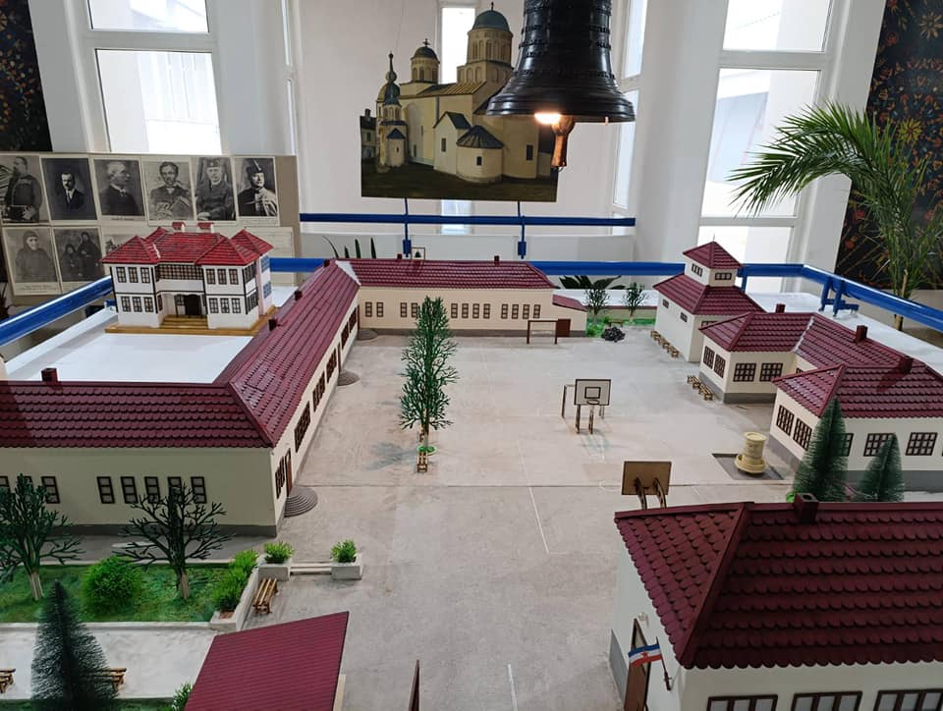

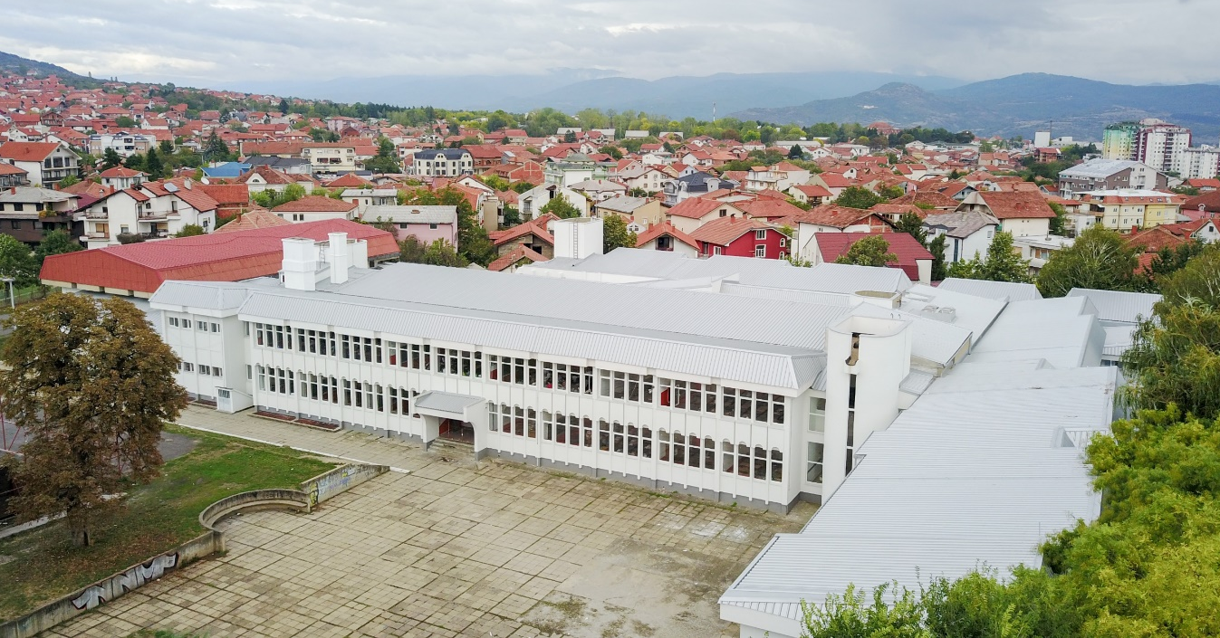

ШКОЛСКА 2024/2025. ГОДИНА

Уводна реч

Поштоване и драге колеге,

У сусрет новој школској години желим вам личну срећу и добро здравље, много истинске радости, задовољство у раду са ученицима и колегама... Оно што волимо, то и јесмо, а кад се срце прочисти исијавамо светлост и доброту.
Најчешће радост сарадње и суживота са вама ја и оћутим, остану речи неизговорене, али тишина, као и оштра реч понекад, истински je додир са стварношћу која тада постаје потпунија и садржајнија и даје нам прилику да осетимо језгро свог бића и времена у коме живимо.
Ви сте, драге колеге, учитељи љубави и усхићеног лета у бескрај чежње да своје знање преносите ученицима и разоткривате блиставе дубине дечјих душа.
Хајде, Сунце је данас другачије изашло, душе нам се усељавају у другачије светло и док размењујемо наше мисли до свих нас нек стигне Реч Стварања:БУДИ!

Понедељак, 2. септембар 2024. године

Ваша Марина Стојановић

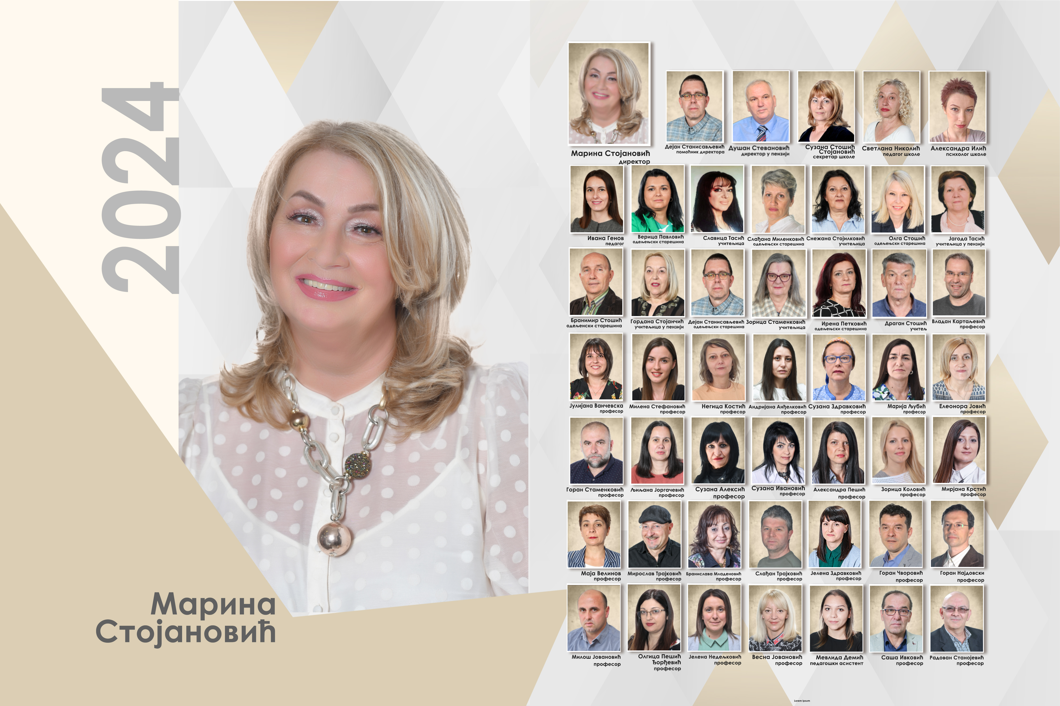

ПОДАЦИ О УПРАВИ ШКОЛЕ И АНГАЖОВАНИМ НАСТАВНИЦИМА ЗА ШКОЛСКУ 2024/2025. ГОДИНУ

Редни број. | Презиме и име наставника | Школска спрема | Стручни профил | Радно место | Недељно радно време
1. | Марина Стојановић | висока | професор српског језика и књижевности | директор | 40
2. | Дејан Станисављевић | висока | професор српског језика и књижевности | помоћник директора | 20
3. | Александра Илић | висока | дипломирани психолог | психолог | 40
4. | Светлана Николић | висока | дипломирани педагог | педагог | 40
5. | Ивана Генов | висока | дипломирани педагог | педагог | 20
6. | Сузана Стошић Стојановић | висока | дипломирани правник | секретар (до 28.02.2025) | 40
 | Марија Стошић | висока | дипломирани правник | секретар (од 01.3.2025) | 40
7. | Милан Јовановић | виша | наставник разредне наставе | библиотекар | 40
8. | Данијела Манић | средња | гимназија | референт | 40
9. | Владица Ристић | висока | дипломирани економиста | шеф рачуноводства | 40

Учитељи у првом разреду: Драган Стошић 1/1, Снежана Стојилковић 1/2, Јована Михајловић 1/3, Предраг Јовановић 1/4 и Зорица Стаменковић 1/5.
Учитељи у другом разреду: Татјана Томић 2/1, Катарина Џољић 2/2, Драгана Михајловић 2/3, Марина Трајковић 2/4, Маријана Марковић 2/5.
Учитељи у трећем разреду: Маја Максић 3/1, Весна Златковић 3/2, Силвана Ивковић 3/3, Данијела Петровић 3/4, Соња Стојановић 3/5.
Учитељи у четвртом разреду: Ирена Величковић 4/1, Татјана Стојановић 4/2, Снежана Трајковић 4/3, Анђелка Стојановић 4/4, Јелена Малиновић 4/5.
Учитељице у продуженом боравку: Славица Тасић, Ивана Тодоровић и Убавка Недељковић Стојановић.

Одељењске старешине од 5. до 8. разреда

Пети разред:
Бранислава Младеновић 5/1
Слађана Миленковић 5/2
Верица Павловић 5/3
Бранимир Стошић 5/4
Дејан Станисављевић 5/5

Шести разред:
Снежана Михајловић 6/1
Сузана Ивановић 6/2
Саша Ивковић 6/3
Ивана Столић 6/4
Елеонора Јовић 6/5

Седми разред:
Драган Петровић
Андријана Анђелковић
Владан Картаљевић
Горан Најдовски

Јелена Здравковић

Осми разред:
Марија Јањић Стаменковић 8/1
Лидија Ристић 8/2
Иван Трајковић 8/3
Катарина Митић 8/4

Горан Стаменковић 8/5

БРОЈНО СТАЊЕ УЧЕНИКА НА ПОЧЕТКУ ШКОЛСКЕ 2023/2024. ГОДИНЕ

Разред | Одељење |  |  |  |  |  | СВЕГА
Разред | 1. | 2. | 3. | 4. | 5.
I | 23 | 26 | 26 | 27 | 23 |  | 125
II | 26 | 26 | 26 | 29 | 28 |  | 135
III | 26 | 26 | 28 | 26 | 24 |  | 130
IV | 22 | 26 | 23 | 27 | 28 |  | 126
I – IV |  |  |  |  |  |  | 516
V | 27 | 30 | 28 | 26 | 23 |  | 134
VI | 27 | 28 | 26 | 26 | 27 |  | 134
VII | 26 | 26 | 28 | 24 | 27 |  | 131
VIII | 23 | 27 | 25 | 25 | 27 |  | 127
V – VIII |  |  |  |  |  |  | 526
I – VIII |  |  |  |  |  |  | 1.042

Подела предметне наставе за школску 2024/2025. годину:

Српски језик и књижевност:
Јулијана Ванчевски 5/2, 5/3, 5/4, 7/2
Владан Картаљевић 5/1, 7/1, 7/3, 7/5
Дејан Станисављевић 5/5, 7/4, 6/1
Лидија Ристић 6/2, 6/5, 8/2, 8/5
Катарина Митић 6/3, 6/4, 8/1, 8/3, 8/4

Енглески језик:
Снежана Михајловић 6/1,2,3,4,5; 8/1,2,4,5
Негица Костић 4/1,2,3,4,5 и 8/3
Ирена Петковић 1/1,2,3,4,5; 5/1,2,3,4,5
Ивана Дединац 3/2,3,4,5; 7/1,2,3,4,5
Биљана Павловић 2/1,2,3,4,5 и 3/1

Руски језик:
Aндријана Анђелковић 5/1, 5/2, 5/3, 5/4, 5/5; 7/1, 7/2, 7/3,7/4,7/5
Ана Владимировна Јовановић 6/1, 6/2, 6/3, 6/4, 6/5; 8/1, 8/2, 8/3, 8/4, 8/5

Француски језик:
Сузана Здравковић 5_{(1,5)} 5_{(2,3,4)} 6_{(1,2,4,5)} 7_{(1,2,3,4,5)} 8_{(2,3,4,5)}

Математика:
Марија Љубић 5/2,3,4 и 7/2
Елеонора Јовић 6/1,2,3,4,5
Драган Петровић 7/1,3,4,5
Горан Стаменковић 8/1,2,3,4,5
Љиљана Јоргаћевић 5/1 и 5/5

Физика:
Сузана Ивановић 6/1,2,3,4,5; 7/3, 8/2,4,5
Сузана Алексић 7/1,2,4,5; 8/1,3

Хемија:
Александра Пешић 7/1,2,3,4,5 8/1,2,3,4,5

Биологија:
Ивана Столић 6/2,3,4,5
Верица Павловић 5/1,2,3,4,5 и 7/1,2,3,4,5
Маја Велинов 6/1 и 8/5
Марина Ристић Трајковић 8/1,2,3,4

Географија:
Стојан Тасић: 6/2,3,4 и 8/1
Марјан Стаменковић: 5/5, 6/1,5, 8/5
Олга Стошић: 5/1,2,3,4 7/1,2,3,4,5 8/2,3,4

Историја:
Радован Станојевић 6/1,2,3,4,5 8/1,2,3,4,5
Мирослав Трајковић 5/1,2,3,4,5 7/1,2,3,4,5

Техника и технологија:
Марија Јањић Стаменковић 6/1,2,3,4,5Б; 7/3 А, 8/1цело, 8/2,4,5 Б
Слађана Миленковић 5/1,3,4,5 Б; 5/2 цело,7/1,2,3,4,5
Иван Трајковић 6/1,2,3,4,5 А; 7/2А, 8/3 цело, 8/2,4,5 А
Бранислава Младеновић 5/1,3,4,5 А; 7/1,4,5 А

Ликовна култура:
Слађан Трајковић 5/1,2,3,4,5; 6/2,3,4; 7/1,7/3 8/1,2,3,4,5
Јелена Здравковић 7/2,4,5 и 6/1, 6/5

Музичка култура:
Саша Ивковић 5/3,4,5 6/1,2,3,4,5 8/1,2,3,4,5
Горан Чворовић 7/1,2,3,4,5 и 5/1,2

Физичко и здравствено васпитање:
Бранимир Стошић 5/1, 2, 3, 4, 5 и 7/1, 2
Драгана Трајковић 8/1, 2, 3, 4, 5 и 6/1, 2
Силвана Стајић 7/3,4,5 и 6/3,4,5

Информатика и рачунарство:
Горан Најдовски 5/1а, 5/2а, 5/3а, 5/4а, 5/5а; 6/1б, 6/2б, 6/3б, 6/4б, 6/5б;
7/1a, 7/2a, 7/3a, 7/4 (цело), 7/5а; 8/1б, 8/2б, 8/3 (цело), 8/4б, 8/5б
Љиљана Јоргаћевић 5/1б, 5/2б, 5/3б
Милош Јовановић 5/4б, 5/5б; 6/1а, 6/2а, 6/3а, 6/4a, 6/5a;
7/1б, 7/2б, 7/3б, 7/5б; 8/1а, 8/2a, 8/4a, 8/5a

Грађанско васпитање:
Јелена Димитријевић 6_{(1,5)} 6_{(2,3)} 6₄ 7₁ 7₂ 7₃ 7₄ 7₅
Биљана Павловић 8_{(1,2,3)} 8_{(4,5)}
Олгица Пешић Ђорђевић 5_{(1,5)} 5₂ 5_{(3,4)}

Верска настава:
Весна Јовановић 1_{(1,3)} 1_{(2,4)} 1₅ 3_{(1,2)} 3₃ 3_{(4,5)} 5_{(1,4)} 5_{(2,5)} 6₁ 6₃ 7_{(1,2)} 7_{(3,4,5)} 8₃ 8₄
Јелена Недељковић 2_{(1,2)} 2₃ 2₄ 2₅ 4_{(1,4)} 4₂ 4₃ 4₅ 5₃ 6_{(2,4)} 6₅ 8₁ 8₂ 8₅

Председници разредних/одељењских већа – школска 2024/2025.

Редни број | Назив разредног/одељењског већа | Име и презиме председника
 | ПРВИ разред | Драган Стошић
 | ДРУГИ разред | Драгана Михајловић
 | ТРЕЋИ разред | Маја Максић
 | ЧЕТВРТИ разред | Анђелка Стојановић
 | ПЕТИ разред | Слађана Миленковић
 | ШЕСТИ разред | Саша Ивковић
 | СЕДМИ разред | Андријана Анђелковић
 | ОСМИ разред | Горан Стаменковић

Председници стручних већа - школска 2024/2025.

Редни број | Назив стручног већа | Име и презиме председника
1. | Разредна настава | Силвана Ивковић
2. | Српски језик и књижевност | Јулијана Ванчевски
3. | Страни језици | Снежана Михајловић
4. | Историја и Географија | Стојан Тасић
5. | Верска настава и Грађанско вас. | Весна Јовановић
6. | Биологија, Физика и Хемија | Александра Пешић
7. | Информатика и рачунарство и ТИТ | Горан Најдовски
8. | Математика | Драган Петровић
9. | Физичко и здравствено васпитање | Бранимир Стошић
10. | Музичка култура и Ликовна култура | Слађан Трајковић

ЧЛАНОВИ СТРУЧНИХ АКТИВА И ТИМОВА ЗА ШКОЛСКУ 2024/2025.

Чланови Стручног актива за развојно планирање су:

- Јелена Малиновић – председница Стручног актива
- Марина Стојановић
- Владан Картаљевић
- Александра Илић
- Маја Максић
- Лидија Ристић
- Горан Чворовић
- Ирена Величковић
- Олга Стошић
- Бранислава Младеновић
- Сузана Здравковић
- Мирослав Трајковић
- представник Града Врања
- представник Ученичког парламента
- представник Савета родитеља

Задужена за записнике са састанака: Олга Стошић
Задужена за Годишњи извештај: Јелена Малиновић

Чланови Стручног актива за израду Годишњег плана рада школе су:

- Александра Пешић - председница
- Марина Стојановић
- Владан Картаљевић
- Александра Илић
- Светлана Николић
- Ивана Генов
- Горан Најдовски
- Дејан Станисављевић
- Татјана Стојановић
- Негица Костић
- Предраг Јовановић

Задужен за записнике са састанака:Татјана Стојановић
Задужена за Годишњи извештај: Александра Пешић

Чланови Стручног актива за развој школског програма су:

- Андријана Анђелковић-председница
- Марина Стојановић
- Дејан Станисављевић
- Ивана Генов
- Катарина Џољић
- Снежана Трајковић
- Анђелка Стојановић
- Ивана Столић
- Марија Љубић
- Предргаг Јовановић

Задужен за записнике са састанака: Снежана Стојилковић
Задужена за Годишњи звештај: Андријана Анђелковић

Чланови Тим за спречавање дискриминације и заштиту од насиља, злостављања и занемаривања (Тим за заштиту) су:

- Марина Стојановић –директорка
- Светлана Николић –педагогица
- Ивана Генов – педагогица, координаторка
- Александра Илић–психологица
- Сузана Стошић Стојановић–секретар
- Ирена Петковић – наставница енглеског језика
- Драгана Трајковић –наставница физичког васпитања
- Татјана Томић– учитељица
- Јована Михајловић –учитељица
- Татјана Стојановић, учитељица
- Лидија Ристић–наставница српског језика и књижевности
- Снежана Михајловић – наставница енглеског језика
- Мевлида Демић – педагошка асистенткиња
- представник родитеља,
- школски полицајац, припадник ПУ Врање

Задужена за записнике са састанака и извештаје: Јована Михајловић
Задужена за Годишњи извештај: Ивана Генов

Чланови подтима Тима за спречавање дискриминације и заштиту од насиља, злостављања и занемаривања (или подтим Тима за заштиту)
- Директор/помоћник директора
- Секретар школе
- Стручни сарадник
- Учитељ/наставник
- Дежурни учитељ/наставник
- Помоћни радник
- Педагошки асистент
- Школски полицајац
Напомена: Подтим Тима за заштиту реагује први у датој ситуацији!

Овлашћена лица у име школе за рад на националној платформи за превенцију и заштиту од насиља „Чувам теˮ:
    - Марина Стојановић – дирекорка школе и руководеће лице
    - Александра Илић - надлежно лице за рад у систему
    - Ивана Генов и Иван Трајковић - чланови

Тим за борбу против наркоманије и осталих болести зависности и за превенцију других облика ризичног понашања- употребе алкохола, дувана и малолетничке деликвенције

Чланови овог тима су:
- Марина Ристић Трајковић – координаторка Тима
- Александра Илић
- Радован Станојевић
- Олгица Пешић Ђорђевић
- Весна Јовановић
- Сузана Алексић
- Бранимир Стошић
Задужена за записнике са састанака и Годишњи извештај: Сузана Алексић

Тим за самовредновање:

1. Марина Стојановић –директорка
2. Дејан Станисављевић - помоћник директора
3. Горан Најдовски – координатор, наставник информатике и рачунарства
4. Александра Илић–психологица
5. Елеонора Јовић –наставница математике
6. Сузана Ивановић – наставница физике
7. Марија Јањић Стаменковић–наставница технике и технологије
8. Марина Трајковић –учитељица
9. Бранислава Младеновић – наставница технике и технологије
10. представник Ученичког парламента
11. представник Савета родитеља
Задужена за записнике са састанака и извештаје: Марија Јањић Стаменковић
Задужен за Годишњи извештај: Горан Најдовски

Тим за инклузивно образовање:

- Марина Стојановић – директорка
- Дејан Станисављевић -помоћник директорке
- Александра Илић – психологица
- Светлана Николић – педагогица
- Ивана Дединац – координаторка, наставница енглеског језика
- Катарина Џољић – учитељица, заменик координаторке
- Маријана Марковић – учитељица
- Катарина Митић – наставница Српског језика и књижевности
- Весна Златковић – учитељица
- Соња Стојановић – учитељица
- Негица Костић – наставница енглеског језика
- Мевлида Демић – педагошкка асистенткиња
- Родитељ ученика који ради по ИОП-у 1
- Родитељ ученика који ради по ИОП-у 2

Задужена за записнике са састанака: Негица Костић и Мевлида Демић
Задужена за Годишњи извештај: Ивана Дединац и Катарина Џољић

Тим за стручно усавршавање:
- Марина Стојановић, директорка школе
- Светлана Николић, педагог школе
- Љиљана Јоргаћевић, професор математике и информатике и рачунарства
- Мевлида Демић, педагошка асистенткиња
- Милош Јовановић, професор информатике и рачунарства
- Весна Јовановић, професор разредне наставе (вероучитељица)
- Силвана Стајић, професор физичког васпитања, координатор тима
Задужена за Годишњи извештај: Силвана Стајић

Тим за развој међупредметних компетенција и предузетништва:
- Слађана Миленковић - координаторка
- Верица Павловић
- Соња Стојановић
- Бранислава Младеновић
- Данијела Петровић
- Јулијана Ванчевски
- Драган Петровић

Задужена за Годишњи извештај: Слађана Миленковић
Задужена за записнике: Јулијана Ванчевски

Тим за обезбеђивање квалитета и развој установе:
- Марина Стојановић
- Светлана Николић - координаторка
- председници свих Стручних већа
- представник Града Врања
Задужена за Годишњи извештај: Светлана Николић

Тим за културне и спортско-рекреативне активности

Чланови су:
- Марина Стојановић
- Владан Картаљевић
- Слађан Трајковић
- Јелена Здравковић
- Катарина Џољић
- Саша Ивковић
- Горан Чворовић
- Катарина Митић
- Лидија Ристић
- Јулијана Ванчевски
- Бранимир Стошић
- Силвана Стајић

Тим за проверу поштовања мера безбедности и заштиту ученика и запослених од заразних болести
- Марина Стојановић – директорка
- Дејан Станисављевић - помоћник директорке
- Ирена Величковић – учитељица
- Горан Милиев – чистач
- Иван Трајковић – наставник технике и технологије
Задужена за записнике са састанака и Годишњи извештај: Ирена Величковић

Тим за пријем новодошлих ученика
Тим за пријем новодошлих ученика чине:
- одељењски старешина
- стручни сарадници
- представници одељењске заједнице ученика
- наставник по избору
- директорка школе

ТИМ ЗА ПРОФЕСИОНАЛНУ ОРЈЕНТАЦИЈУ
Тим за професионалну орјентацију чине психологица Александра Илић и одељењске старешине 7. и 8. разреда. Тим реализује своје активности према програму професионалне орјентације који је саставни део Годишњег плана рада.

Чланови тима су:
Александра Илић - координаторкаТима
Одељењске старешине 7. и 8.разреда:
VII/1 Драган Петровић
VII/2 Андријана Анђелковић
VII/3 Владан Картаљевић
VII/4 Горан Најдовски
VII/5 Јелена Здравковић
VIII/1 Марија Јањић Стаменковић
VIII/2 Лидија Ристић
VIII/3 Иван Трајковић
VIII/4 Катарина Митић
VIII/5 Горан Стаменковић

Тим за естетско уређење школе и школске средине
- Ивана Тодоровић
- Маја Велинов
- Верица Павловић – координаторка Тима
- Славица Тасић
- Слађан Трајковић
- Јелена Здравковић

Тим за сарадњу са родитељима
- Дејан Станисављевић
- Јелена Димитријевић
- Мевлида Демић

Тим за превенцију осипања ученика

- Марина Стојановић
- Снежана Стојилковић
- Ирена Величковић
- Мевлида Демић - координаторка

Тим за донаторство
Средства од донација користе се ради остваривања напретка у школском систему и унапређења услова рада.
Чланови:
- Марина Стојановић
- Радован Станојевић
- Бранимир Стошић

Тим за промоцију дечјих права
Чланови:
- Ивана Тодоровић
- Сузана Здравковић
- Биљана Павловић

САСТАВ КОМИСИЈА

Комисија за попис школске имовине

Чланови:
- Иван Трајковић - координатор
- Марјан Стаменковић
- Милош Јовановић
- Предраг Јовановић
- Јовица Анђелковић
- Мирослав Сентић

Комисија за рад школске кухиње

Чланови:
- Данијела Манић
- Сузана Стојановић Стошић/Марија Стошић
- Владица Ристић
- Соња Стојановић
- представник Савета родитеља

Координатори за ес Дневник у школи

- Горан Најдовски
- Марија Љубић

КУЛТУРНО-УМЕТНИЧКЕ СЕКЦИЈЕ

Р.Б. | Назив секције | Задужени наставник
1. | Ваннаставне активности (ДТХСКА) | Маријана Марковић
2. | Литерарна секција | Лидија Ристић
3. | Драмско-рецитаторска секција | Владан Картаљевић  Катарина Митић
4. | Новинарска секција | Јулијана Ванчевски
5. | Летопис школе –  Секција за промоцију школе | Дејан Станисављевић
6. | Секција страних језика | Биљана Павловић
7. | Библиотечкa секција | Милан Јовановић
8. | Математичка секција | Марија Љубић
9. | Физика – секција | Сузана Алексић
10. | Хемијска секција | Александра Пешић
11. | Програмирање | Горан Најдовскии  Милош Јовановић
12. | Саобраћајна секција | Иван Трајковић  Марија Јањић Стаменковић
13. | Секција предузетништва – израда бизнис планова за мала предузећа | Слађана Миленковић  Бранислава Младеновић
14. | Биолошка секција | Ивана Столић
15. | Географска секција | Олга Стошић
16. | Историјска секција | Мирослав Трајковић
17. | Секција верске наставе | Јелена Недељковић  Весна Јовановић
18. | Хор и оркестар | Саша Ивковић  Горан Чворовић
19. | Спортска секција | Драгана Трајковић  Силвана Стајић

Чланови Педагошког колегијума за школску 2024/2025. годину су:

- Марина Стојановић – директорка школе
- Дејан Станисављевић – помоћник директорке
- Светлана Николић – педагог, координаторка Тима за обезбеђивање квалитета и развој школе
- Александра Илић – психолог, координаторка Тима за професионалну оријентацију
- Ивана Генов – педагог, координаторка Тима за спречавање дискриминације и заштиту од насиља, злостављања и занемаривања (или Тима за заштиту)
- Силвана Ивковић – председник Стручног већа разредне наставе
- Јулијана Ванчевски – председник Стручног већа српског језика и књижевности
- Снежана Михајловић – председник Стручног већа страних језика
- Стојан Тасић – председник Стручног већа историје и географије
- Весна Јовановић – председник Стручног већа верске наставе и грађанског васпитања
- Александра Пешић – председник Стручног већа биологије, физике и хемије и председник Стручног актива за израду Годишњег плана рада школе
- Горан Најдовски – председник Стручног већа информатике и рачунарства и технике и технологије и координатор Тима за самовредновање
- Драган Петровић – председник Стручног већа математике
- Бранимир Стошић – председник Стручног већа физичког и здравственог васпитања
- Слађан Трајковић – председник Стручног већа музичке и ликовне културе
- Јелена Малиновић – председник Стручног актива за развојно планирање
- Андијана Анђелковић– председник Стручног актива за развој школског програма
- Ивана Дединац – координатор Тима за инклузивно образовање
- Силвана Стајић – координатор Тима за стручно усавршавање
- Слађана Миленковић – координатор Тима за развој међупредметних компетенција и предузетништва
- Марина Ристић Трајковић – координаторка Тима за борбу против наркоманије и осталих болести зависности и за превенцију других облика ризичног понашања – употребе алкохола, дувана и малолетничке деликвенције
- Мевлида Демић – педагошка асистенткиња, координаторка Тима за превенцију осипања ученика

Задужен за записнике са састанака: Дејан Станисављевић
Задужен за Годишњи извештај:Дејан Станисављевић

УЧЕНИЧКЕ ОРГАНИЗАЦИЈЕ

УЧЕНИЧКИ ПАРЛАМЕНТ
У школи са успехом делује и утиче на школски живот и рад, Ученички парламент, као организација ученика која омогућава удруживање ради заступања интереса свих ученика у школи, тиме што учествују у доношењу одлука које их се непосредно тичу. Циљеви деловања Ученичког парламента су: подстицање демократизације односа у школи и развијање демократских процедура; развијање критичког односа према појавама и догађајима у школи и шире; усмеравање ка правим друштвеним и цивилизацијским вредностима; развијање културе дијалога, подстицање толеранције и развијање истинске солидарности; развијање свести о равнотежи између права и одговорности; активно учешће у образовно-васпитним активностима школе; иницирање и реализација сопствених акција у области науке, културе, спорта и другим областима од интереса за ученике школе.
Ученички парламент сарађује са Вршњачким тимом и тиме обезбеђује већи успех у остваривању наших циљева.
Координатори УП за школску 2024/2025. годину су Сузана Ивановић, наставница физике и Јелена Здравковић, наставница ликовне културе.

ВРШЊАЧКИ ТИМ
Вршњачки тим чине ученици од петог до осмог разреда. Тим је оформљен од по два представника сваког одељења. Чланови вршњачког тима су ученици који воле тимски рад, комуникативни, креативни, толерантни, успешно решавају конфликтне ситуације, стварају позитивну атмосферу у својим одељењима. Од великог значаја је да одабрани ученици представљају „особе од поверења“ у одељењу, из тог разлога је важно да сами ученици имају пресудну улогу у избору представника.
О раду Вршњачког тима водиће се евиденција – записници, који ће да садрже: датум и место састанка; време почетка састанка; број присутних/имена одсутних; дневни ред по тачкама за текући састанак,а прва тачка је увек усвајање записника са претходног састанка, његово допуњавање уколико се сви присутни сложе са допунама и примедбама; важни коментари, дискусије, образложења и предлози присутних по тачкама дневног реда , као и оне за које сами дискутанти кажу да желе да уђе у записник; време завршетка састанка и потписи записничара и координатора тима.
Координаторке ВТ су Олгица Пешић Ђорђевић и Јелена Димитријевић, наставнице Грађанског васпитања.

Помоћни радници:

ЧИСТАЧИ:
1. Слађана Стојковић
2. Зора Новковић
3. Јесенка Милановић
4. Зорица Стојковић
5. Горан Милиев
6. Мирослав Сентић
7. Драган Анђелковић
8. Сузана Димитријевић
9. Биљана Јовић
10. Горан Ранђеловић
11. Драгана Стевановић

МАЈСТОРИ ОДРЖАВАЊА:
Јовица Анђелковић
Станимир Мишић

СЕРВИРКЕ:
Вукица Вучковић
Снежана Здравковић

Септембар, 2024.
Први састанак са Школом

У понедељак, 2. септембра 2024. године тачно у 08.00 огласило се прво школско звоно које дочекује све наше ученике након летњег распуста. Традиционално, и ова школска година за све наше ђаке прваке почела је пригодном свечаношћу (испред главног улаза школе), коју су за своје другаре приредили ученици млађих разреда са својим учитељима и учитељицама. Присутнима се обратила и директорка школе Марина Стојановић која је пожелела свим ученицима срећан почетак нове школске године. Председница скупштине града Врања, Зорица Јовић, својим присуством увеличала је нашу свечаност. Интонирањем химне „Боже правде” започео је први школски час. Одељењске старешине сачекале су ђаке петаке испред ђачког улаза да заједно закораче у други циклус основног образовања.
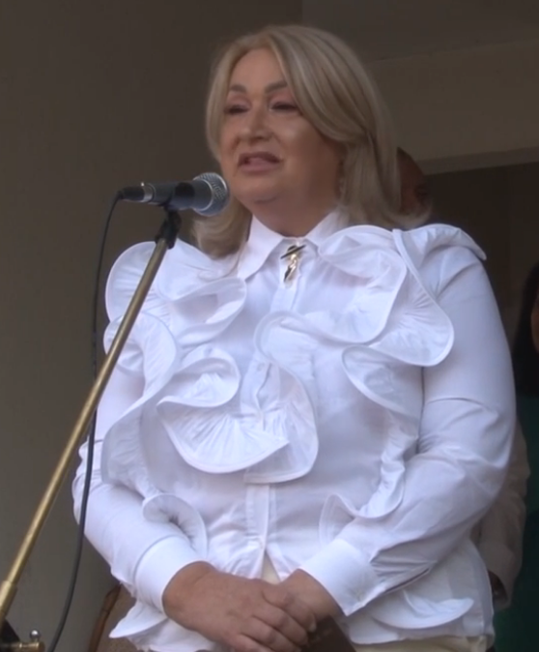

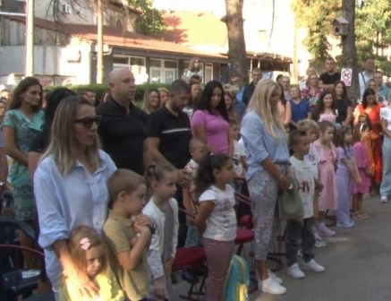

Генерацију првака школске 2024/2025. године преузеле су учитељице: Снежана Стојилковић, Зорица Стаменковић, Јована Михајловић; и учитељи: Предраг Јовановић и Драган Стошић.

Одељењске старешине које су преузеле генерацију петака школске 2024/2025. године: Бранислава Младеновић, Слађана Миленковић, Бранимир Стошић, Верица Павловић и Дејан Станисављевић.

Стручно веће наставника страних језика је, у сарадњи са наставником музичке културе Сашом Ивковићем, припремило приредбу којом је обележен Европски дан страних језика - 26. септембар. Ученици су многобројној публици у трпезарији школе показали своје знање певањем, рецитовањем и казивањем на енглеском, руском и француском језику. Колорит различитости еврпоских језика у одличном извођењу наших ђака био је прави мелем за очи и душу.

На предлог Министарства просвете, науке и технолошког развоја, а поводом Европског дана језика у библиотеци наше школе реализована је интерактивна радионица на којој су учествовали ученици 6. и 7. разреда. Сарадња ученика, наставника и библиотекара кроз заједничке активности, стварање ризнице добрих примера и промовисање вредности вишејезичности и вишекултуралности. Био је ово и угледни час који су заједно припремили наставница руског језика Андријана Анђелковић, наставница српског језика и књижевности Милена Стефановић и наставник музичке културе Саша Ивковић. Велика захвалност иде и библиотекару наше школе Милану Јовановићу, нашој некадашњој ученици Велини Стаменковић и свима који су учествовали.

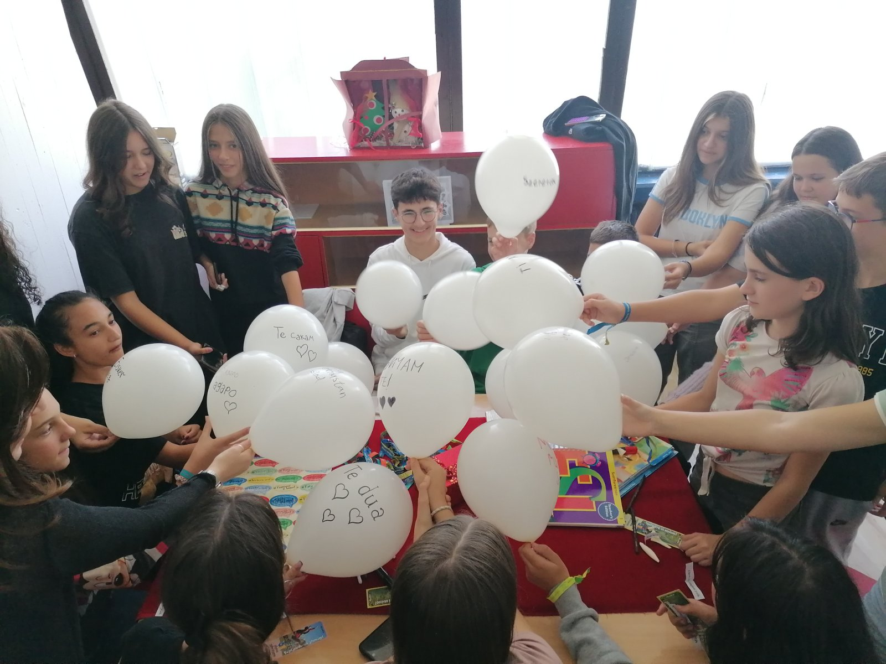

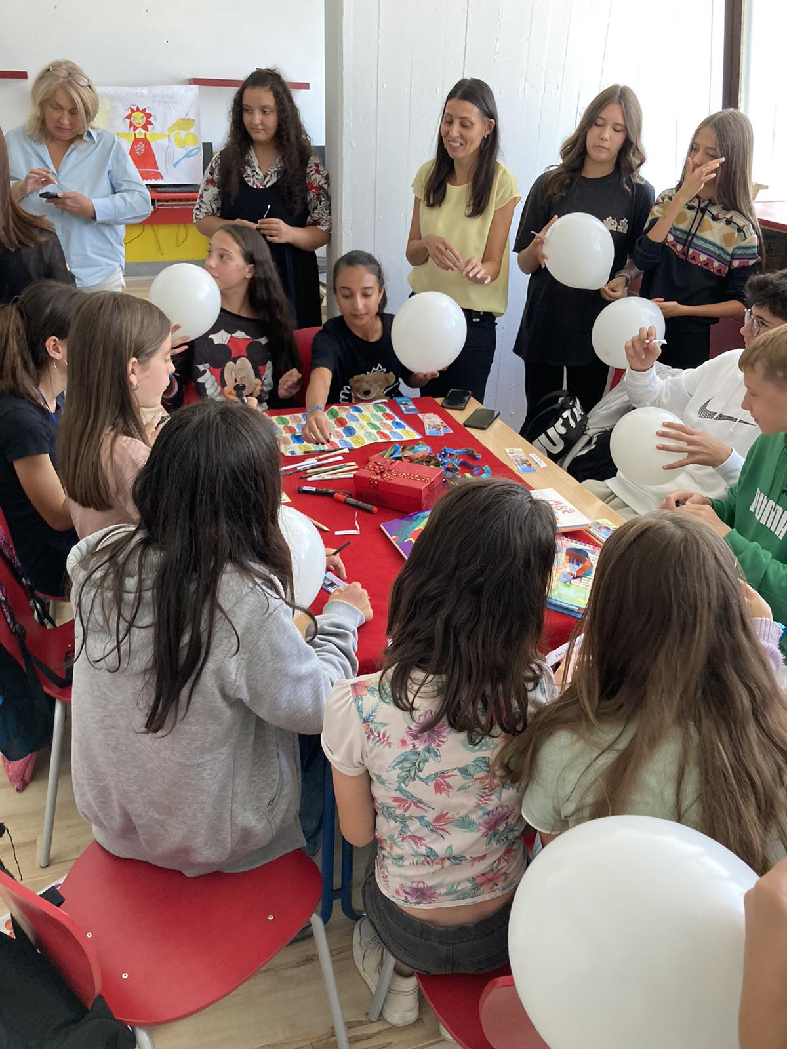

Уручење награда победницима литерарног конкурса „Светосавског звонцаˮ.
У петак, 20. септембра 2024. године Његова Светост Патријарх српски Г. Порфирије примио је у Патријаршијском двору у Београду победнике литерарног конкурса "Светосавског звонца", који је почетком године организовала Канцеларија Српске Православне Цркве за сарадњу са младима у матици, окружењу и дијаспори и часопис "Светосавско звонце".
Резултати конкурса објављени су у мају ове године, а данас је Патријарх Порфирије награде уручио добитницима. Другу награду добио је Сергеј Рудолф, ученик тадашњег петог разреда ОШ "Вук Караџић" из Врања.

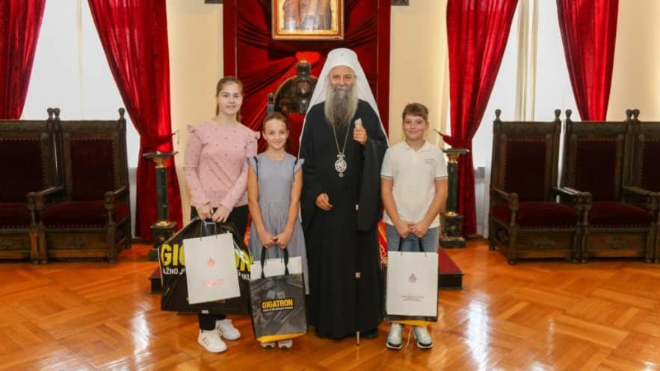

Октобар, 2024.
Месец у знаку Дечје недеље

Традиција обележавања Дечје недеље у свету и код нас веома је дуга, а на иницијативу организације Пријатељи деце Србије, дефинисана је законом од друштвеној бризи о деци. Дечја недеља се обележава да би деца остала у средишту друштвених настојања да буду срећна, заштићена, да живе у здравом и сигурном окружењу у којем могу да остваре максимум својих потенцијала. Она је јединствена прилика да деца учествују у друштвеном животу, те да се акценат стави на заштиту дечијих права бавећи се најактуелнијим темама.

Дечја недеља почела је у понедељак, 7.10.2024. године и трајала до недеље, 13.10.2024. године.
Слоган Дечје недеље у 2024. години је био: ”Ја сам дете, имам план: ТОЛЕРАНЦИЈА И ЉУБАВ ЗА СВАКИ ДАН!“.
У складу са програмом Дечје недеље предвидели смо активности у којима је учествовала цела школа.

- Првог дана Дечје недеље први час је био посвећен Дечјој недељи, уз пропратне текстове психолога школе – један текст је био посвећен ученицима, а други текст са саветима био је посвећен родитељима (текстови у прилогу извештаја).

- Већ првог дана Дечје недеље постављена је у холу школе Кутија љубави у којој су ученици током целе недеље могли да убацују поруке љубави. На крају Дечје недеље од остављених порука љубави, ученици чланови Ученичког парламента израдили су пано, који је постављен у ходнику школе.

- Све групе Продуженог боравка (први разред, други разред и мешовита група) израдили су дивне паное на тему Толеранције, Дечјих права, љубави и пријатељства. Панои и радови ученика и учитељица улепшали су школски простор и просторије Продуженог боравка.

- Учитељица Јована Михајловић је са ученицима свог I/3 одељења израдила Дрво љубави и толеранције од дечјих шака на којима су биле исписане поруке. Организована је и Свечана додела љубави тако што су ученици на изрезаним срцима писали поруке другарима или им цртали, а онда би то окачили другу или другарици око врата.

- Учитељ Предраг Јовановић је са ученицима свог I/4 одељења имао неколико активности током Дечје недеље: израда ликовних радова на тему Дечје недеље, израда паноа са обојеним шакама ученика којим су украсили своју учионицу и украшавање школског дворишта кредама у боји са порукама и цртежима љубави и пријатељства.

- Учитељица Јелена Малиновић је са ученицима свог IV/5 одељења имала тематске дане поводом Дечје недеље: писање порука љубави за Кутију љубави, израда порука од којих је израђен пано под називом „Лепота је у различитости“, одржавање радионице на тему Толеранције и љубави на којој је било дискусије са ученицима о толерантном и нетолерантном понашању, о томе по чему су људи слични а по чему се разлику и о указивању поштовања другима без обзира на разлике. Међу активностима је била и израда луткица од папира које су различите, а све повезане држећи се за руке.

- Ученици VI/5 одељења израдили су пано на тему Толеранције, љубави и поштовања различитости.

- Наставница грађанског васпитања Јелена Димитријевић је са ученицима израдила рам толеранције и љубави од ученичких радова.

- Педагог школе Ивана Генов поделила је са свим наставницима материјал за ЧОС за обележавање Светског дана менталног здравља (10. октобар) – презентацију на ову тему, којом је реализована једна од активности из Акционог плана за унапређивање менталног здравља.

- Израђен је велики број ликовних и литерарних радова на тему Дечје недеље.

- За крај Дечје недеље, наставница грађанског васпитања која је уједно и координатор Вршњачког тима, Олгица Пешић, позвала је све ученике и наставнике школе да плесом у дворишту школе заврше Дечју недељу. У завршном плесу учешће су узели ученици млађих и старијих разреда.

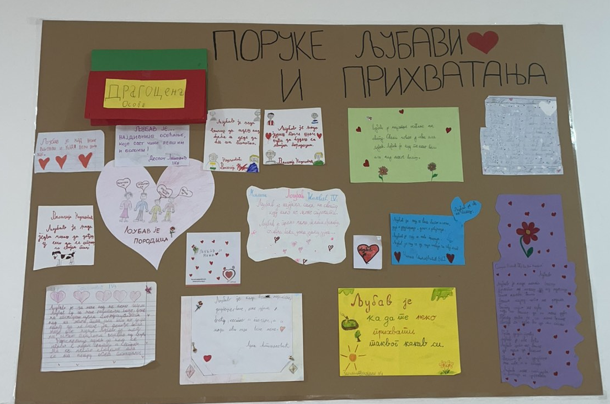

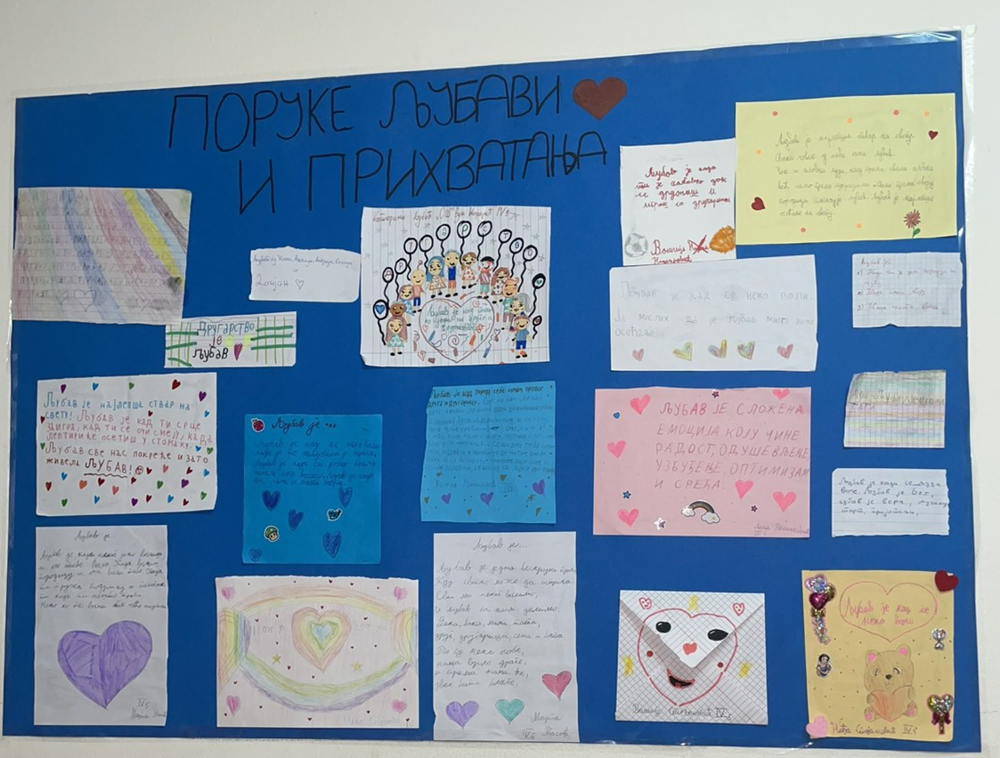

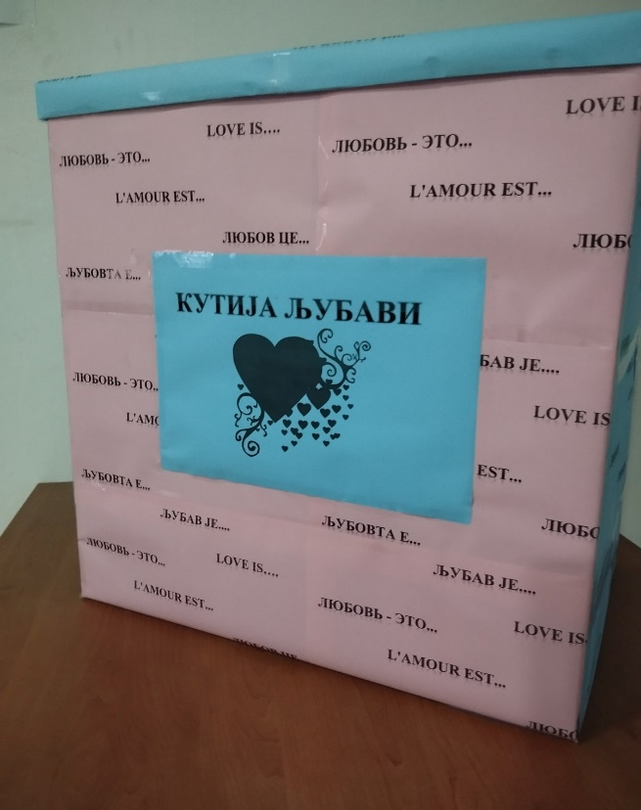

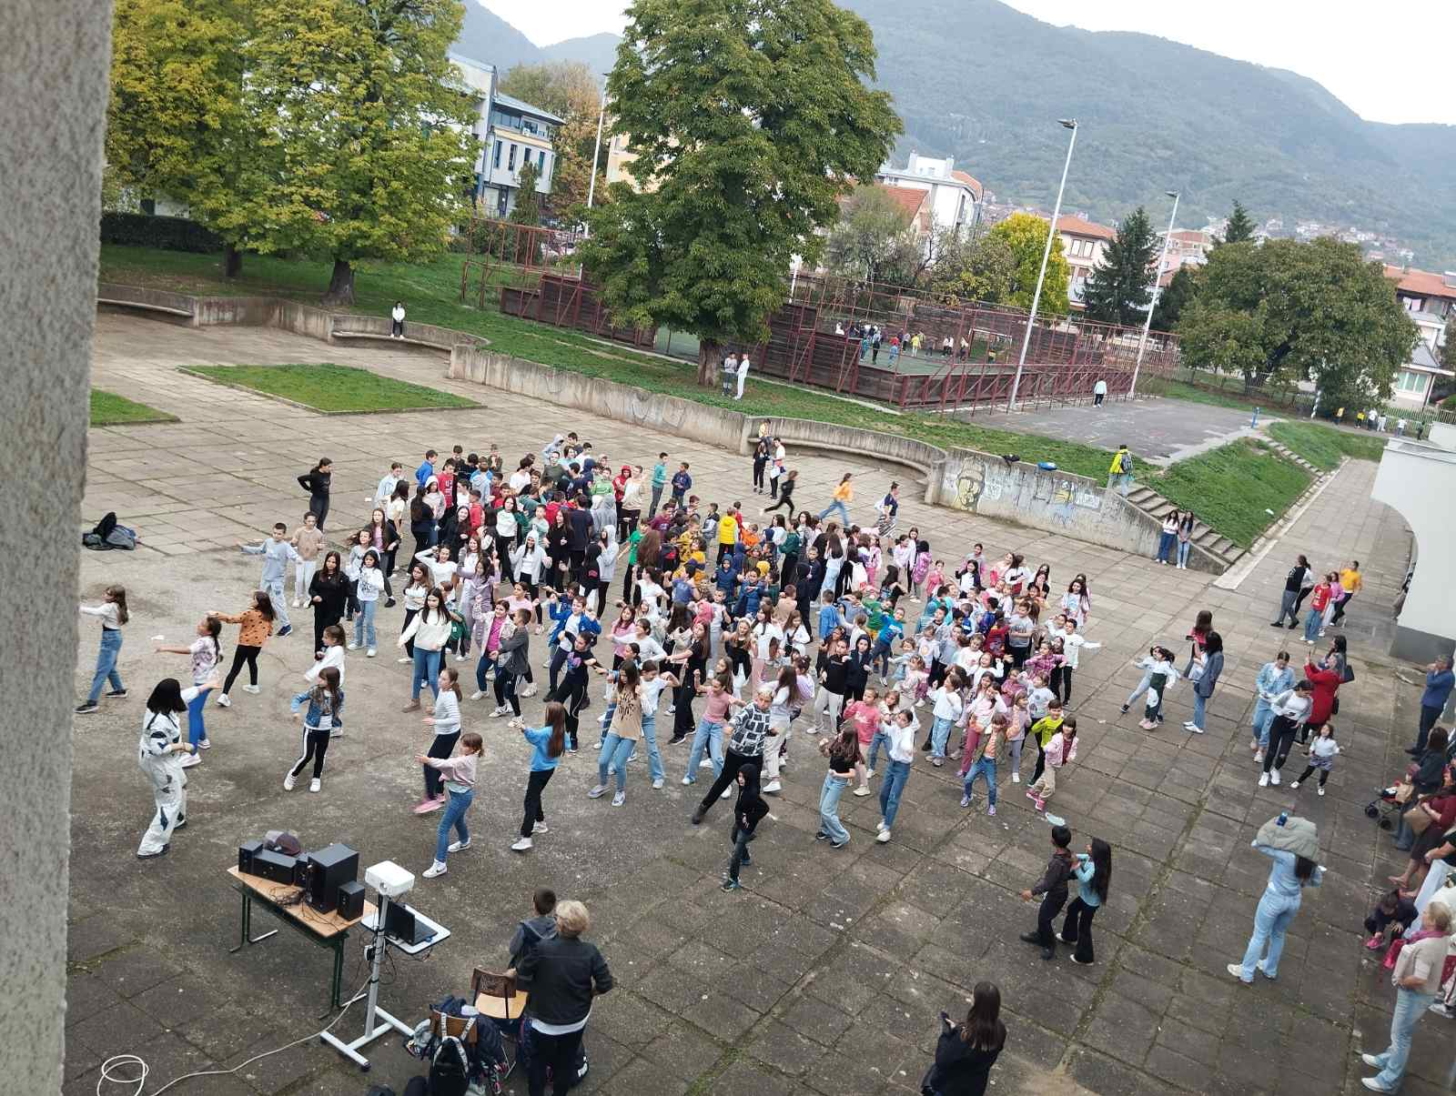

Драги ученици,
Знате и сами да почетак октобра, сем што нам најављује почетак јесени, донесе нам и подсетник колико сте важни.
Да децо, веровали или не, прошло је већ годину дана од претходне и данас отварамо врата новој Дечјој недељи.
Овогодишња Дечја недеља почиње данас, 7. октобра, а завршава се у недељу, 13. октобра.
Тема Дечје недеље је: "Ја сам дете, имам план: Толеранција и љубав за сваки дан!". Посебно волим што се поново из прикрајка прикраде љубав, да о њој мало причамо.
Ах, та љубав. Шта бисмо ми без ње?
Зар не бисте децо могли да кажете да је љубав, у свим облицима у којима постоји, уствари, суштина живота?
Љубав према родитељима, брату или сестри.

Љубав према љубимцу.
Љубав према друговима и другарицама.
Љубав према дечаку/девојчици који су вам украли срце.
Љубав према тренеру, тетки или ујаку, баки или деки...
Према уметности.
Спорту.
Лету или пролећу.
Мору. Сунцу. Планини.
Овако бисмо могли у недоглед. Толико много облика љубав има. И на толико је начина можемо показати. И колико се често плашимо да ћемо је изгубити! Па се бринемо, бринемо, данима, ноћима да ли нас неко воли.
Али, хајдемо редом...
Мама и тата... Код некога од вас само мама. Или само тата.
Вечна љубав према теби.
Били они поред тебе, или раздвојени, на небу или у другој земљи, запамти: они су дали по део себе да би настао ти. И зато ти увек чувају леђа, воле те и брину о теби и онда када то и сам не видиш.
Брат или сестра, ако су млађи, воле те и прате више него родитеље јер си ти њихов идол и узор. Њихова једина мисија је да буду као ти (иако те то вероватно понекад излуђује јер су присутнији од твоје сопствене сенке). А ако су старији, онда те обожавају, чувају од свега и воле да те гњаве док те обасипају неизмерном љубављу.
Ипак, једно имај у виду. Сви смо људи. Нисмо савршени. Сви грешимо. Можда ће те укућани некада повредити или направити грешку, али ће ваша међусобна љубав пребродити сваку ситуацију. Од њих ћеш увек добити безусловну љубав у коју никада не треба да сумњаш.
А што се осталих људи тиче?
Ко жели и стало му је до тебе, биће поред тебе. И у пола ноћи. Веома је важно да се окружиш људима који те прихватају онаквог какав си. Наравно да, ако имаш неке мане, а имамо их сви, а које ти отежавају односе са другим људима, треба да радиш на њима и да их коригујеш. Али не да се мењаш суштински. Буди оно што јеси и буди најбоља верзија себе. И што је најважније, БУДИ ЉУБАВ И НОСИ ЉУБАВ! Тако ћеш увек имати живот пун љубави. Што је више пружаш, више ће ти се враћати. И само ако истински заволиш себе, са свим својим врлинама и манама, волеће те и други људи.
У искреној жељи да вас љубав прати целог живота, поздрављам вас.

Психолог школе
Александра Илић

У ОШ „Вук Караџић” у Врању у понедељак, 14.октобра 2024. године, одржана је бесплатна акредитована обука ЗУОВ-а Реци НЕ насиљу у школи, која носи 8 бодова стручног усавршавања, каталошки број 165. Реализатор је Ресурсни центар „Бранко Пешић” из Земуна. Предавачи: Дарко Станојковић, Љиљана Пањковић и Јелена Влајнић.

Општи циљ обуке је јачање компетенција наставног особља у креирању одговора на злостављање и занемаривање деце у школској средини. Учесници обуке: Марина Стојановић, Светлана Николић, Александра Илић, Ивана Генов, Драгана Трајковић, Снежана Михајловић и Марија Јањић Стаменковић.

Обука у оквиру пројекта „Подршка ЕУ управљању миграцијама у Србији – Унапређење прихватних капацитета, услуга заштите и приступа образовању IIIˮ из програм ИПА III, са циљем унапређивања образовања ученика миграната, тражилаца азила и избеглица. Програм тренинга за примену Стручног упутства за укључивање ученика миграната/тражилаца азила у систем образовања и васпитања - Израда Плана подршке и дидактичког материјала за рад са ученицима мигрантима сертификован је за 16 сати непосредне обуке. Обука је одржана у ОШ „Вук Караџићˮ у Врању, и то у петак и суботу, 11. и 12. октобра 2024. године.
Учесници обуке: Марина Стојановић, Светлана Николић, Славица Тасић, Ивана Тодоровић, Тања Стојановић, Ирена Величковић, Снежана Трајковић, Бранимир Стошић, Јулијана Ванчевски, Ирена Петковић, Љиљана Јоргаћевић, Верица Павловић, Андријана Анђелковић, Бранислава Младеновић и Дејан Станисављевић.

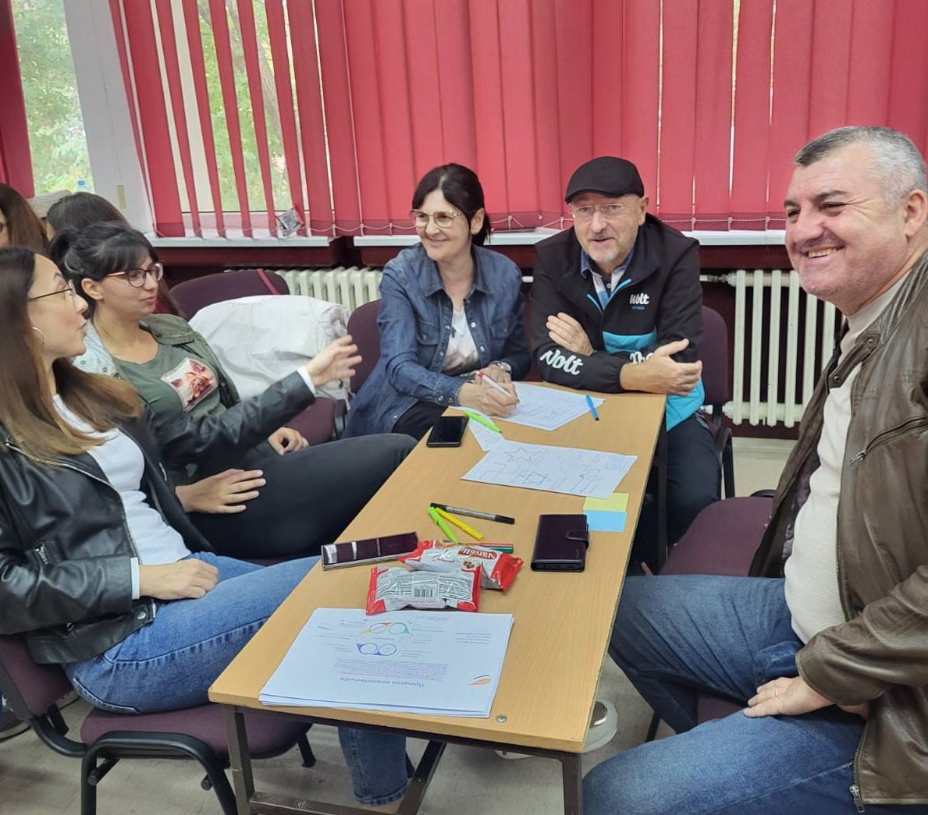

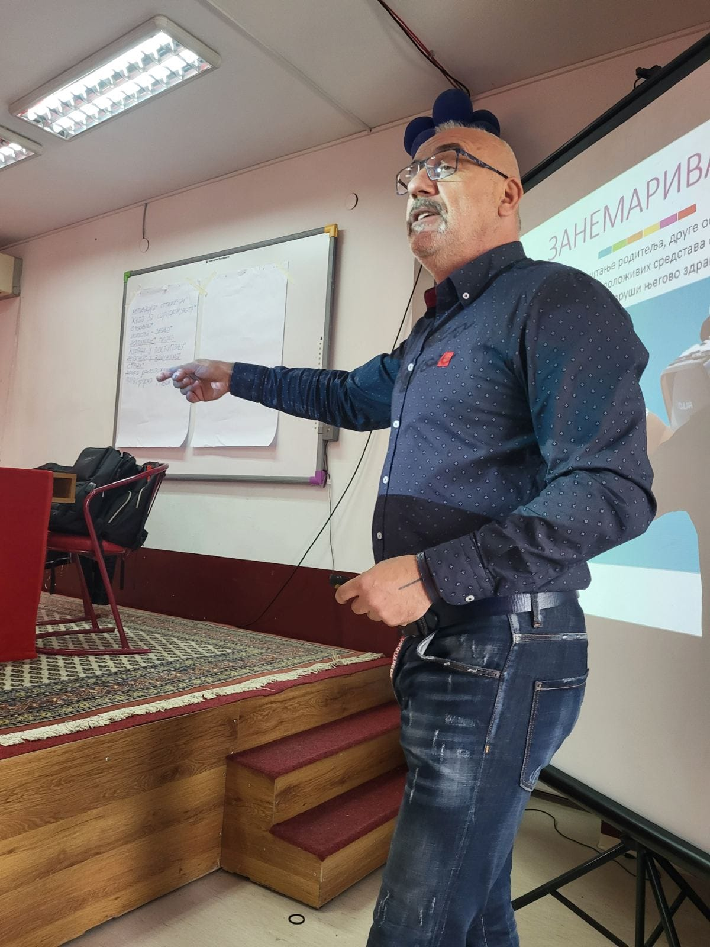

Новембар, 2024.

У знаку Дана школе

Од самог почетка школске године почињемо на плановима поводом обележавања Дана школе јер новембар стигне заиста брзо.
Све то што нам је током припремања за обележавање Дана школе деловало хаотично некако је дошло на своје, све те коцкице које су се дуго слагале успеле су да створе један шаренолики мозаик који је имао своју причу, своју душу. Успели смо! Прековремени рад, непроспаване ноћи, вишечасовне пробе... Све је то уродило плодом. Награђивање најбољих ученика за освојена места на литерарном и ликовном конкурсу, Литерарни састанак и круна свечарских догађања – приредба у врањском позоришту под називом “Ти си моје свакојако”, све је било на завидном нивоу. Чини се да смо након овога и ми наставници, али и наши ученици, извукли јасну поруку – ма колико ствари у неком тренутку изгледале готово немогуће и неоствариве и када нам се чини да се све руши и не иде својим током, не смемо заборавити да се баш тада заправо све слаже на своје место, а марљиви рад ће увек дати ваљане и видљиве резултате.

А овако је то изгледало...

Програм прославе Дана школе:
Уторак, 05. новембар 2024. године
У преподневним часовима – почетак обележавања Дана школе са ученицима из продуженог боравка
12.00 амфитеатар ОШ „Вук Караџић” у Врању
Свечани литерарни састанак и додела награда најуспешнијим ученицима на такмичењима

Четвртак, 07. новембар 2024. године
18.00 Позориште “Бора Станковић” у Врању
Свечана приредба “Ти си моје свакојако”

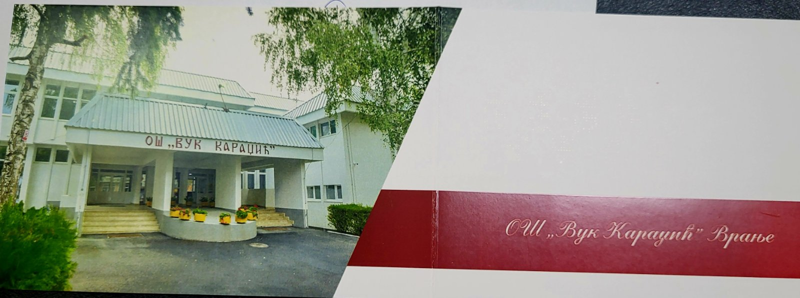
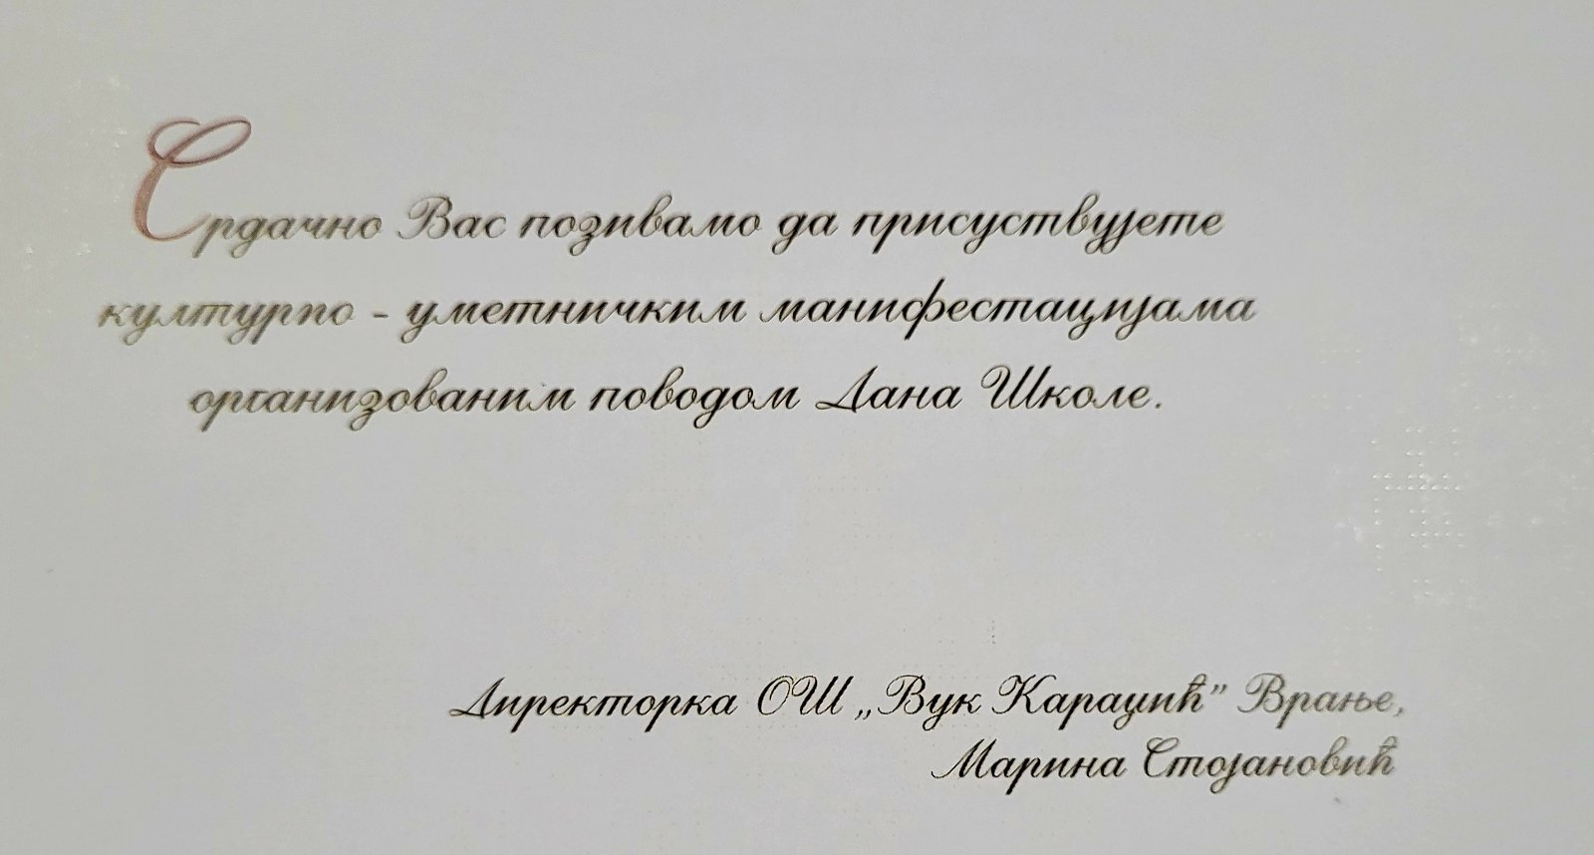

На теренима школе ове године нису одржани спортски сусрети екипа основних школа због поклапања термина са Окружним такмичењима из предмета Физичко и здравствено васпитање која су организовани од стране Министарства просвете.

У преподневним часовима, 05. новембра 2024. године, ученици из продуженог боравка су, заједно са својим учитељицама, пригодним садржајем започели обележавање Дана школе. Наши најмлађи ученици писали су поруке о значају писмености, о азбуци и Вуку Караџићу.

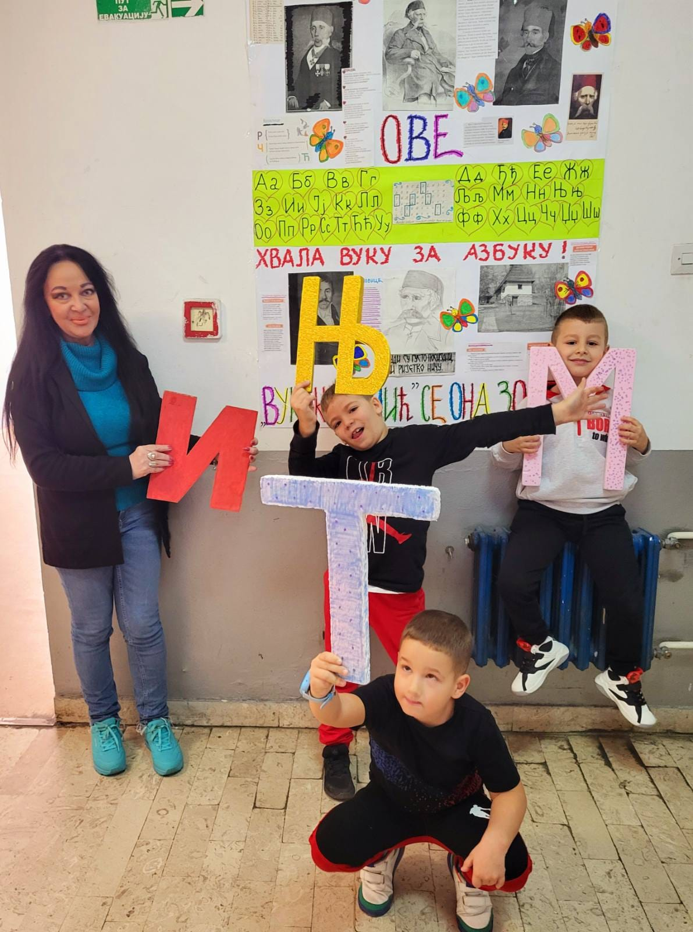
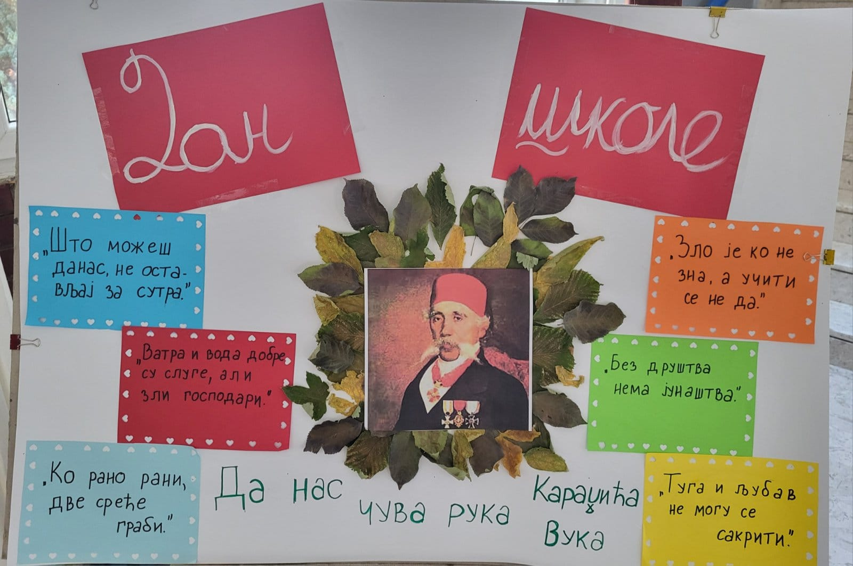
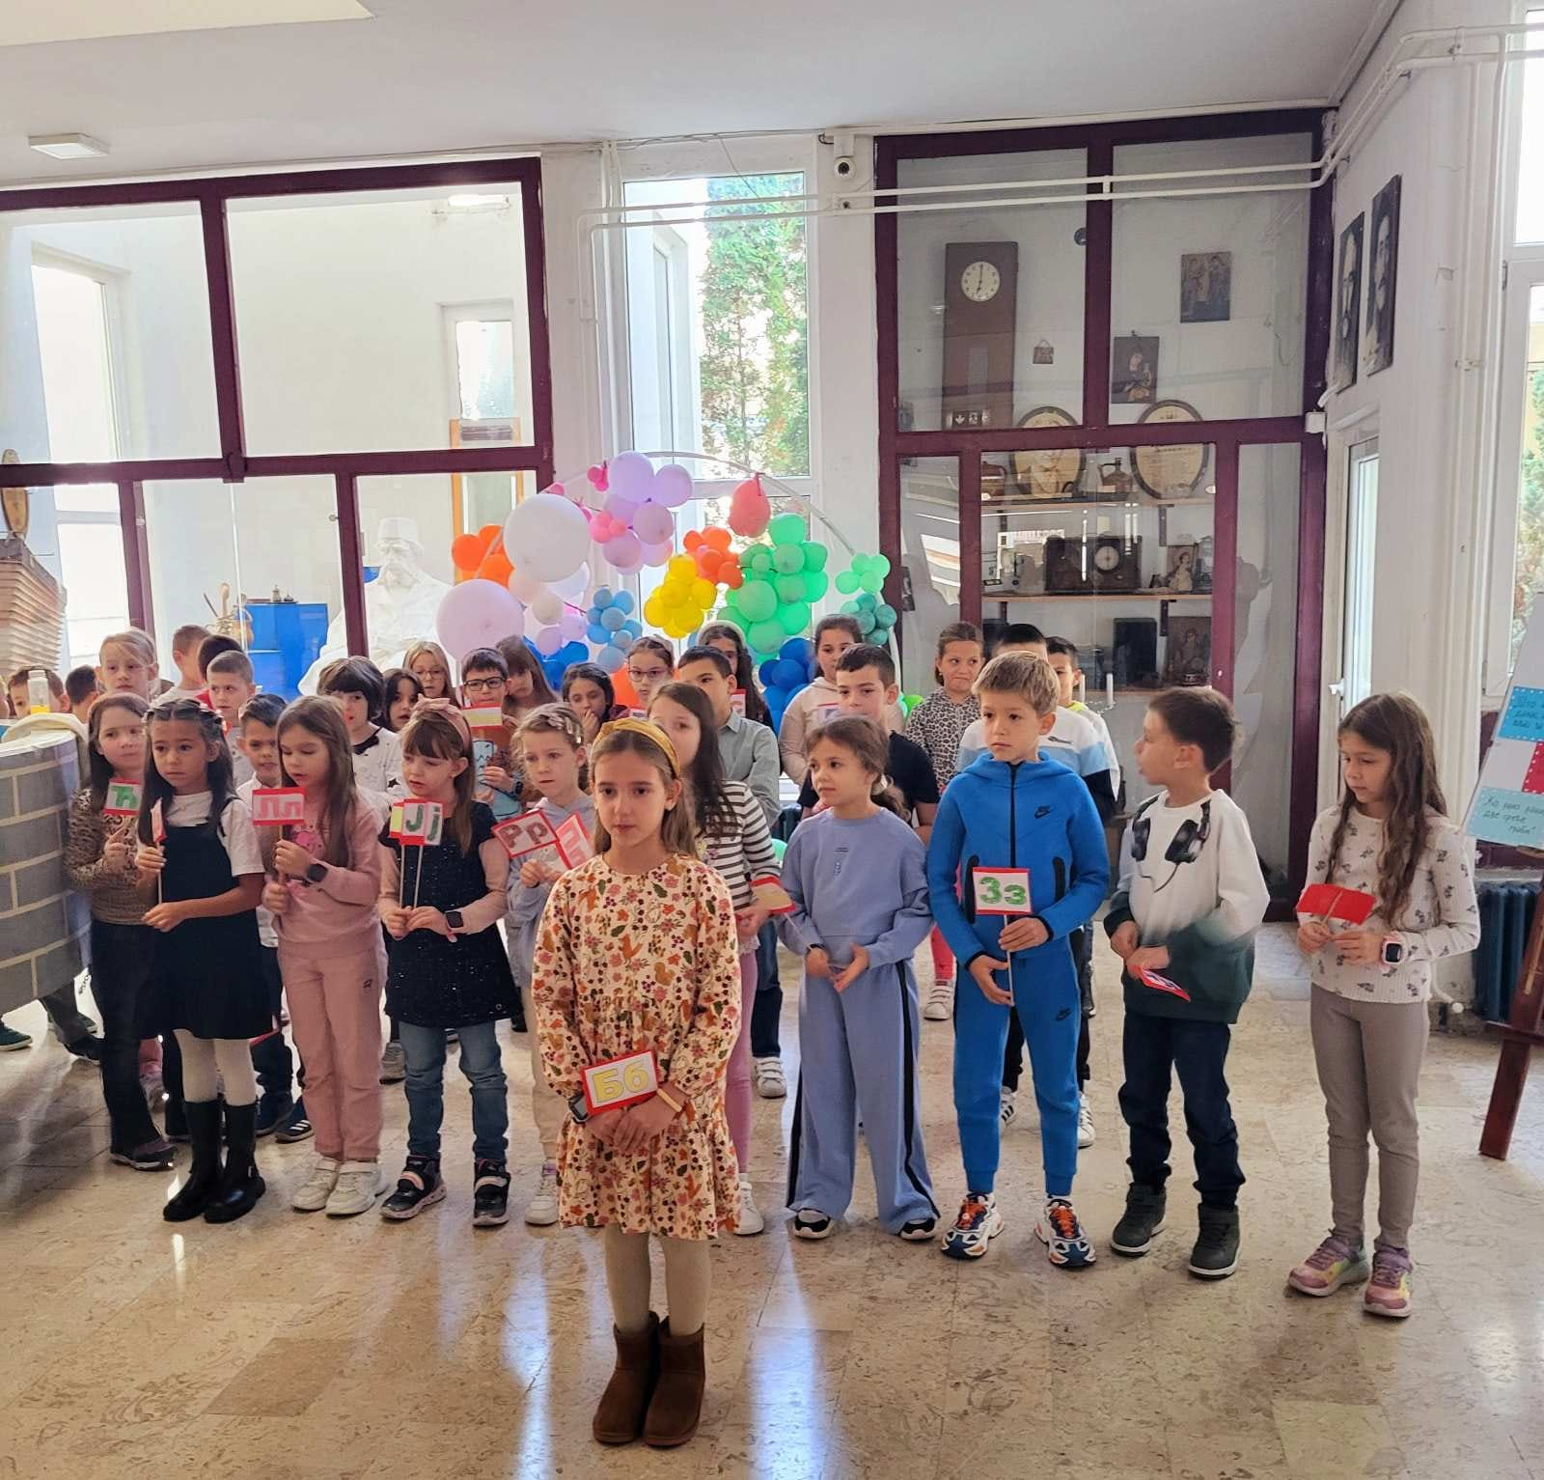

Свечани литерарни састанак одржан је у уторак, 05. новембра 2024. године, од 12.00 часова у школском амфитеатру. Овај литерарни састанак су заједно са ученицима припремиле наставнице српског језика и књижевности Лидија Ристић и Катарина Митић у сарадњи са наставником музичке културе Сашом Ивковићем.

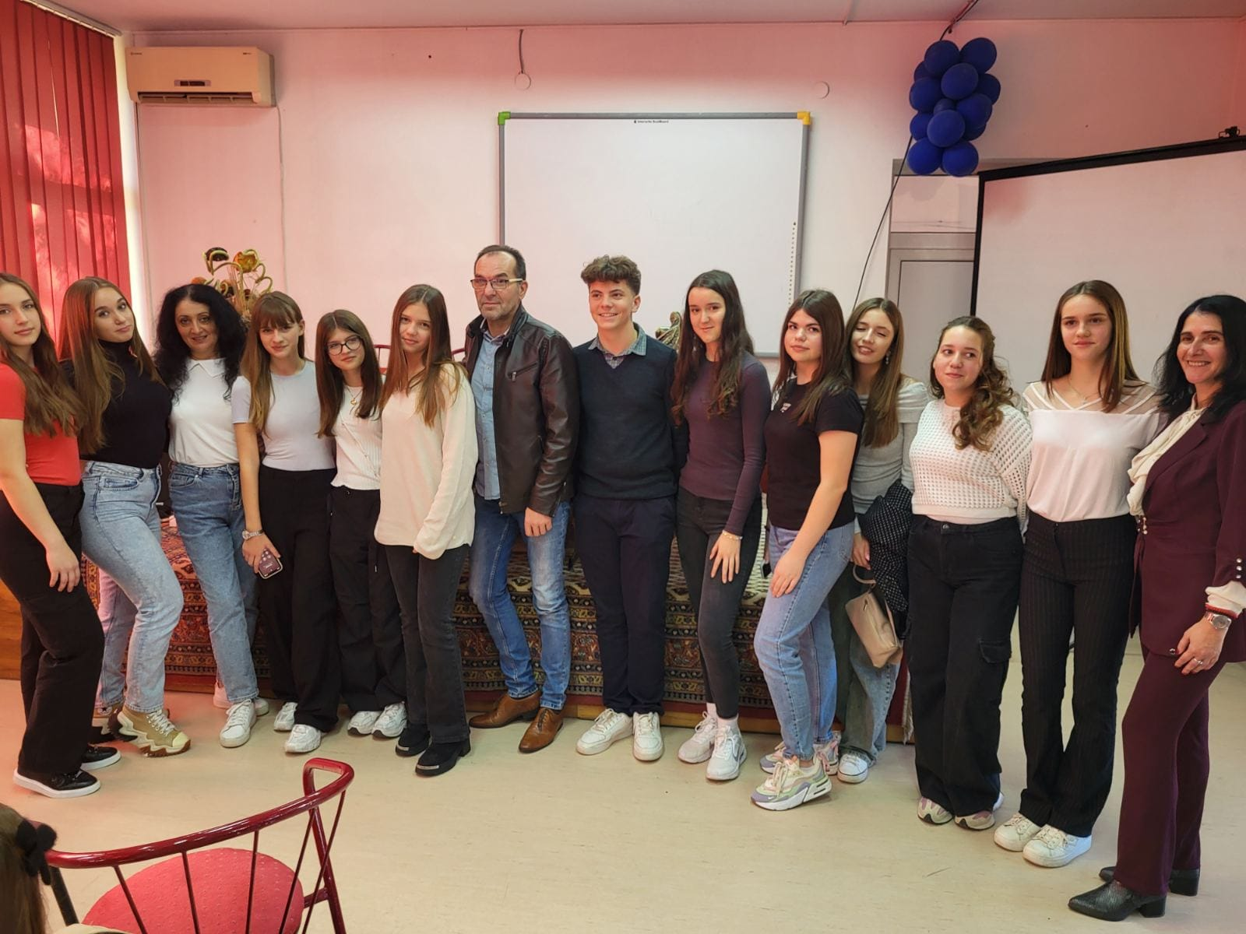
Водитељи на литерарном састанку:
Николија Столић 8/2
Маша Дончић 8/4

Ученици учесници:
Теодора Стојановић 8/2
Мила Рашић8/4
Неда Спасић 8/4
Уна Рудолф 8/2
Михајло Томић 8/5

Ученици певачи:
Уна Рудолф 8/2
Јелена Попадић 8/2
Јефимија Цветковић 8/5
Јана Димић 8/5
Маша Митић 8/5

Током прошле школске године ученици наше школе освојили су бројне награде на такмичeњима. На свечаном литерарном састанку, директорка Школе наградила их је прикладном књигом.

Ученицима-гостима из других градских основних школа, који су се представили читањем одабраних радова, поклоњене су књиге за учешће на свечаном литерарном састанку.

Поводом Дана школе одржано је литерарно такмичење на којем су учествовали ученици седмог и осмог разреда.

Литерарци су се потрудили да што боље одговоре на једну од следећих тема:
- 1. Читајући добре писце, дешавају се пред нама чуда
2. Не руши све мостове, можда ћеш се вратити на прави пут
3. Кад дела говоре, речи су сувишне

Наставнице српског језика и књижевности Лидија Ристић и Катарина Митић прегледале су радове и донеле следећу одлуку:

Прво место – Уна Рудолф 8/2
Друго место – Мартин Стојковић 8/3
Треће место – Јана Димчић 8/5

У четвртак, 07. новембра 2024. године свечаном приредбом „Ти си моје свакојако” прославили смо још један рођендан наше школе. Приредба је почела у 18.00 часова у Позоришту „Бора Станковић“ у Врању.

Приредбу „Ти си моје свакојако” су заједно са ученицима другог, трећег, петог, шестог, седмог и осмог разреда спремили наставници српског језика Милена Стефановић, Дејан Станисављевић и Владан Картаљевић у сарадњи са наставником музичке културе Сашом Ивковићем и учитељицама Катарином Џољић и Силваном Ивковић.
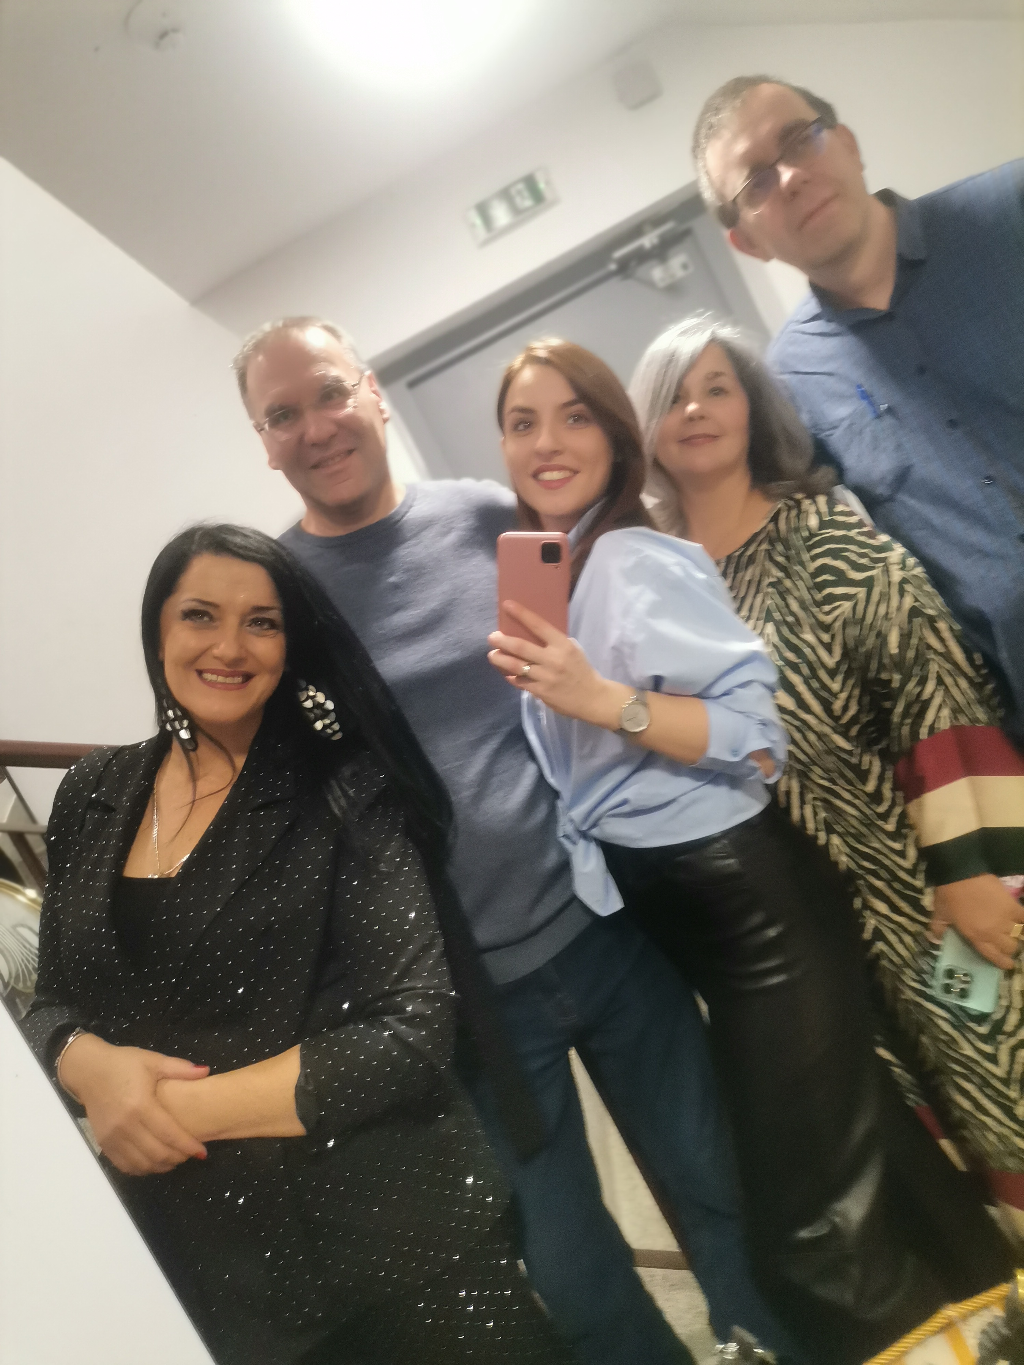

На приредби поводом Дана школе укупно је учествовало 85 ученика другог, трећег, петог, шестог, седмог и осмог разреда:

Водитељи програма били су ученици одељења 7/3:

- Софија Николић
- Миона Стаменковић
- Петар Ничић
- Андреј Трајковић

Ученици одељења 2/2 су са својом учитељицом Катарином Џољић на један веома занимљив начин публици рецитовали песму Бранка Стевановића “Негујмо српски језик” која се налази у Националној читанци. Учествовали су:

- Вукан Величковић
- Симона Ђорђевић
- Немања Јовић
- Јана Младеновић
- Вера Ристић
- Николија Станкојковић
- Стеван Стевановић
- Андрија Стевановић

Док су рецитовали, имали су и музичку пратњу – хармонику је свирао ученик Матија Аритоновић 6/4.

Удруженим снагама су ученици трећег, петог и седмог разреда, под менторством учитељице Силване Ивковић, извели плесну тачку на стиховима песме нашег великог песника и Вуковог савременика, Бранка Радичевића, “Ао, ноно бјела” коју је отпевао Здравко Чолић. Учествовали су:
- Лав Тоневски 3/3
- Теа Тасић 3/3
- Неда Тасић 3/3
- Луна Крстић 3/4
- Софија Станковић 3/4
- Богдан Антић 3/5
- Андреј Стојановић 3/5
- Леонора Антић 5/1
- Дина Арсић 7/1
- Лена Пауновић 7/1
- Вукан Ђорић 7/3
- Огњен Живковић 7/3
- Лука Митровић 7/3
- Вања Младеновић 7/3
- Антоније Стошић 7/3

Ученици седмог разреда су са својим наставницима српског језика и књижевности Дејаном Станисављевићем и Владаном Картаљевићем припремили свечану беседу о значају језика, смислу живота, правим вредностима, а све то дато из перспективе нашег нобеловца, Иве Андрића, од кога смо много тога научили, учимо и тек ћемо научити. Он је тај који је све нас подсетио да мостови нису само људске грађевине које имају за циљ спајање двеју опречних страна, већ да су много битнији и важнији они невидљиви мостови који се граде међу људима. Управо о томе колико су они значајни, како их градити, неговати и не рушити, говорили су наши ученици у лирско-епском стилу. Имали су и музичку пратњу – ученица Маша Цакић 8/4 свирала је виолину, а настваник музичке културе, Саша Ивковић, клавир. Учествовали су:

7/3
- Софија Николић
- Теодор Ђорђевић
- Лука Јаћимовић
- Петра Костић
- Петар Ничић
- Миона Стаменковић
- Петра Стојановић
- Тара Тасић
- Андреј Трајковић

7/4
1. Дуња Цветановић
2. Хелена Станковић
3. Софија Милосављевић
4. Светозар Петковић

Ученици седмог и осмог разреда су са наставницом српског језика и књижевности Миленом Стефановић и у сарадњи са хором под менторством наставника музичке културе Сашом Ивковићем осмислили драмско-музички сценарио под називом “Ти си моје свакојако”. Сценарио је састављен од народних песама које је Вук Караџић забележио у својим збиркама и прати љубавну причу двоје младих – Милице и Милана. Ученици су одевени у народну ношњу која је карактеристична за део наше земље одакле је и Вук Караџић родом и у драмском заплету говоре, играју и плешу уз познате народне лирске песме које су, оплемењене од стране наших познатих композитора, биле изведене и на самој сцени.
Срж овог мини-мјузикла заправо су љубавни јади Милице, репрезентативног примера српске девојке коју красе само врлине у виду сталних епитета: дуге трепавице, румене јагодице, бијело лице... Милан, типични представник младића из Вуковог доба, очаран је лепотом девојке Милице, те сазива коло девојака како би коначно успео да се сусретне са њом... Затим се нижу остали елементи: невреме и грмљавина који кваре младићеве намере, случајни сусрети и љубавно надигравање између младића и девојака, па све до чувене песме “Младић опчињен обрвама” коју сви ми можда и боље знамо под називом “Ој, девојко, селен велен” коју је отпевао Здравко Чолић, а на сцени извео школски хор и ученици – глумци.

На самом крају драме публика је имала прилике да чује још једну песму коју је наша позната рок група “Ван Гог” отпевала под називом “Лудо луда”, а која се такође налази у Вуковој збирки под називом “Риба и дјевојка”. Уз звуке ове песме двоје заљубљених коначно су пребродили све препреке и пали једно другом у загрљај. Ученици – глумци били су:

- Софија Николић 7/3
- Михајло Томић 8/5
- Душан Настић 8/4
- Василије Тончић 8/4
- Огњен Митић 8/4
- Сава Митић 7/3
- Николија Столић 8/2
- Уна Рудолф 8/2
- Маша Митић 8/5
- Јана Момчиловић 7/4

Школски хор под менторством наставника музичке културе Сашом Ивковићем састављен је од ученика петог, шестог и осмог разреда:

5/3
- Давид Трајковић
- Јована Поповић
- Теа Тоневски

5/4
- Ђурађ Стефановић
- Неда Нацковић

5/5
- Алекса Тасић
- Јања Стојилковић
- Дуња Богдановић
- Лара Петровић
- Нина Стевановић
- Василија Јовић
- Василије Јовановић
- Мила Недељковић

6/1
- Наталија Станковић
- Нађа Стојановић
- Петра Ристић

6/2
- Дуња Арсић
- Вера Илић

6/3
- Валентина Мицић

6/4
- Лена Поповић
- Матија Аритоновић
- Николина Поповић
- Петар Ристић
- Стефанија Станковић
- Сергеј Рудолф
- Николина Тојагић
- Лена Стојанчић

6/5
- Лена Настић
- Теодора Стојановић
- Михајло Николић
- Магдалена Недељковић
- Мелани Младеновић
- Михаела Ћеримовић

8/2
- Јелена Попадић
- Уна Рудолф

8/5
- Даница Момчиловић
- Ђурђица Трајковић
- Јана Димић
- Јефимија Цветковић
- Симона Трајковић

Школски хор је отворио свечаност поводом обележавања Дана школе и то најпре химном Републике Србије “Боже правде”, а затим и химном наше Школе. Након тога обратили су се водитељи који су говорили о успесима којима се наша школа поноси, о томе ко смо били, шта смо сада и шта ћемо у будућности постати. Присутнима се обратила и директорка школе Марина Стојановић која је својим свечарским говором поздравила све, честитала Дан школе и подсетила на оне праве, исконске вредности које никако не смемо заборавити у мору погрешних узора који нам се свакодневно појављују у ери дигиталног доба. Затим се осврнула и на сам програм поводом Дана школе и приближила оно што ће бити изведено на сцени:

Музика има важну мисију не само за појединца, него и за читав народ. Људи свирајући, волећи и слушајући музику развијају музику у својој личности, тачније, човек постаје музичар у својим мислима, речима и делима.
Осећамо привлачност према музици јер је цело наше биће музика: наш ум и наше тело, природа у којој живимо, природа која нас је створила, све што се налази испод и око нас – све је музика.
Зато су и наши професори, док су припремали свечаност поводом обележавања Дана школе, марљиво бирали песме и стихове које ћете вечерас чути.
Поједине песме учиниће вам се врло познатим, а то није нимало случајно. Наиме, лепоти народних песама које је Вук Караџић забележио у својим збиркама нису одолели ни наши савремени композитори.
Жанровско шаренило које ћете чути и видети на сцени само је плод преданог рада наших познатих композитора који су, надахнути лирским народним песмама, успели да оплемене исте и обуку их у ново, савремено рухо.
Тако данас имамо песму “Ој девојко, селен велен” коју је обрадио Здравко Чолић, а која се под називом “Момак опчињен обрвама” налази у једној Вуковој збирки.
Да музика не познаје границе можемо видети и на још једном примеру – наша чувена рок група “Ван Гог” обрадила је народну лирску песму “Риба и дјевојка” и тако спојила, само на први поглед, неспојиво.
Велики српски песник, Бранко Радичевић, који је 1847. године објавио своју збирку песама и тиме подржао Вукову реформу, доказао и показао да се на народном српском језику могу писати и књижевна дела, такође је оставио велики траг у нашој музици. Песма коју изводи Здравко Чолић “А о ноно бјела” заправо је Радичевићева.
Имајући све ово у виду долазимо до једног универзалног закључка: ако ослушнемо, чућемо и сазнаћемо да је невидљивим нитима повезан читав један свет који називамо образовање и васпитање!
Након тога званично је започео и свечарски део који су отворили ученици другог разреда, наставили својом беседом ученици седмог разреда, драмско -музички део извели ученици седмог и осмог разреда у сарадњи са школским хором и све то заокружили у целину ученици са плесном тачком. За сам крај приредбе школски хор извео је песму “Једна школа – један тим”, те су током извођења ове песме изашли сви учесници на сцену и уз громогласан аплауз поклонили се публици.

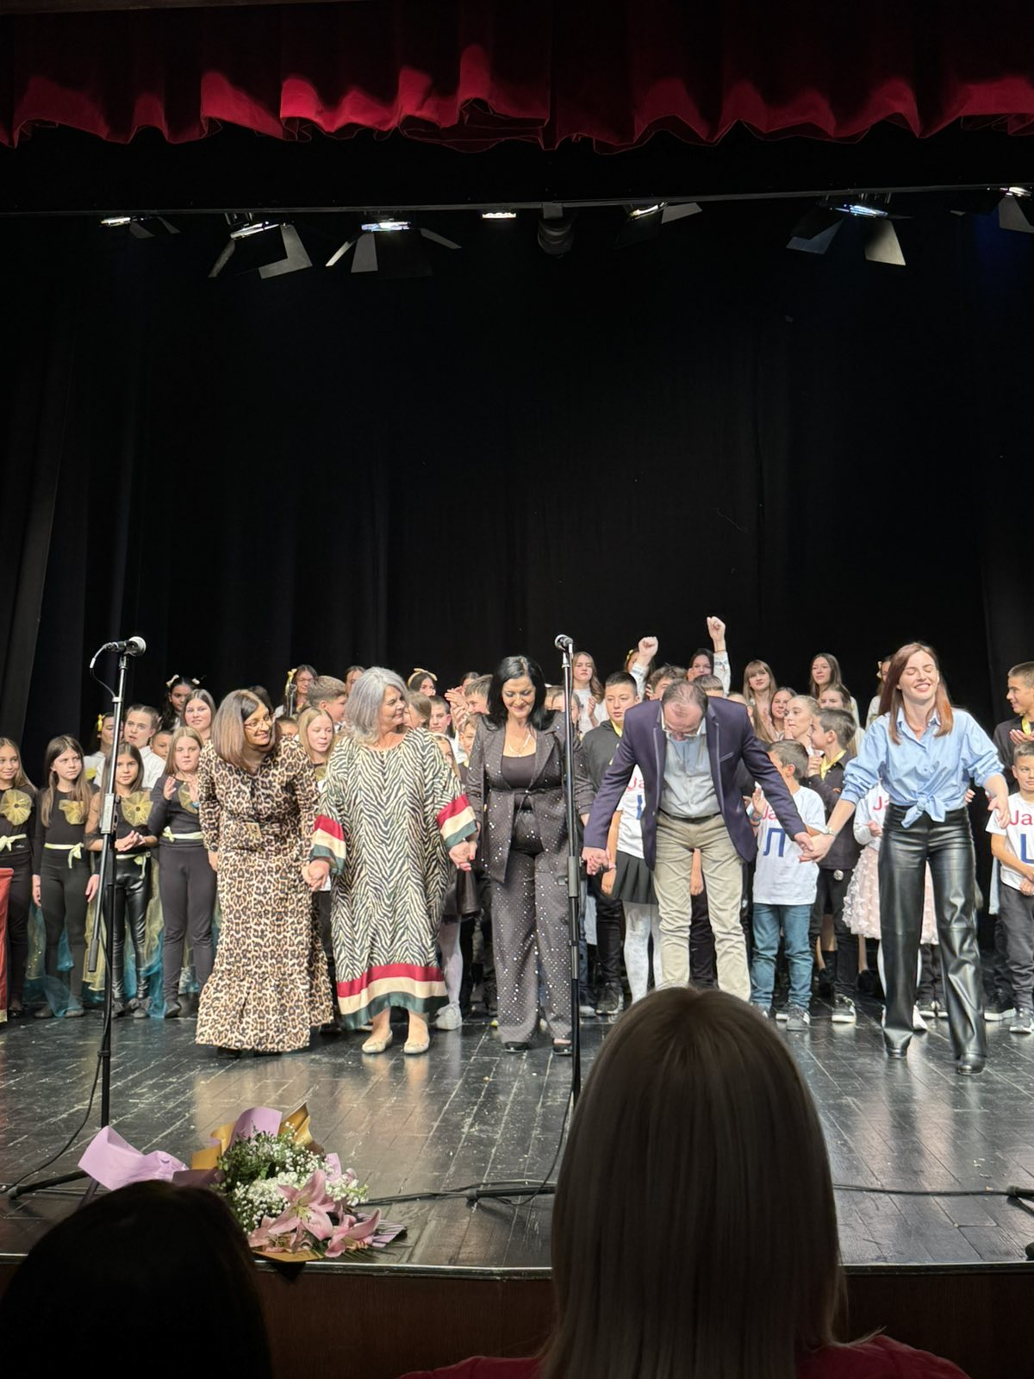

Захваљујемо се свим ученицима који су учествовали у приредби „Ти си моје свакојакоˮ, родитељима и колегама на разумевању током припреме приредбе, Позоришту „Бора Станковић“у Врању на гостопримству и сарадњи. Свим наведеним активностима свечано и успешно обележили смо Дан школе.
Извештај о Дану школе припремила је наставница српског језика и књижевности Милена Стефановић.

Међународни дан толеранције обележава се 16. новембра, те су тим поводом ученици наше школе у продуженом боравку заједно са учитељицама Славицом Тасић, Иваном Тодоровић и Убавком Недељковић Стојановић правили паное са дивним мотивационим порукама и цртежима који илуструју сву лепоту пријатељства, љубави, поштовања различитости...

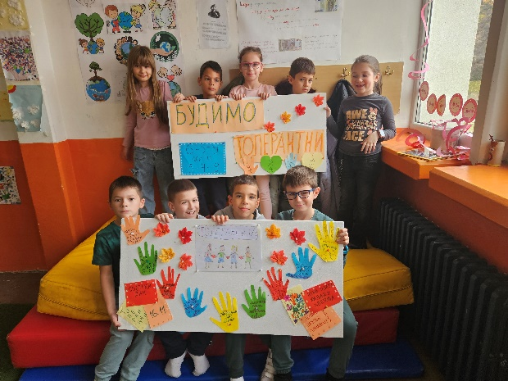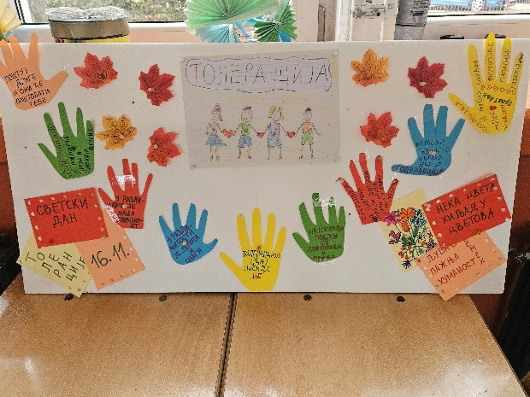
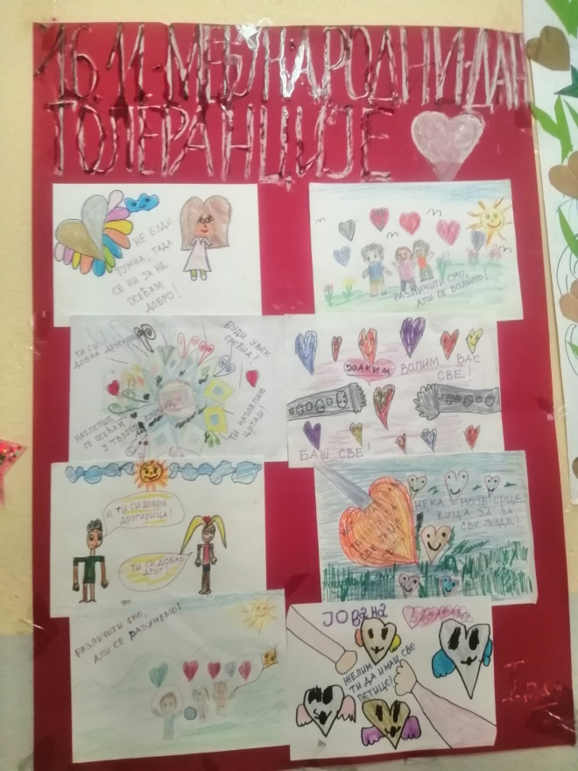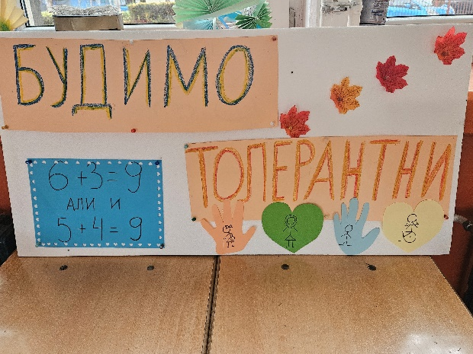

У суботу, 23. новембра 2024. године, наши парламентарци, Уна, Алексије, Мартин и Николија учествовали су на радионици под називом „У сенци храстаˮ, која је трајала четири сата. Током радионице, засадили су четири дрвета у дворишту школе.

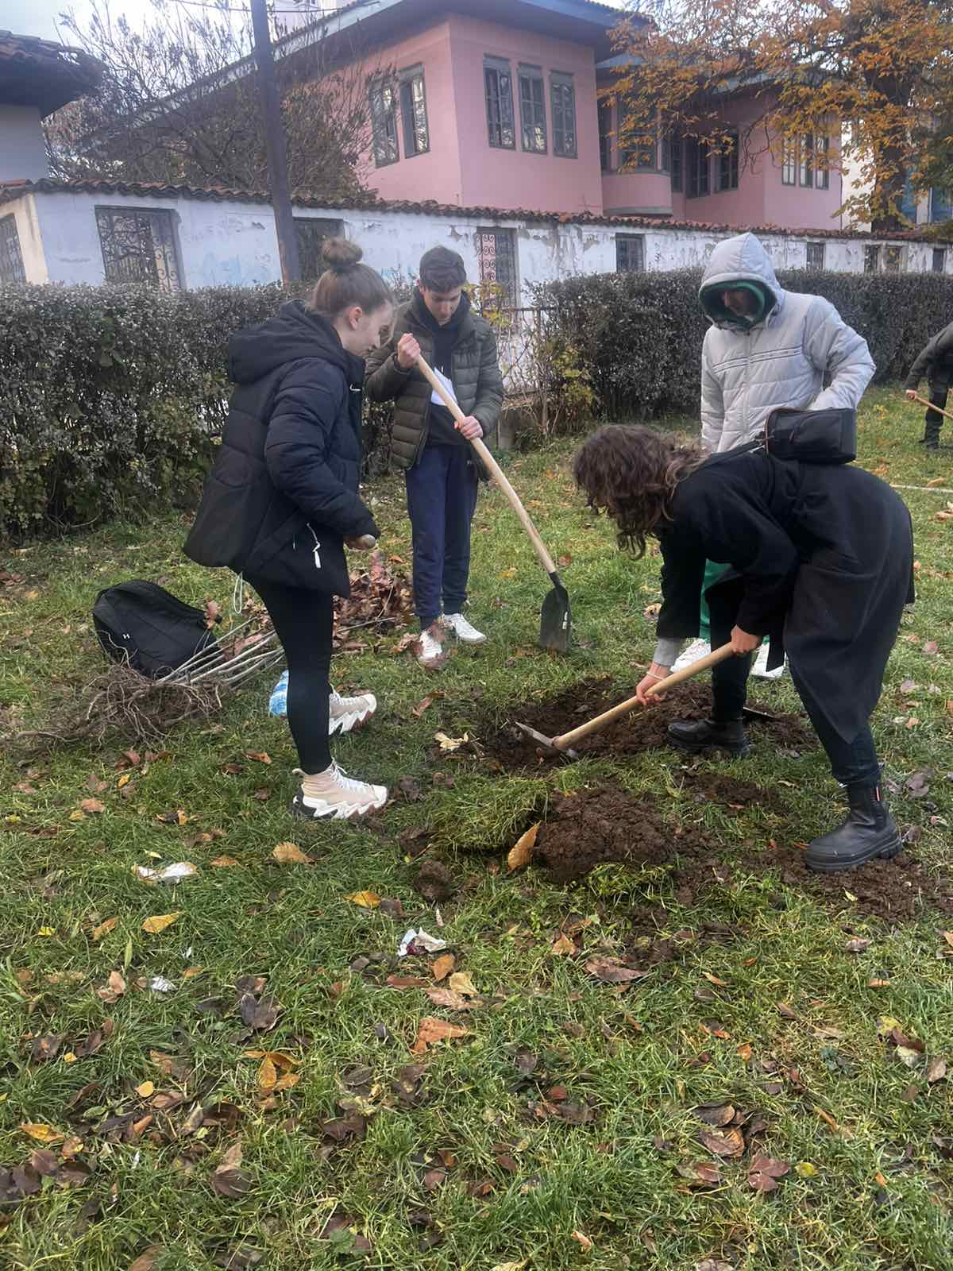

Децембар, 2024.
Месец радости и даривања – празници нам стижу!

Народни универзитет у Врању под покровитељством града Врања од 2014. године организује вишедневну манифестацију почетком децембра, под називом Књижевна колонија.
Ученици нижих разреда наше школе били су део интерактивне радионице која се 04. 12. 2024. године одржала у Галерији Народног универзитета у Врању, а гост је био писац Стеван Милошевић.
Негујемо и ширимо љубав према књижевности!

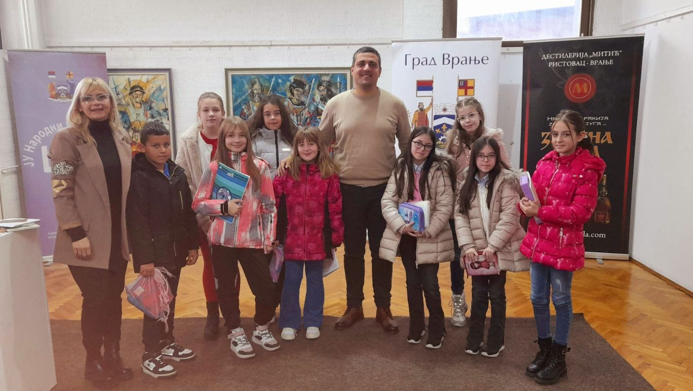

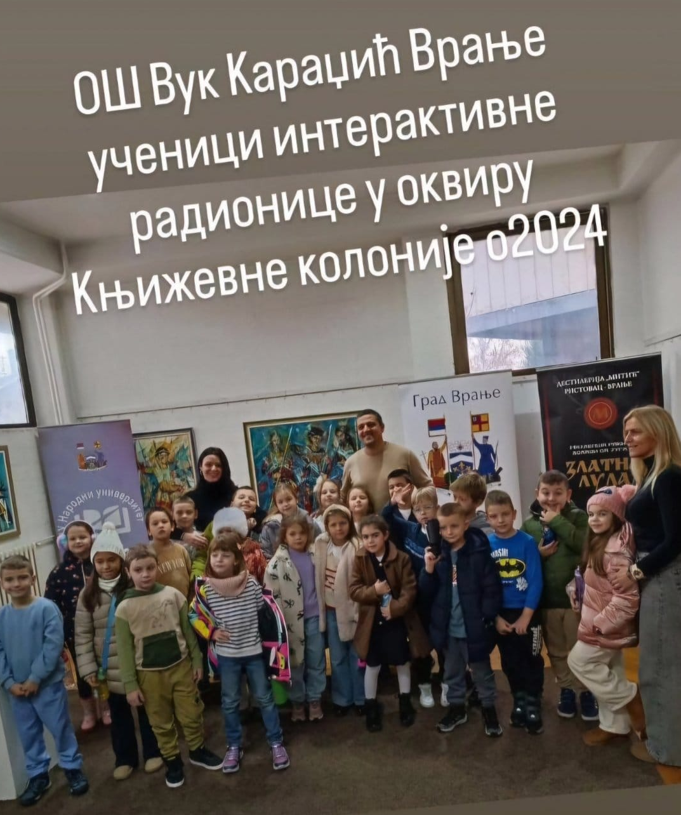

У сусрет новогодишњим и божићним празницима у Градској библиотеци „Бора Станковићˮ у Врању организовано је дружење са ученицима одељења IV/5 наше школе, учитељицом Јеленом Малиновић и вероучитељицом Јеленом Недељковић. Ученици су имали прилике да искажу своју креативност пишући и цртајући новогодишње и празничне честитке.

Била је ово и јединствена прилика за остваривање корелација наставних садржаја из српског језика (Писање назива празника), ликовне културе (Новогодишња честитка) и верске наставе (Породични празници) и све то у топлом амбијенту Дечијег одељења Градске библиотеке!

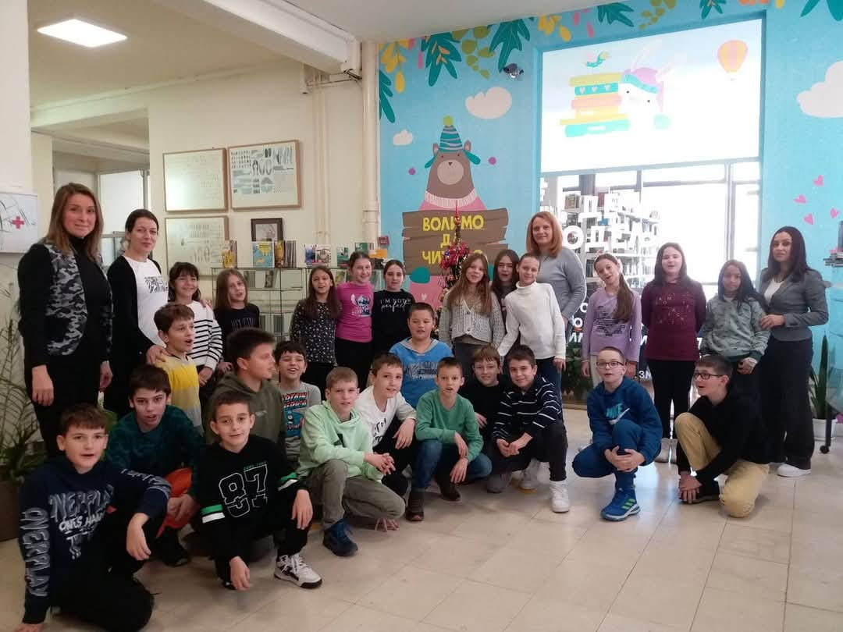

Време до Божића неко мери данима, а неко седмицама. У православљу, време се мери празницима. Данас, у трећу недељу пре дана рођења сина божијег, славе се Детињци. У сусрет Божићу, време се броји празницима који се памте читавог живота и преносе на следеће генерације, подсећајући на речи Исуса Христа: "Пустите децу нека долазе мени, и не браните им, јер је таквих Царство Божије".
Детињци, Материце и Оци, проводе се у заједништву, уз окупљање породице.
Данас, на Детињце, родитељи везују малишане, од, симболично, оних у колевци до још невенчаних младих, очекујући дар за одрешење. Следеће недеље у улози дародавца су мајке, а последње недеље пред Божић, поклоне деле очеви.
Међусобним везивањем и одрешењем, указује се на то да се треба радовати и када се дарују други, те да давање значи добијање, праштање и покајање, што су врлине. И све то кроз игру и веселе породичне празнике.
Ученици наше школа су заједно са вероучитељицама Јеленом Недељковић и Весном Јовановић Детињце обележили свечарски, у Саборном храму Свете Тројице у Врању, одакле су и кренуле литије градом.
Посебно смо поносни на то што је ученик одељења 5/3 Ђорђе Павловић преузео кумство за следећу годину.

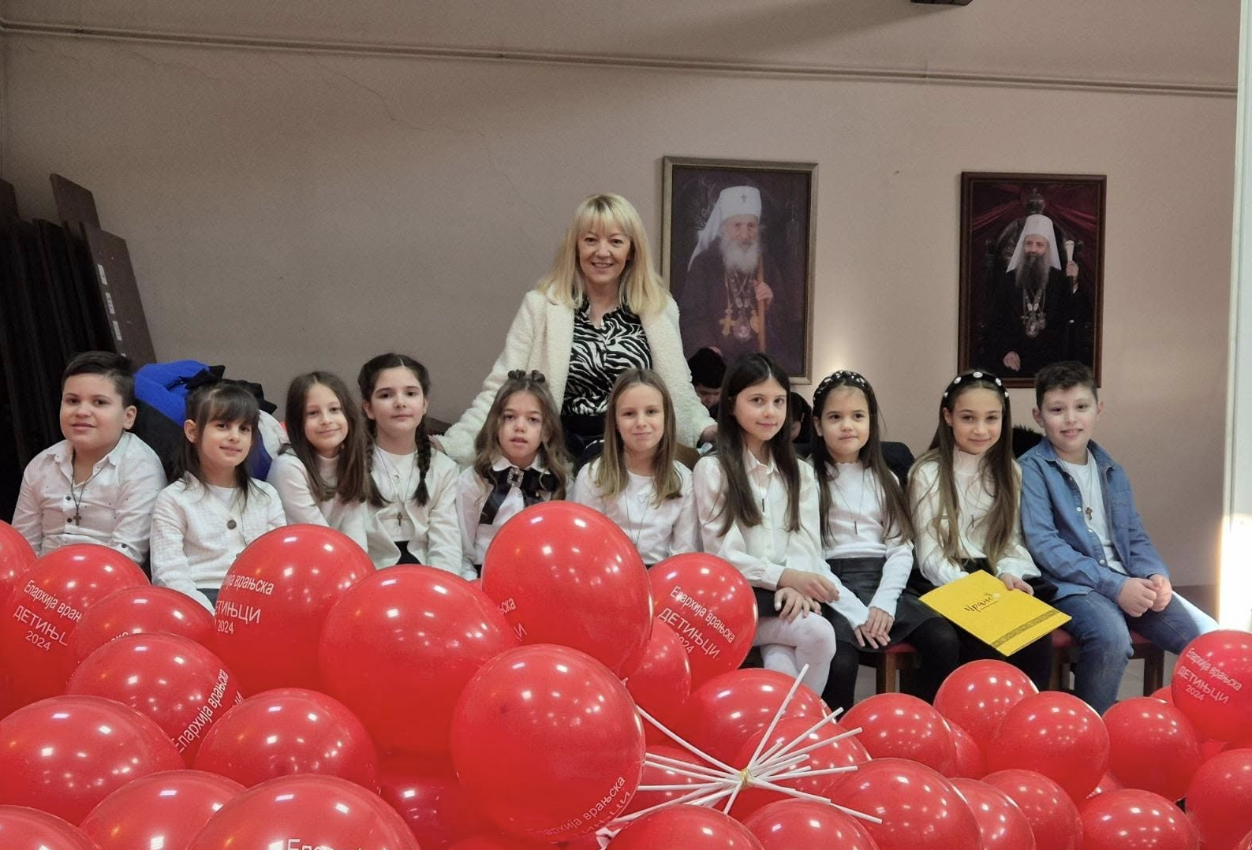

У понедељак, 23. 12. 2024. године, са почетком у 9 часова, одржано је такмичење рецитатора основних школа у категорији ученика од 1. до 4. разреда у оквиру манифестације "Светосавска недеља 2025". Такмичење је одржано у Гимназији "Бора Станковић".
Ученица трећег разреда наше школе, Теа Тасић (учитељица Силвана Ивковић), освојила је 3. место на овом такмичењу где је показала сву лепоту изражајног рецитовања и свој таленат.
Честитамо Теи и свим осталим ученицима који су учествовали!

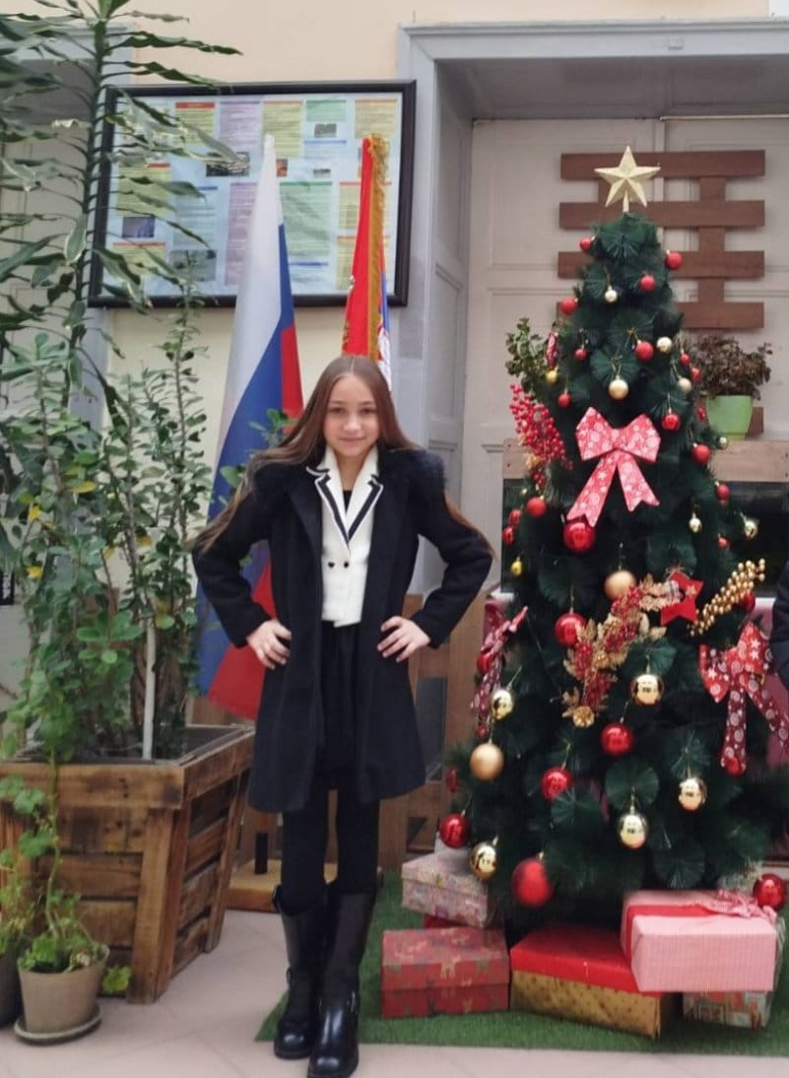

Јануар, 2025.
У духу Светосавља

Припреме за школску славу Светог Саву трајале су током читавог јануара. Већ након Божићних празника ученици и наставници који су припремали приредбу поводом славе редовно су долазили на пробе иако је зимски распуст био у току.

Програм обележавања Дана Светог Саве - 27.01.2025. године:
-У 8.30 часова одржана је литургија у Храму Свете Тројице у Врању којој су присуствовали наставници и ученици наше школе. Овогодишњи кумови (учитељица Ирена Величковић и породица Рудолф – Станислав, Ивана, Уна и Сергеј), резали су након литургије славски колач.
-У 11 часова у трпезарији школе одржана је свечана приредба поводом обележавања Дана Светог Саве.
Приредбу поводом обележавања Дана Светог Саве припремили су: вероучитељица Весна Јовановић, учитељица Катарина Џољић, наставница српског језика и књижевности Милена Стефановић, као и наставник музичке културе Саша Ивковић.
На почетку приредбе обратио се ученик Михајло Томић 8/5, поздравио присутне и замолио их да сви заједно, углас, прочитају Символ вере. Директорка школе, Марина Стојановић, обратила се присутнима, честитала славу, похвалила наставнике и ученике који су освојили Светосавске награде. Песму „Непријатељима”, Марка Милошевића, рецитовала је ученица осмог разреда, Јана Димић, 8/5. Интерактивну представу “Слово о љубави”, по сценарију и режији наставнице српског језика и књижевности, Милене Стефановић, извели су ученици другог, трећег, петог, седмог и осмог разреда.
Хор је припремао наставник музичке културе Саша Ивковић. Хор је током приредбе отпевао следеће песме: „Химна Светом Сави”, „Ево Господа”, „Три анђела шеташе”, „Вера наша, вера славна”, „Деца неба”.
На самом крају уз звуке песме „Деца неба”, а у интерпретацији школског хора учесници прередбе имали су краћу плесну тачку, након које су се поклонили на бини уз громогласне аплаузе публике чиме је приредба завршена.Захваљујемо се свим ученицима који су учествовали у приредби, родитељима и колегама на разумевању током припреме приредбе.

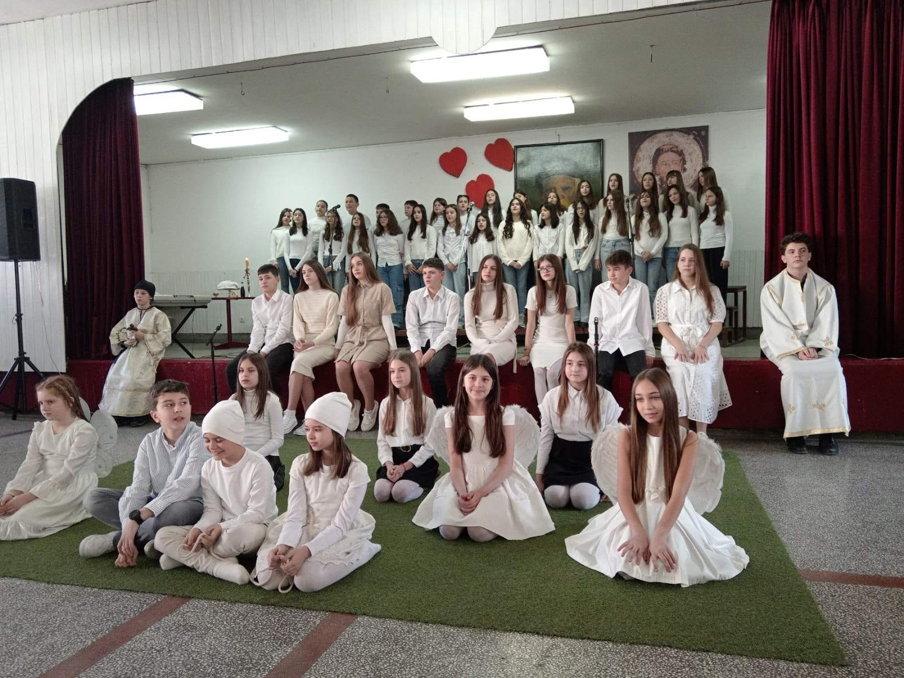

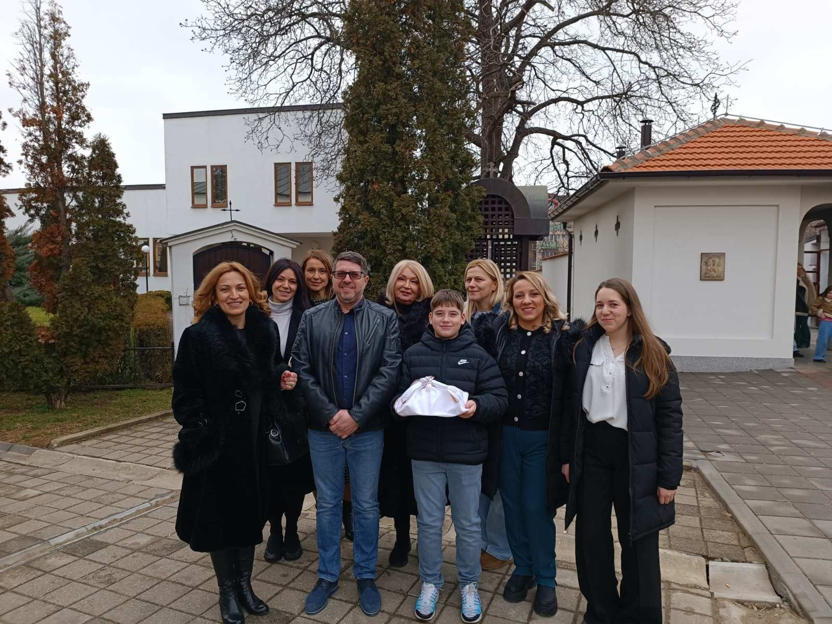

Програм ,,Светосавске недеље” обележен је свечаношћу ,,Ученици Светом Сави у частˮ у Позоришту ,,Бора Станковић“, на којој су 24. 01. 2025. додељене награде предшколцима, ученицима основних и средњих школа, најбољим рецитаторима и ауторима ликовних и литерарних радова.
Ученица наше школе, Теа Тасић 3/3 (учитељица Силвана Ивковић) освојила је треће место на рецитаторском конкурсу у категорији ученика од 1. до 4. разреда.
Још један наша ученица, Теодора Стојановић 6/5 (под менторством наставнице ликовне културе Јеленом Здравковић), освојила је прво место на ликовном конкурсу у категорији ученика од 5. до 8. разреда.
На свечаности је промовисан лист ,,Срећни даниˮ, а у културно-уметничком програму наступио је хор Музичке школе ,,Стеван Мокрањацˮ, у чијем саставу су и ученици наше школе који нас представљају на најбољи могући начин.

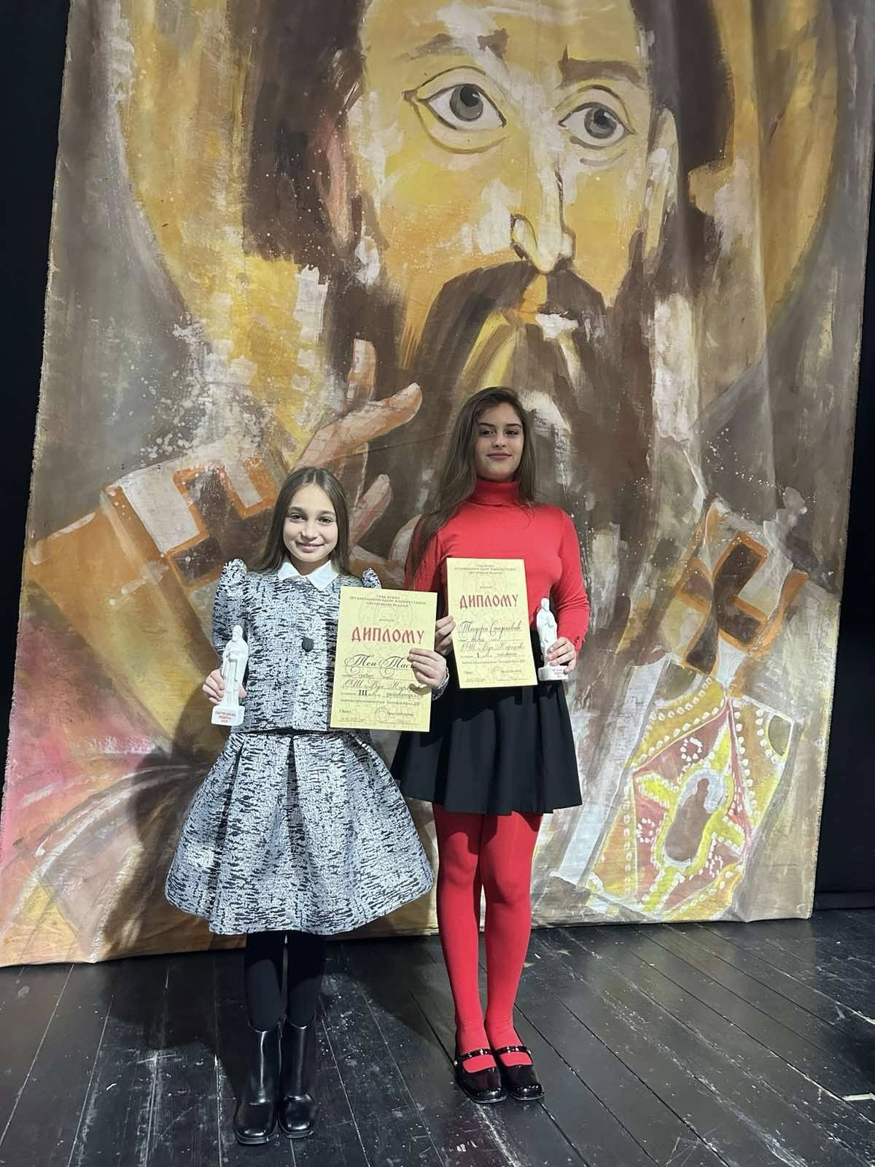

Обележавање Дана Свертог Саве била је прилика, да на радост свих некадашњих ђака и оних којима је Вук школа у срцу, поставимо макету старе школске зграде које је порушена 1979. Аутор макете је господин Нинослав Ристић, некадашњи ђак. Вишемесечни рад, стрпљење, знање и велика љубав изнедрили су макету непроцењиве вредности. Дародавац макете је КК "Витез". Дођите да се сетите свог детињства и основне школе.

Фебруар, 2025.

Дан матерњег језика, такмичења, награде

Међународни дан матерњег језика обележава се сваке године 21. фебруара широм света. Основни циљ је да се подигне свест о значају матерњег језика и мултилингвизма. Овај дан је успостављен 1999. године од стране УНЕСКО-а, а на предлог Бангладеша и обележава се редовно од 2006. године и у Републици Србији.
Данашњи дан смо у нашој школи обележили низом активности. Учитељице из Продуженог боравка: Ивана Тодоровић, Славица Тасић и Убавка Стојановић, са својим ученицима, а у сарадњи са госпођом Јасмином Пешић, библиотекаром Народне библиотеке „Бора Станковићˮ,
одржале су интерактивну радионицу о значају неговања матерњег језика.
Наставница српског језика и књижевности, Милена Стефановић, организовала је квиз знања за ђаке петаке. Победници квиза су представници одељења 5/2.

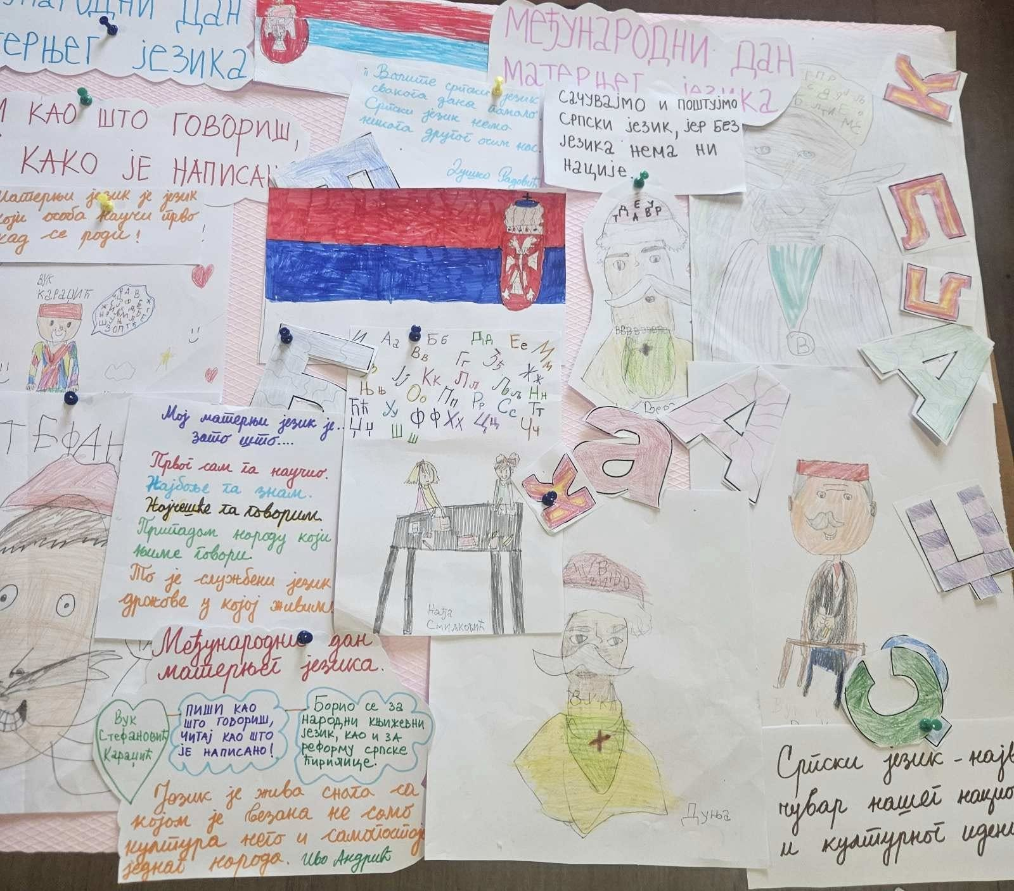

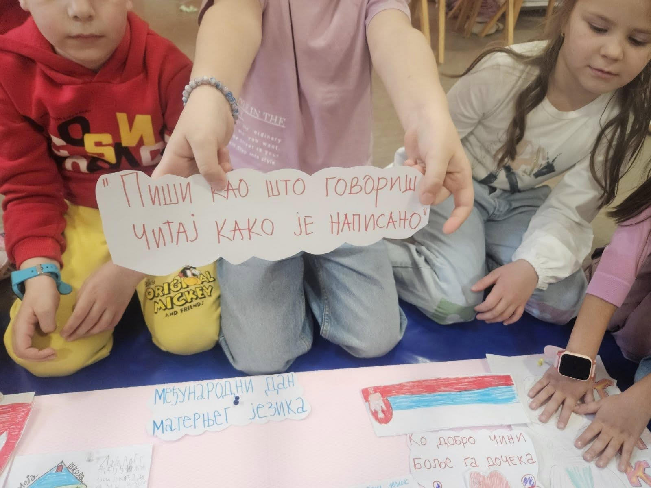

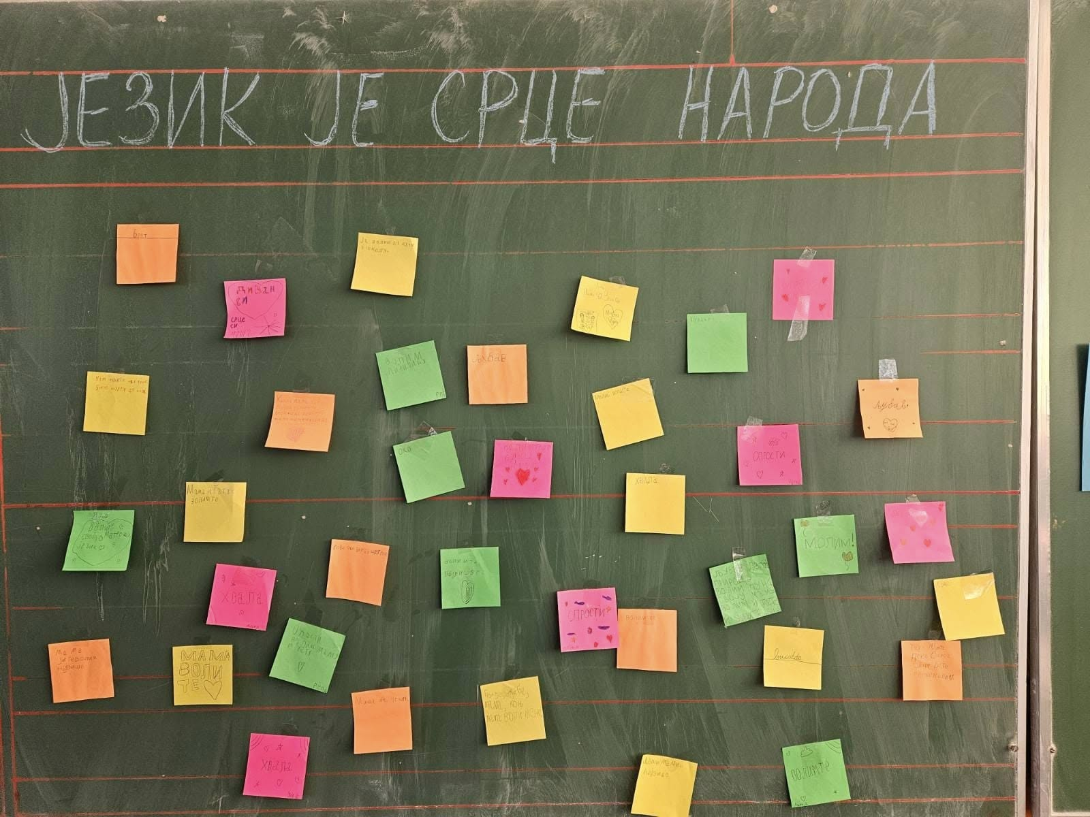

Наша ученица Дуња Арсић 6/2 освојила је 3. месту у дисциплини велеслалом у алпском скијању!

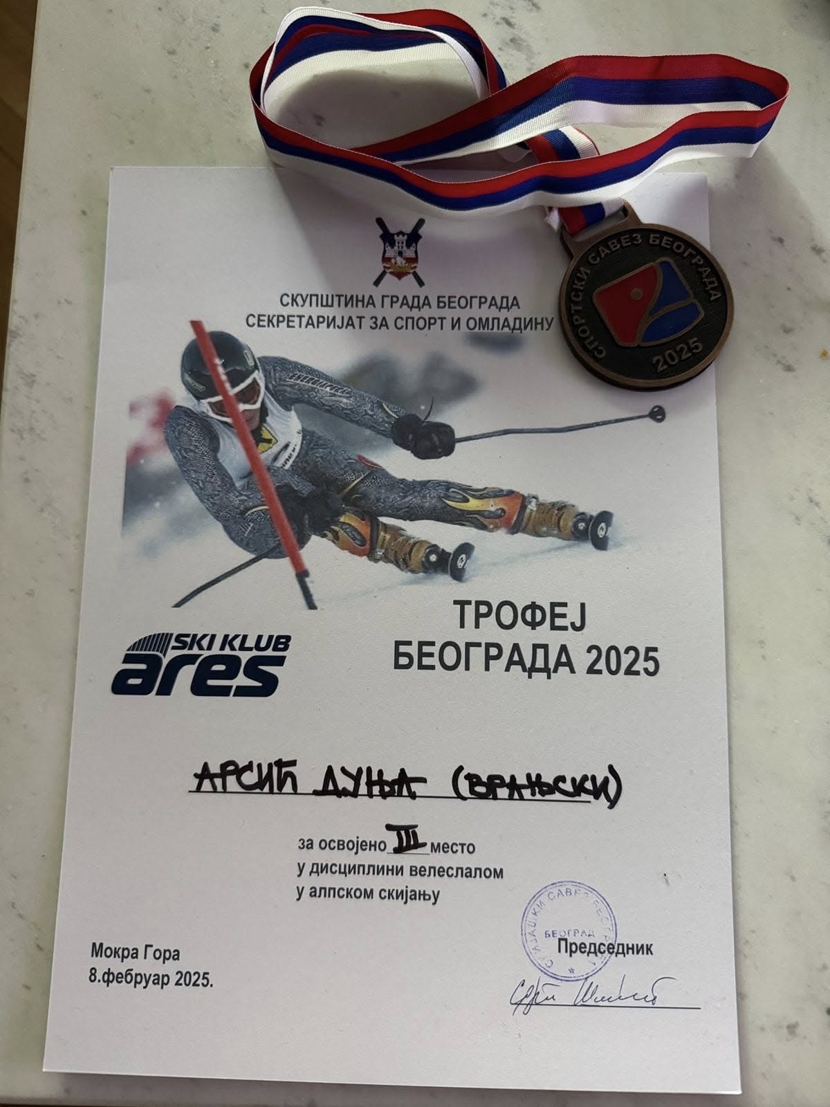

ОБЕЛЕЖАВАЊЕ ДАНА БОРБЕ ПРОТИВ ВРШЊАЧКОГ НАСИЉА

Представници Ученичког парламента припремили су и прочитали у свим одељењима од 1. до 8. разреда краћи текст о историји и значају обележавања Дана борбе против вршњачког насиља.

Текст који су припремили је Прича о Дану ружичастих мајица:
Широм света се последњa средa у фебруару обележава као Дан борбе против вршњачког насиља. Све је почело 2007. године, када је група активиста у једној канадској провинцији покренула иницијативу, након што је канадски ученик Чарлс Мек Нил у школу дошао са розе мајицом на себи и због тога претрпео брутално насиље од својих вршњака. Ученик је розе мајицу обукао у знак подршке мајци оболелој од карцинома. Активисти су купили 50 розe мајица и поделили их његовим вршњацима у школи, који су их носили као подршку дечаку. Ученици су почели и сами да долазе у школу облачећи розе мајице, које су тако постале симбол борбе против вршњачког насиља у школама.
Међународни дан борбе против вршњачког насиља се обележава сваке године, последње среде у фебруару, под називом „Дан розe мајицаˮ. Обележавање овог дана има за циљ промовисање толеранције, емпатије, поштовање различитости, развијање сарадње и оснаживање за ненасилну комуникацију.
Наши парламентарци су поводом обележавања Међународног дана борбе против вршњачког насиља у понедељак, 24.2.2025. године, у Позоришту „Бора Станковићˮ у Врању, одгледали приказ представе Други поглед. Парламентарци су носиоци промена и активни учесници у активностима које промовишу позитивне људске вредности тако да су наши ученици стекли нова сазнања и примили поруке које је ова представа понудила гледаоцима.
Поводом Међународног дана борбе против вршњачког насиља радионицу под називом “Без насиља, молим!” са ученицима шестог разреда одржале су наставница грађанског васпитања Јелена Димитријевић и наставница верске наставе Јелена Недељковић.

Март, 2025.

Мирис пролећа

Диван гест наших ученика поводом 8. марта!
Наши седмаци су заједно са својом наставницом руског језика Андријаном Анђелковић направили мали знак пажње у виду цвета од папира, слаткиша и мотивационих порука написаних на руском језику који су поклонили свим дамама које раде у нашој школи!

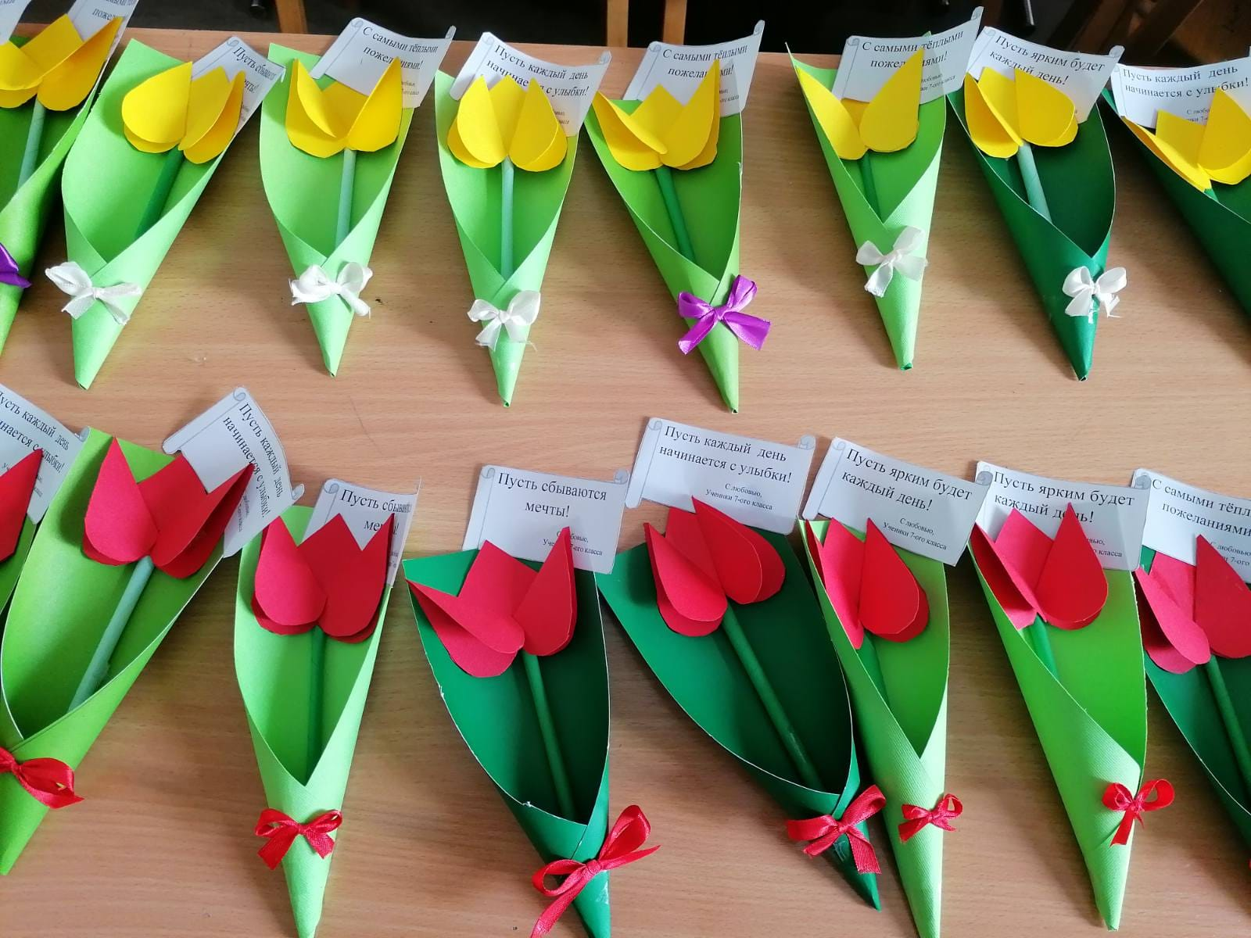

Дивне вести!
На школском Републичком такмичењу у џудоу одржаном данас у Београду, наша ученица Николија Столић 8/2 освојила је треће место.
То је прва медаља за нашу школу у овом спорту!
Предметни наставник: Драгана Трајковић

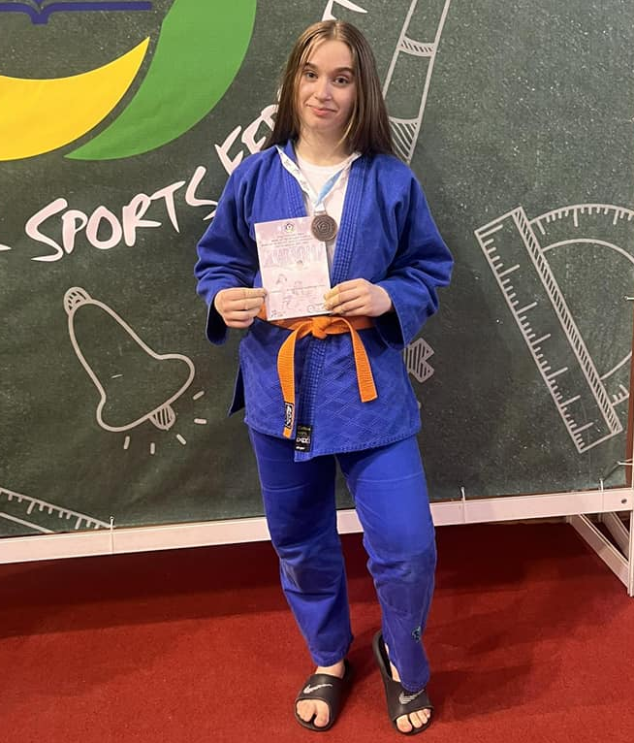

На градском такмичењу "Песниче народа мог" у категорији млађих разреда, ученица Теа Тасић освојила је 3. место песмом "Чему служи срце", Недељка Попадића.
Учитељица: Силвана Ивковић.

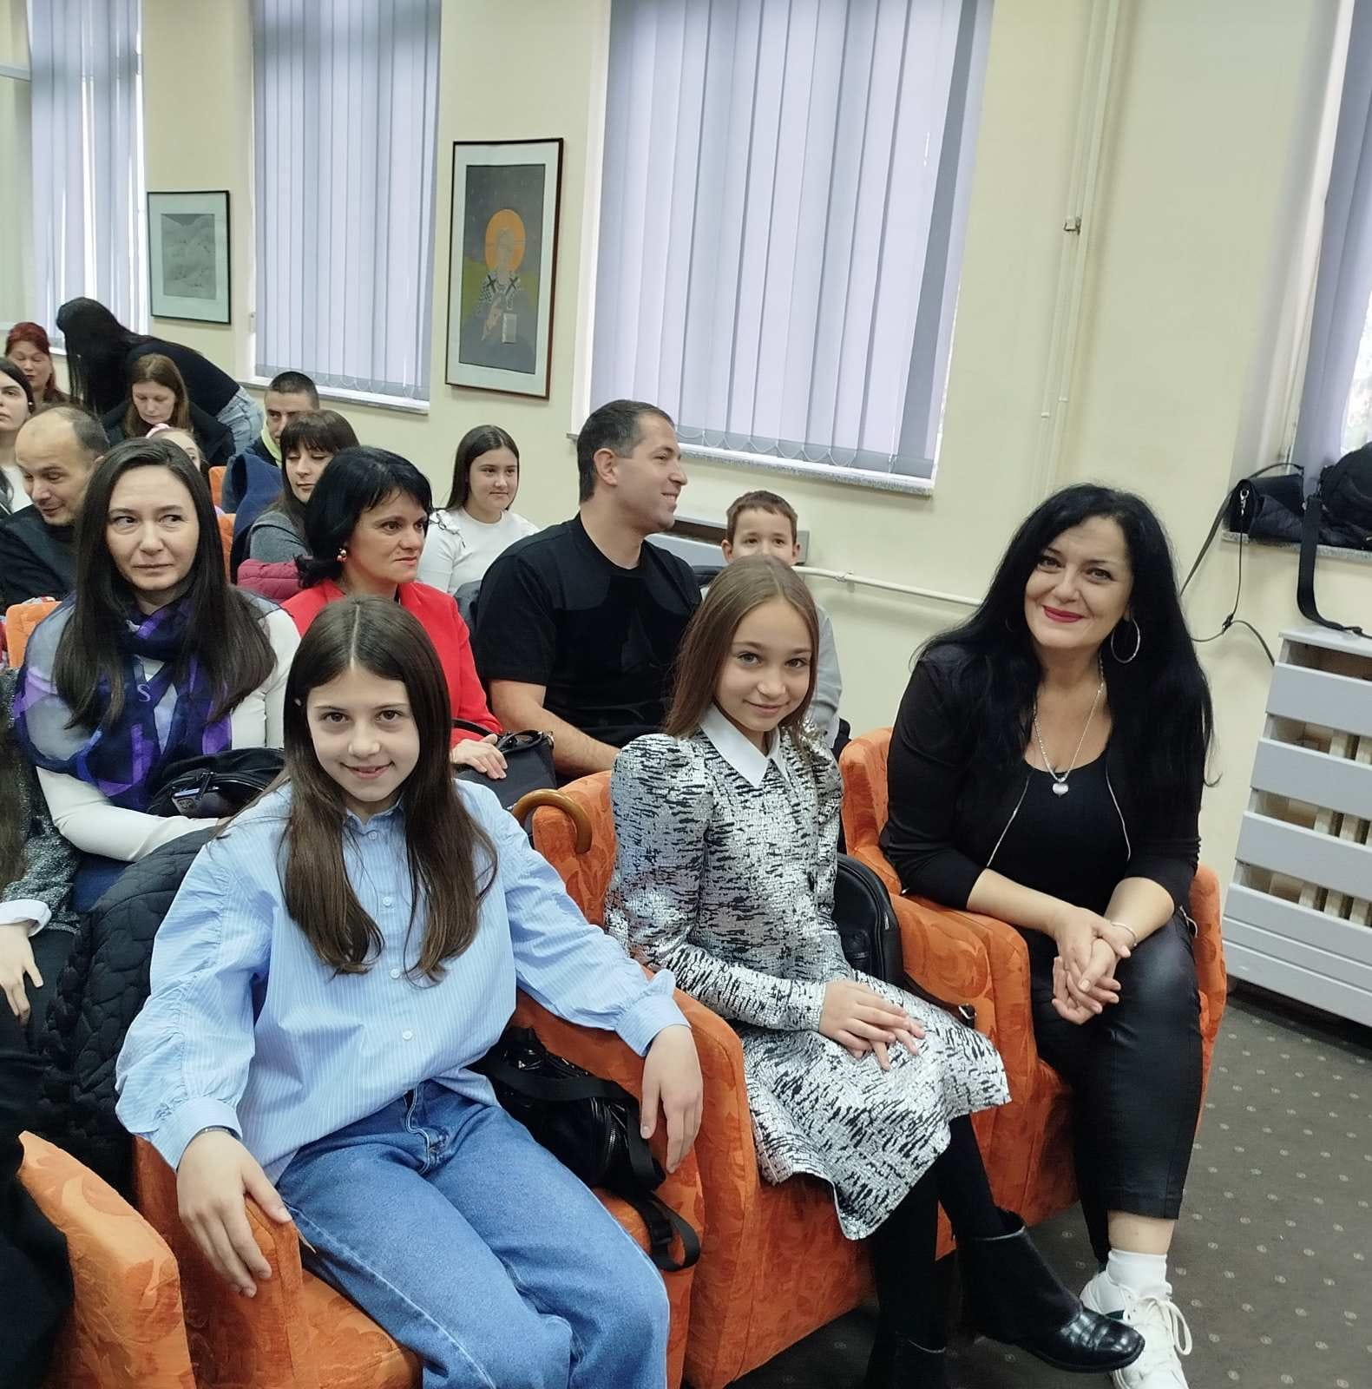

Ученици наше школе постигли су запажене резултате на ликовно-литерарним конкурсима „Мајчино млеко најбоља храна од првог дана” и „Право на храну да има свако - покажи како” које је Центар за промоцију здравља Завода за јавно здравље Врање расписао у оквиру обележавања Светске и Националне недеље дојења и Октобар – месеца правилне исхране.

Окружне награде
„МАЈЧИНО МЛЕКО НАЈБОЉА ХРАНА ОД ПРВОГ ДАНА”

Ликовни радови
I – IV разред
1. награда Дарија Антић I-3, Основна школа „Вук Караџић” Врање, учитељица
Јована Михајловић;
3. награда Хелена Станимировић I-4, Основна школа „Вук Караџић” Врање, учитељ Предраг Јовановић.

Окружне награде
„ПРАВО НА ХРАНУ ДА ИМА СВАКО-ПОКАЖИ КАКО”

ЛИКОВНИ РАДОВИ
I – IV разред
2. награда Маша Стојменовић I-3, Основна школа „Вук Караџић” Врање,
учитељица Јована Михајловић

ЛИТЕРАРНИ РАДОВИ
I - IV разред
1. награда Теа Тасић III-3, Основна школа „Вук Караџић” Врање, учитељица
Силвана Ивковић
Похваљени радови
Теа Тасић III-3, Основна школа „Вук Караџић” Врање, учитељица Силвана Ивковић
Додела похвалница и награда деци и захвалница школи за учешће, биће организована у уторак 11.03.2025. године у сали Дома здравља Врање , ул. Ј.Ј. Лунге бр 1, Врање са почетком у 11 часова.

Дуња Арсић, ученица 6/2 је на Државном првенству Србије у дисциплини слалом освојила пехар за треће место и бронзану медаљу на Купу шампиона у истој дисциплини и тако остварила велики успех у овом спорту у најјачој конкуренцији.

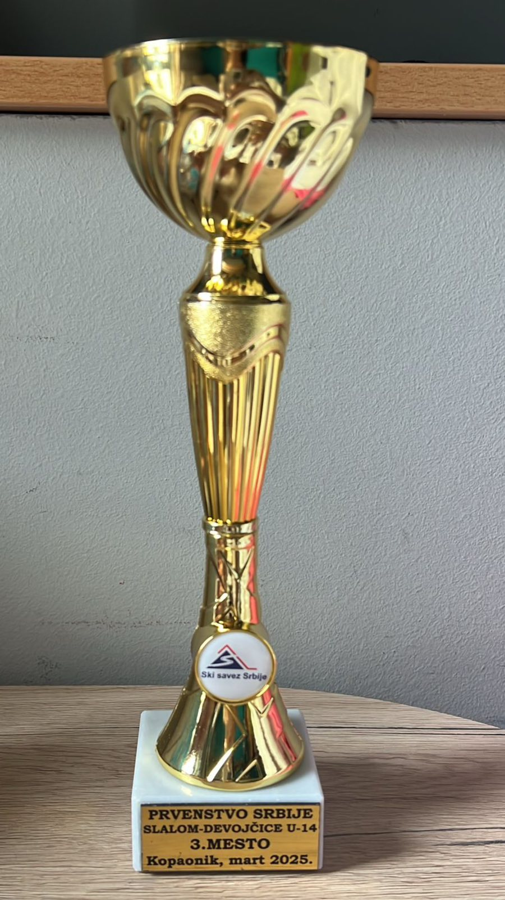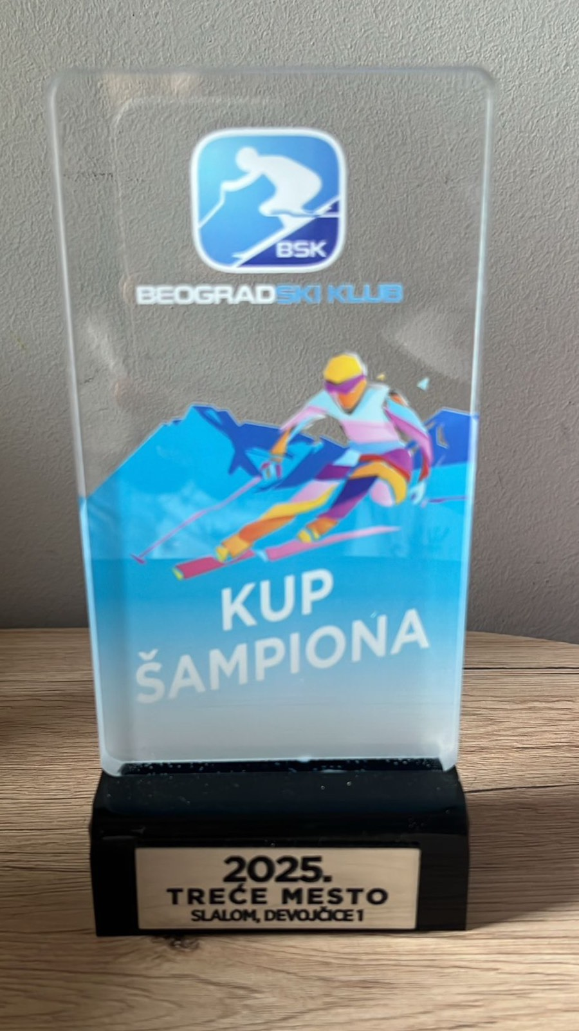
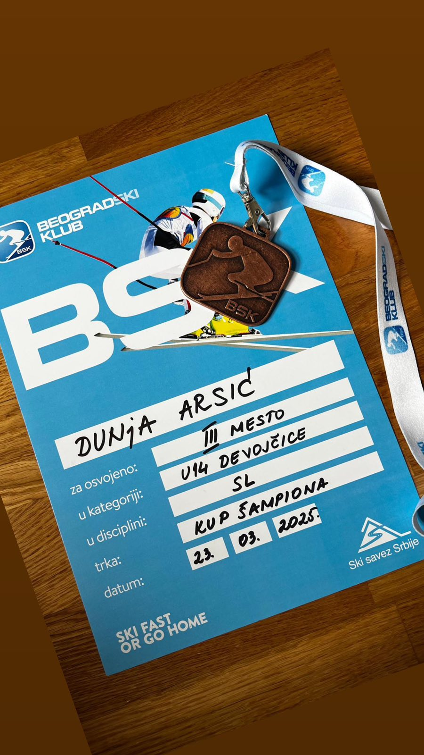

Април, 2025.
Април у Вуковој школи радост доноси

Обележили смо Међународни дан Рома 08. 04. 2025. године. Ученички парламент је припремио пригодан текст о историји Рома, нагласили су познате Роме као и то да ромски алфабет има 38 слова и 8 падежа. Текст је презентован свим ученицима у школи. Наши млађи ученици имали су радионицу где су нацртали ромску заставу и слушали химну. Поштујемо и негујемо мултикултуралност јер лепота је у различитости.
Поводом обележавања Међународног дана Рома, на конкурсу за најбољег ромског ученика из Основне школе "Вук Караџић" одабрана је Михаела Ћеримовић 6/5. Градоначелник је приредио пријем и уручио поклоне награђенима.

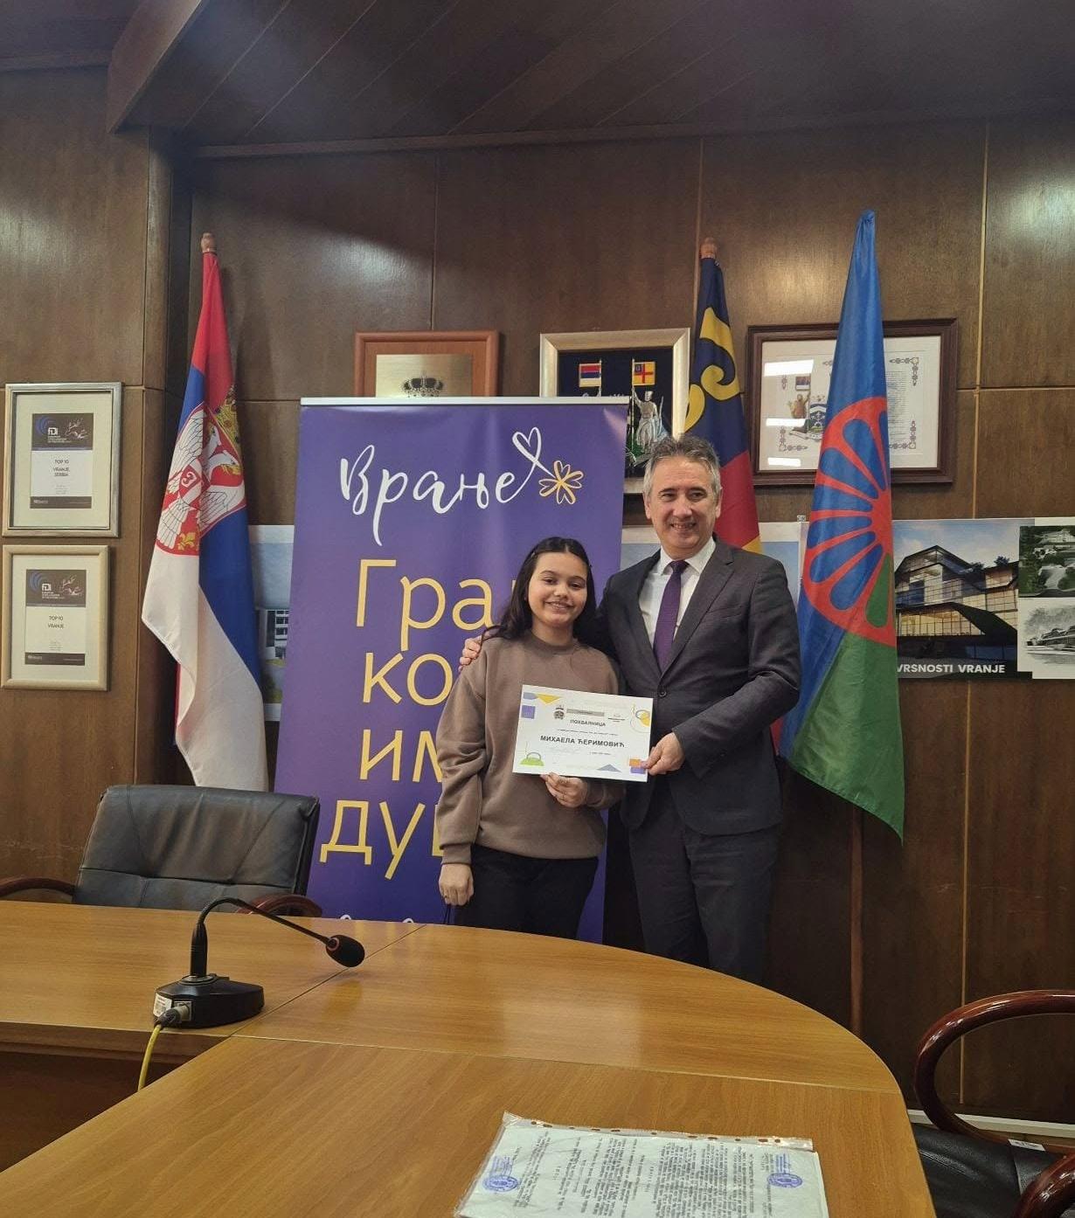

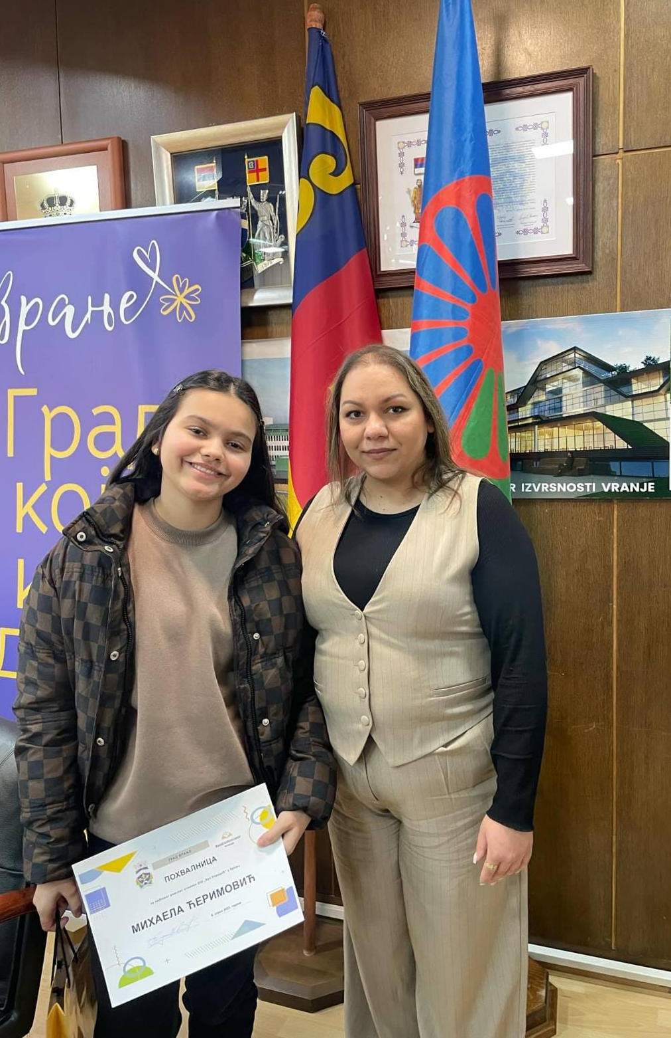

Лазарева субота или Врбица се слави у суботу уочи празника Цвети (који увек падају у шесту недељу Часног поста) и посвећена је успомени на васкрсење Лазара након чега је следио и Христов улазак у Јерусалим где су га деца свечано дочекала и поздравила.
На дан Лазареве суботе се у православним храмовима служи богослужење и у цркву се уносе млади врбови ластари, тек улистали. Пошто се врба освети, свештеник народу дели гранчице и затим се врши трократни опход око храма. Народ обилази око храма уз певање тропара Лазареве суботе.
Овај празник је искључиво празник деце. За тај дан мајке свечано обуку своју децу, па чак и ону најмању, од неколико месеци, доносе, свечано обучену, цркви, купују им звончиће везане на тробојку и стављају око врата, а венчиће на главу. Деца се радују, трче по порти и учествују у опходу око цркве. Младе врбове гранчице се односе кућама и стављају поред иконе и кандила. Са овим празником почињу велики Васкршњи празници.
Ученици наше школе су заједно са својим вероучитељицама Јеленом Недељковић и Весном Јовановић у Храму Свете Тројице у Врању провели овај весели празник!

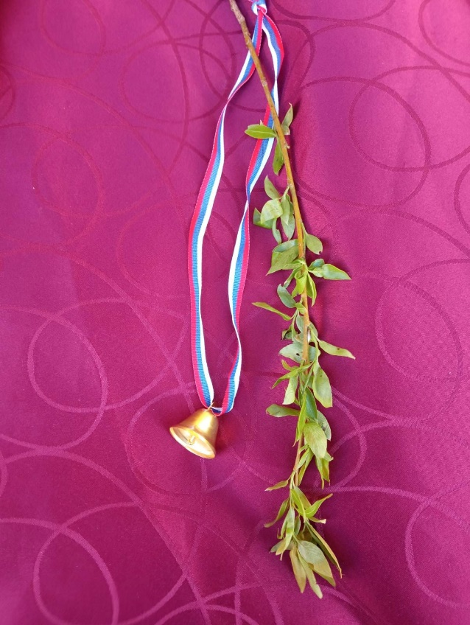

Део васкршњег програма у коме су учествовали ученици Вукове школе и резултати са такмичења за најлепше и најјаче јаје које се данас одржало у оквиру васкршње манифестације.
На такмичењу за најјаче јаје ученица Неда Тасић 3/3 освојила је 1. место, Катарина Љубић 4/5, 2. место, Магдалена Јовановић 6/4, 3. место.
На такмичењу за најлепше јаје Дарија Антић 1/3 заузела 1. место, Симона Ђорђевић 2/2, 3. место.

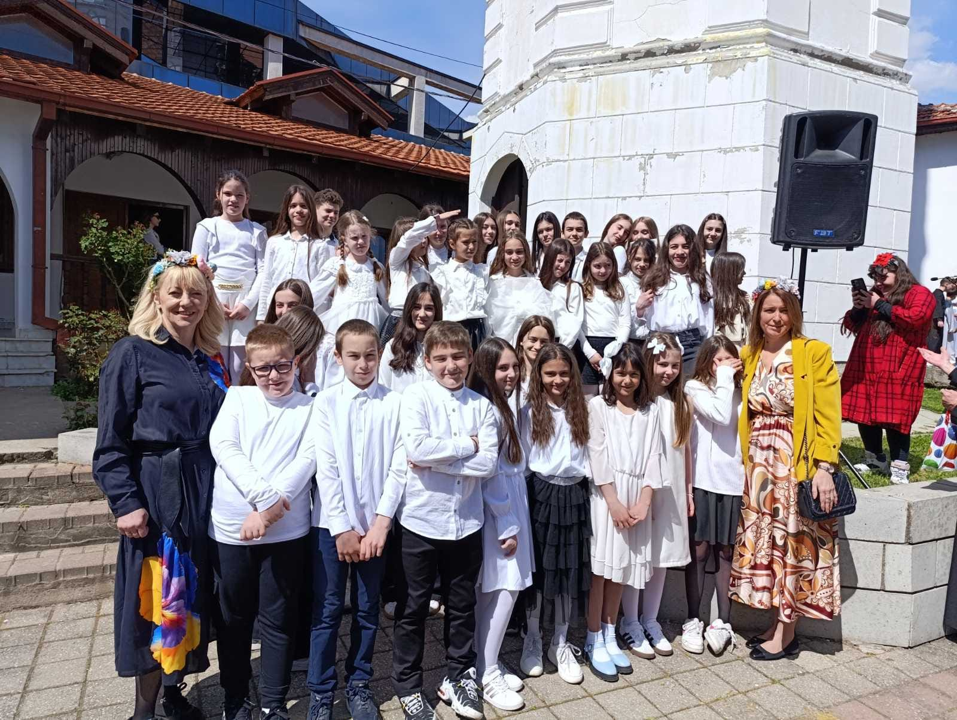

Резултати традиционалног Међународног литерарног и ликовног конкурса "Христос воскресе, радост донесе"
Награђени литерарни радови у категорији од првог до четвртог разреда:
1. Теа Тасић 3/3 - 2. место (учитељица Силвана Ивковић)
Награђени ликовни радови у категорији од првог до четвртог разреда:
1. Хелена Станимировић 1/4 - 3. место (учитељ Предраг Јовановић)
2. Маша Митић 3/3 - похвала (учитељица Силвана Ивковић)
Честитамо нашим талентованим ученицама које су оствариле запажене резултате на конкурсу на којем је учествовало неколико земаља из региона!

Дан планете Земље обележава се у пролеће (22. априла) и има за циљ да повећа свест људи о угрожености животне средине, као и да се за њих ангажује што шира јавност.
У нашој школи ученици шестог разреда обележили су овај важан дан радионицом на часовима грађанског васпитања.
Тема је била: Еколошки бонтон.
Предметна наставница: Јелена Димитријевић

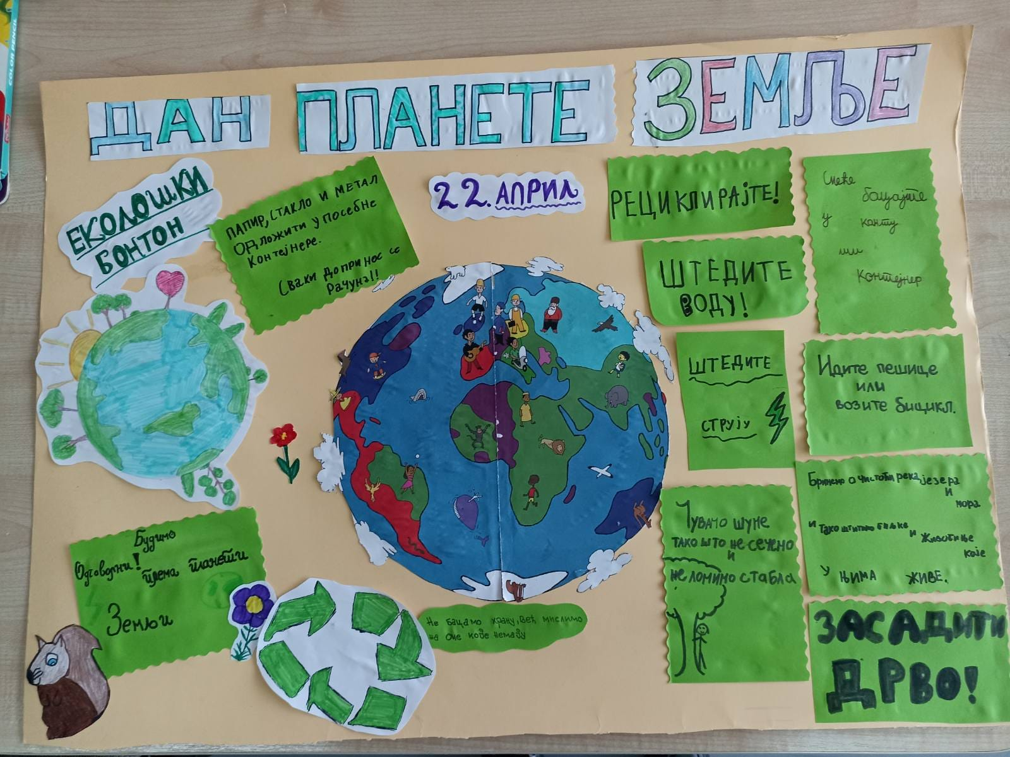

Обележили смо Светски дан здравља уз мноштво активности које нас подсећају колико је важно бринути о себи и другима.

Здравље није само одсуство болест, већ и стање физичког, менталног и социјалног благостања. Кроз игру, едукацију, покрет и заједништво, учимо наше ученике да развијају здраве навике које ће им служити целог живота јер здраво дете је - срећно дете!
Предметни наставник: Ивана Столић

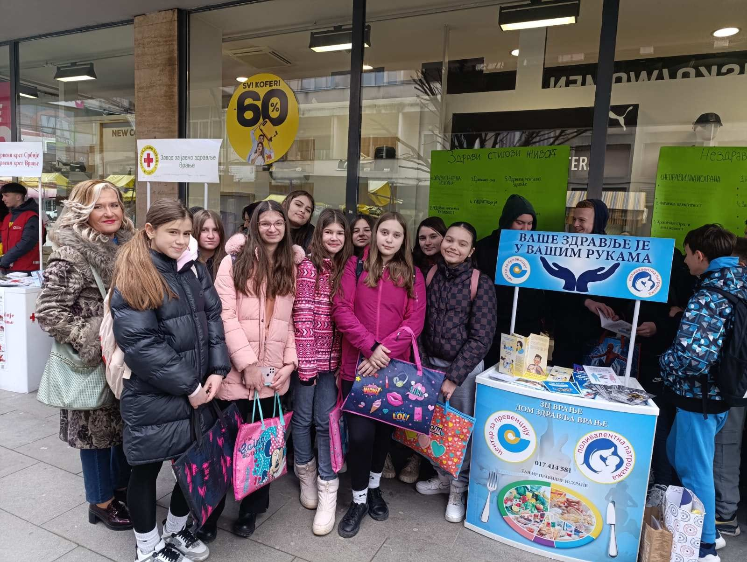

ПРОБНИ ЗАВРШНИ ИСПИТ

Пробни завршни испит пружа ученицима прилику да се упознају с формом завршног испита, са структуром тестова, врстом питања, временом које им је на располагању. Пробна провера знања омогућава ђацима да се навину на сам процес израде теста и смање страх од непознатог. Ово је такође прилика да ученици сами себи поставе реалне циљеве и да схвате колико су напредовали од почетка школске године. Ово је важно за њихово самопоуздање и мотивацију и подстрек да наставе са трудом и радом.

Ове године Пробни завршни испит за ученике 8. разреда рађен је у петак и суботу, 25. и 26. априла 2025. године.

Пробни завршни испит из математике рађен је у петак, 25. априла 2025. године од 12:оо сати. Тест је радило 126 ученика (1 ученик није радио тест). Ученици су били распоређени по учионицама.

Пробни завршни испит из српског језика и књижевности рађен је у суботу, 26. априла 2025. године од 09:оо сати. Тест је радило 126 ученика ( 1 ученик није радио тест).

Пробни завршни испит из изабраног предмета рађен је у суботу, 26. априла 2025. године од 11:30 сати. Тест је радило 127 ученика.

За израду тестова из српског језика и књижевности и изабраног предмета, ученици су били распоређени у сали за физичко васпитање и трпезарији школе, као и на правом завршном испиту.

Резултати ученика по предметима на пробном завршном испиту су:
СРПСКИ ЈЕЗИК И КЊИЖЕВНОСТ (126 ученика) – ПРОСЕК 15,73
МАТЕМАТИКА (126 ученика) – ПРОСЕК 10,78
ХЕМИЈА (29 ученика) – ПРОСЕК 16,74
ГЕОГРАФИЈА (59 ученика) – ПРОСЕК 16,00
БИОЛОГИЈА (36 ученика) – ПРОСЕК 14,58
ИСТОРИЈА (2 ученика) – ПРОСЕК 13,00
ФИЗИКА (1 ученик) – ПРОСЕК 13,00

Прегледавањем тестова наставници су видели у којим областима су ученици снажни а у којима су слабији, и где треба пружити већу помоћ и подршку.

При прегледавању тестова из Српског језика и књижевности наставници су уочили да су најчешће грешке у задацима у којима је требало означити два или три тачна одговора. У оваквим питањима често се дешава да ученици дају два тачна одговора, а трећи нетачан и онда се такав задатак сматра у потпуности нетачним. Препорука је да уколико нису потпуно сигурни, не боје насумично кружиће јер већи број таквих питања бодује се са 0,5 поена и ако нису потпуно тачни, али без погрешно датих одговора.
При прегледавању тестова из Математике наставници су приметили да су ученици грешили при решавању текстуалних задатака где је требало разумети текст. Највише су одустајали од задатака који су тражили поступак при решавању. Препорука је да се текст задатка чита пажљивије и то два или три пута.
При прегледавању тестова из Хемије примећено је да су нетачне одговоре ученици дали на питања из градива које се по плану и програму ради након пробног завршног испита. То су питања број 9 и 20.
При прегледавању тестова из Географије наставници су приметили да је највише нетачних одговра било на питањима која обухватају градиво 7. разреда, па је препорука обновити то градиво у наредном периоду.
Тест из Биологије ученици су добро урадили, тест је по процени наставника био средње тежине.
Тест из Историје радила су два ученика. Погрешно су одговорили на питања о Четвртом крсташком рату, као и на питање који је други назив за период од десет деценија где се тражио одговор декада, а не век. Обновити Крсташке ратове и претварање јединца.
На тесту из Физике учиник је грешио на питањима из области механички рад, снага и енергија; електрична струја.
Наставници су ученицима указали на грешке и потрудили се да ученицима објасне све недоумице које су имали.
Није било потешкоћа и нерегуларности у спровођењу Пробног завршног испита. Испоштована је прописана процедура приликом реализације Пробног завршног испита.

Мај, 2025.
Месец сећања и заједништва

Према календару образовно-васпитног рада Недељу сећања и заједништва обележили смо различитим активностима од 5. до 9. маја 2025, као и активностима до краја наставне године. Реализоване су наставне и ваннаставне активности у циљу развијања другарства, емпатије, хуманости, толеранције и сарадње.
Реализоване наставне активности:
1. На часовима српског језика и књижевности од 5. до 8.разреда обрађивана је тема: „Многи људи ће ти пролазити кроз живот, али само прави пријатељи ће те волети и оставити траг у срцуˮ
2. На часовима одељењског старешине (ЧОС) од 5. до 8.разреда обрађивана је тема: „Речи као средство подршкеˮ
3. На часовима ликовне културе од 1. до 4.разреда обрађивана је тема: „Боје другарства –четири чаробне речиˮ
Докази о оствареним активностима: радови ученика, евиденција у есДневнику.
Реализоване ваннаставне активности(12.мај 2025.године):
Ученици одељења 3/1 са учитељицом Мајом Максић реализовали су акцију прикупљања помоћи за другарицу из одељења у виду школског прибора, играчака, намирница и гардеробе.
Линк до објаве:
https://www.facebook.com/share/p/1Ers3TjTKu/?mibextid=wwXIfr

Пријатељство и сарадња ШОСО „Вуле Антићˮ и ОШ „Вук Караџићˮ темељи се деценијама на наклоности, поверењу, међусобном разумевању и размени искустава, па је ова дивна идеја кроз акцију „Све боје људскости“ само наставак наше мисије да ширимо знање, љубав и племенитост, да негујемо емпатију, уважавамо и подржавамо различитост. Језик пријатељства, разумевања и прихватања нису само речи, већ и дела и значења.
Ученици 1/3 са учитељицом Јованом Михајловић поколонили су ШОСО „Вуле Антићˮ мозаик урађен по фресци Белог анђела. Ученици, учитељица и њихов мозаик су она пулсирајућа, светла тачка живота, оно семе, могућност, потенцијал доброте које клија, расте и расцветава се јер је свако од њих у заједништву учествовао у стварању дела по чувеној фресци која је симбол универзалне поруке љубави, разумевања и свеколиког мира.
Линк до објаве:
https://www.facebook.com/share/p/14HZ1F6eUf1/?mibextid=wwXIfr
На званичном школском профилу на друштвеној мрежи фејсбук https://www.facebook.com/share/1ArDGEDRfL/?mibextid=wwXIfr налазе се фотографије.

АКЦИЈА ПРИКУПЉАЊА ПОМОЋИ

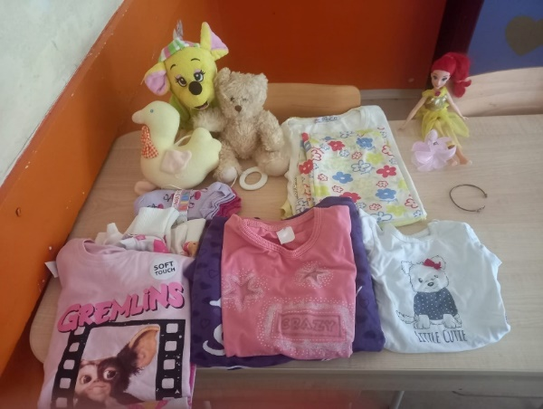
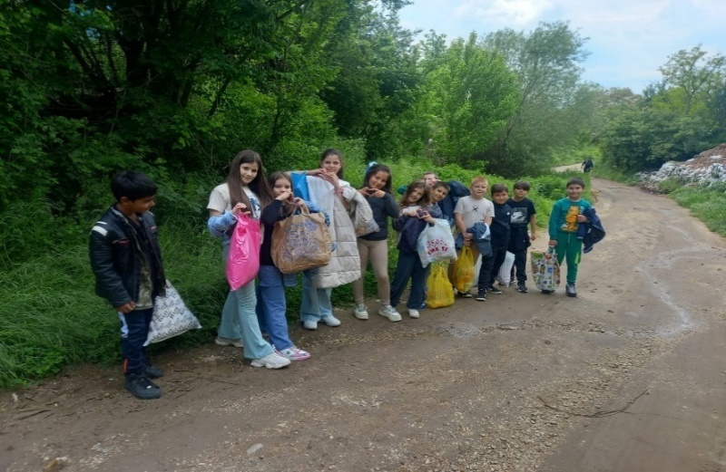

АКЦИЈА „СВЕ БОЈЕ ЉУДСКОСТИˮ

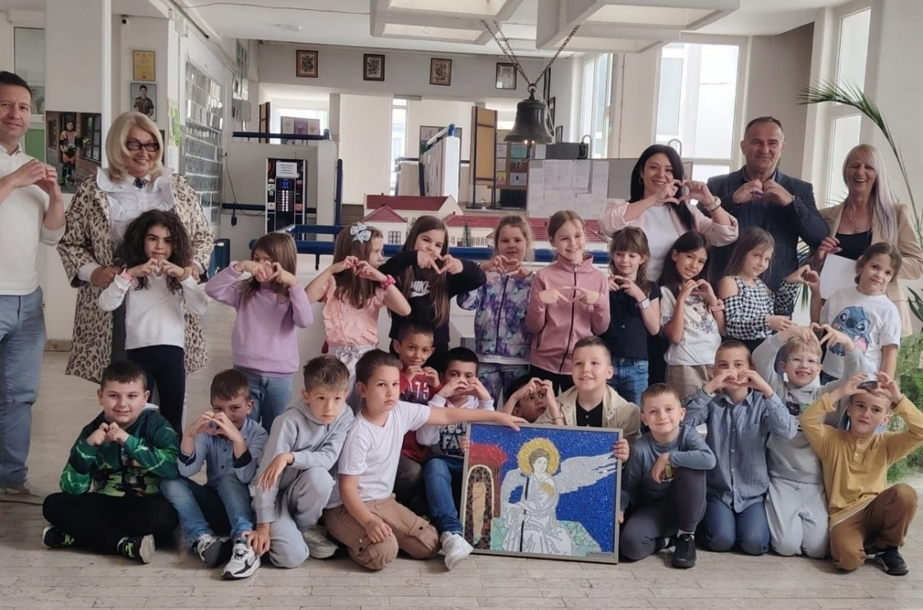

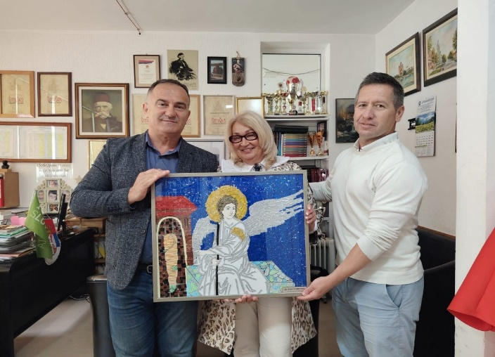

УСПЕСИ НА РЕПУБЛИЧКИМ ТАКМИЧЕЊИМА

СРЕБРНИ КОШАРКАШИ
У организацији Савеза за школски спорт Србије одржано је Републичко такмичење у кошарци у Караташу код Кладова.
У изузетно јакој конкуренцији наша школа освојила је друго место на Републичком такмичењу у кошарци! У првом колу победили смо ОШ ,,Вук Караџићˮ из Кикинде, у другом колу пораз од ОШ ,,Нада Поповићˮ из Крушевца. У полуфиналу победили смо после три продужетка ОШ ,,Светозар Милетићˮ из Београда и у финалу смо изгубили од ОШ ,,Иван Гундулићˮ са Новог Београда. Велики, огроман успех наше школе и ово је други пут у четири године да наша школа осваја друго место на Републичком такмичењу у кошарци.
Ово је трећи пут за 35 година да нека школа из Врања осваја медаљу на Републичком такмичењу.
Ученици-кошаркаши:
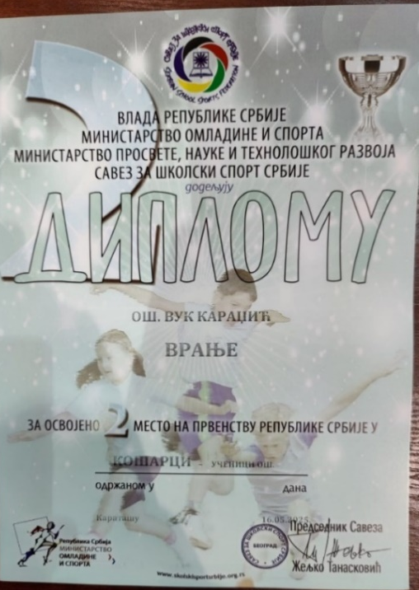
Вукан Стојановић 7/1
Милош Трзин 7/1
Лука Митић 7/1
Вукан Ђорић 7/3
Лука Јаћимовић 7/3
Урош Перић 8/2
Данило Ђ. Симоновић 8/2
Василије Тончић 8/4
Данило Д. Симоновић 8/2
Павле Петровић 8/4
Михајло Миленковић 8/2
Лука Митровић 7/3
Предметни наставник: Бранимир Стошић
Честитамо!

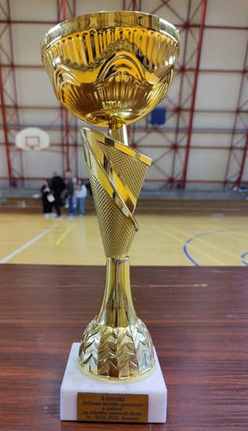

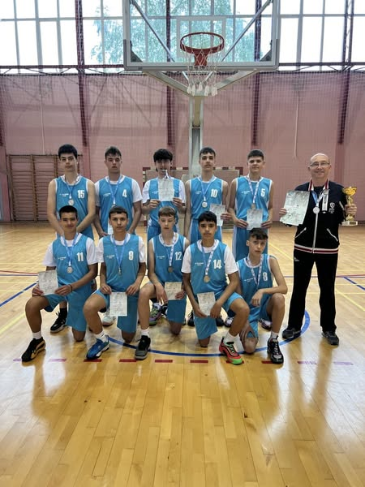
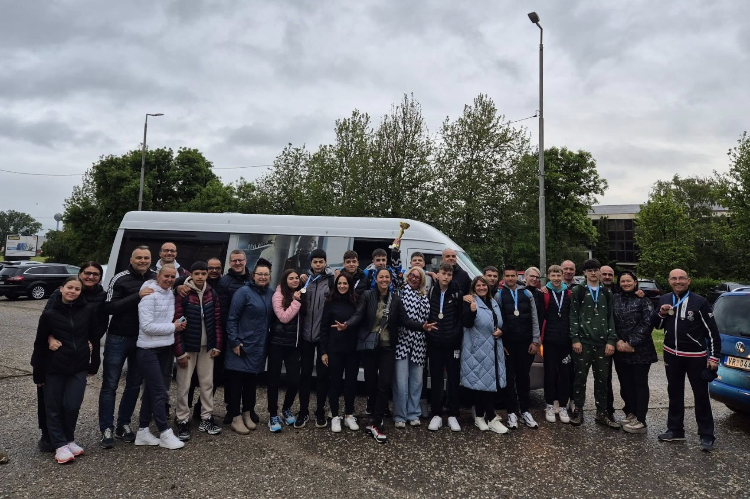

МИСЛИША И ДАНИ ЋИРИЛИЦЕ

Почетком маја стигли су нам резултати да је Немања Јовић 2/2 на Републичком финалу такмичења "Мислиша" одржаном у ОШ „Дринка Павловићˮ у Београду 27. 04. 2025. године, освојио ПРВУ награду: 100% бодова. Немања је и на основном нивоу освојио прву награду (100% бодова). Учитељица: Катарина Џољић. На истом такмичењу похваљена је ученица Тамара Перић, 3/4. Учитељица: Данијела Петровић.
На литерарном конкурсу ,,Дани ћирилицеˮ Баваниште под покровитељством Министарства просвете, ученица Уна Рудолф 8/2, освојила је трећу Републичку награду. Предметни наставник: Лидија Ристић.

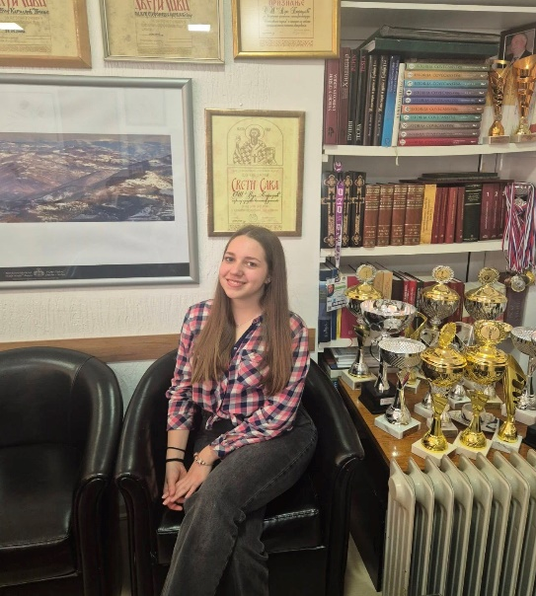
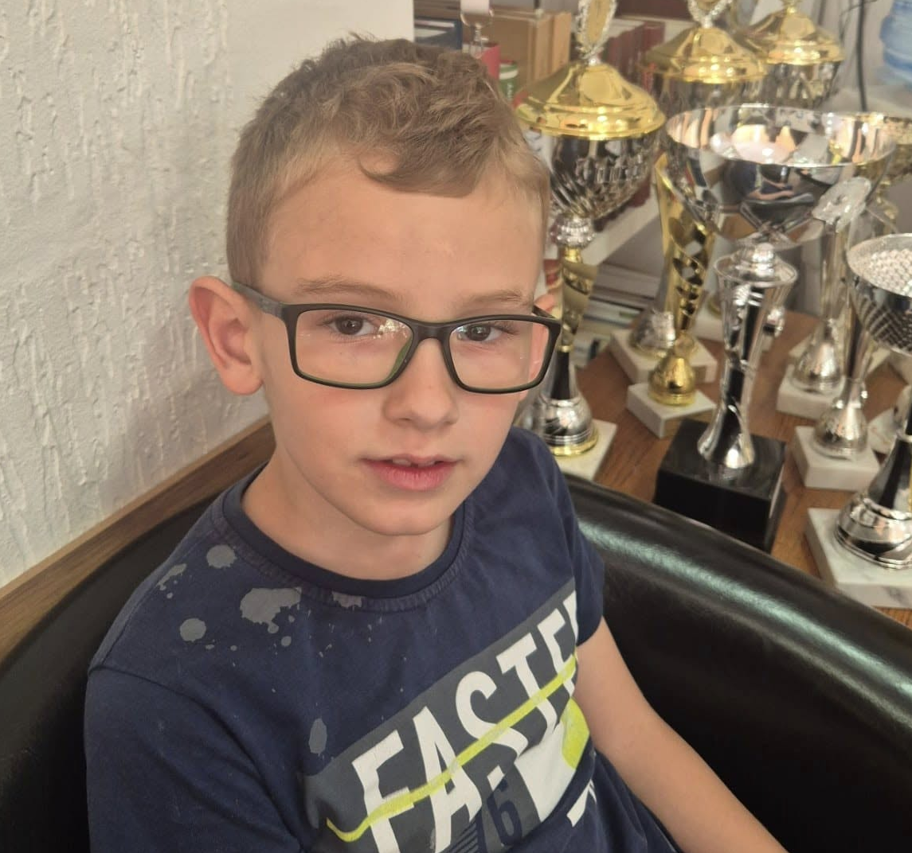

Немања Јовић Уна Рудолф

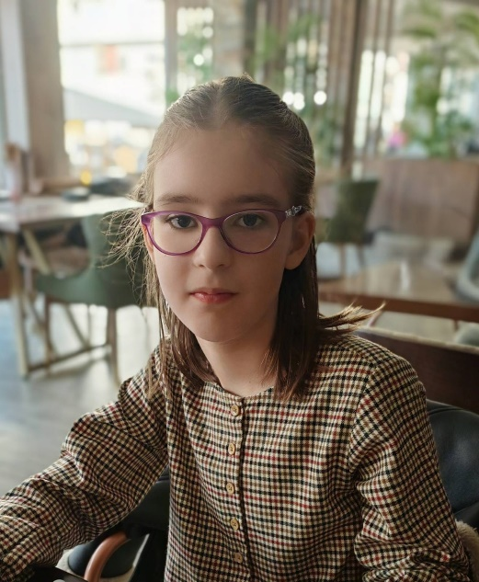
Тамара Перић

На 13. Међународном литерарном конкурсу „Ко каже да не читам лектируˮ, који је расписала ОШ „Ђура Јакшићˮ из Јелашнице у категорији ученика од 1. до 4. разреда ученица наше школе, Теа Тасић 3/3, освојила је 2. место. Ментор: учитељица Силвана Ивковић.

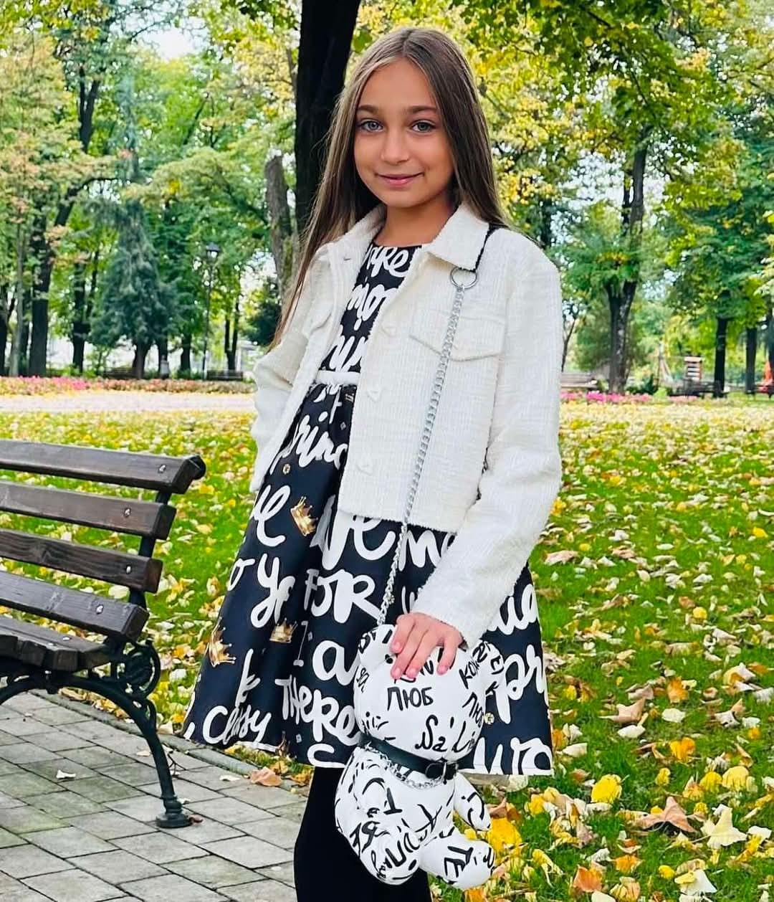
Теа Тасић

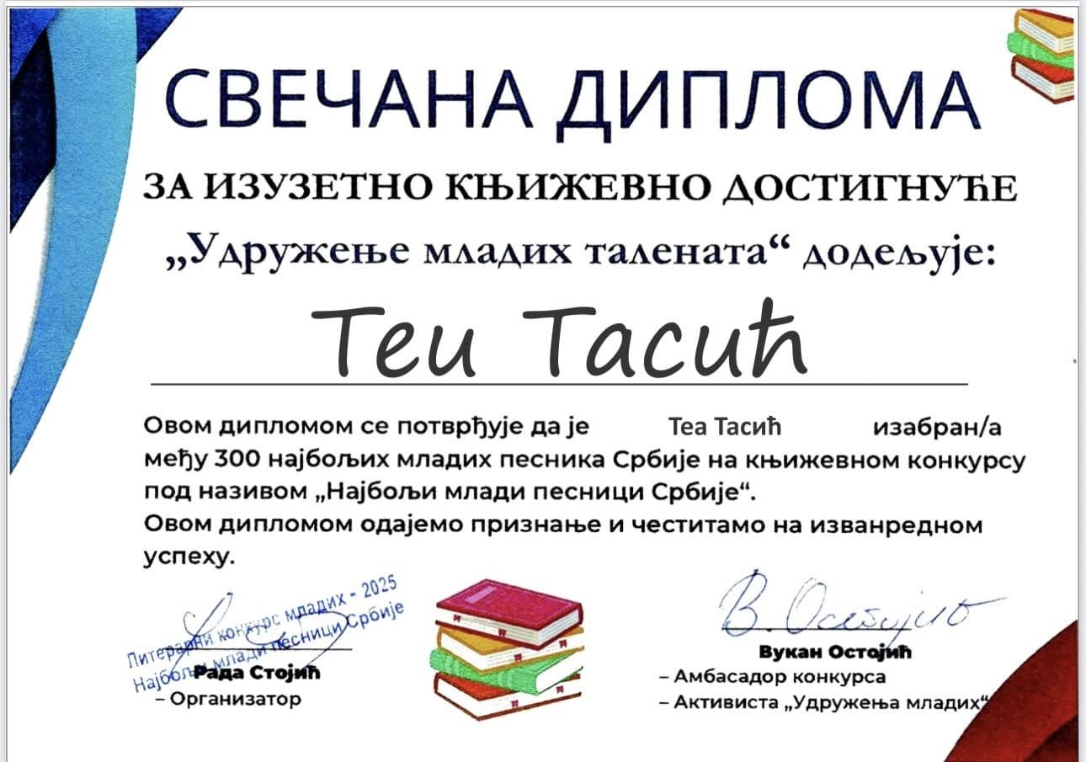

Јун, 2025.
Распуст на видику

Већ крајем маја, од како се наши матуранти распусте, у школи влада другачија атмосфера. Крај школске године осећа се у ваздуху, оцене се закључују, одговарања се нижу у недоглед, неко „јури” просек, неко „ужива” јер је током читаве године марљиво учио и на време искристалисао своје оцене... Све у свему, радно је, помало напорно, али и запослени и ученици осећају да је летњи распуст све ближи и радују му се, свако на свој начин.

У петак, 6. јуна 2025. године,, заједно са ученицима ОШ „Доситеј Обрадовићˮ, обележили смо Дан руског језика и рођендан великог руског песника Александра Сергејевича Пушкина. Део ученика сетакмичио у цртању Пушкиновог портрета док су остали гледали „Бајку о рибару и рибициˮ, радили занимљиве задатке у вези са бајком и тако прелазили препреке до коначног циља - Палате знања! На крају су их чекали руски слаткиши и поклони за најбоље цртеже. Радионицу реализовале наставнице руског језика: Катарина Станојковић, Ана Јовановић и Андријана Анђелковић.

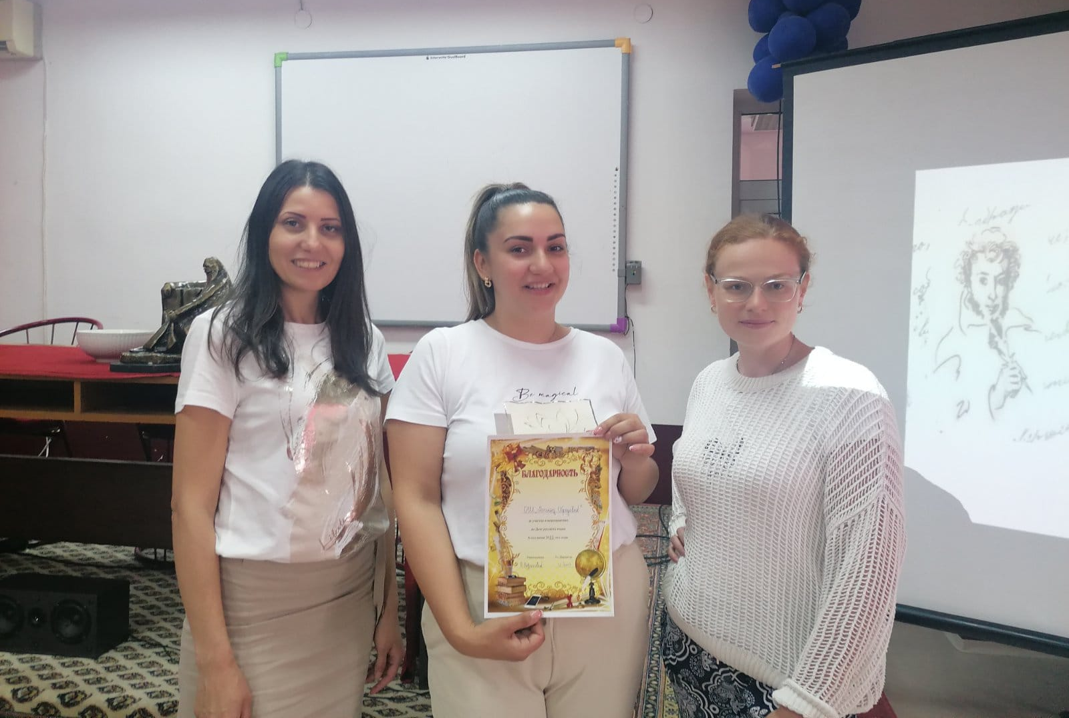

На Међународном конкурсу ,,Кад је Свети Сава био малиˮ, у организацији Међународног фонда духовног јединства народа и Храма Светог Саве у Београду, а поводом 850 година од рођења Светога Саве, ученица петог разреда, Јања Стојилковић, освојила је ДРУГО место у категорији ликовних радова. Ментор: вероучитељица Весна Јовановић
Додела награда била је 13. јуна, у Храму Светог Саве у Београду.

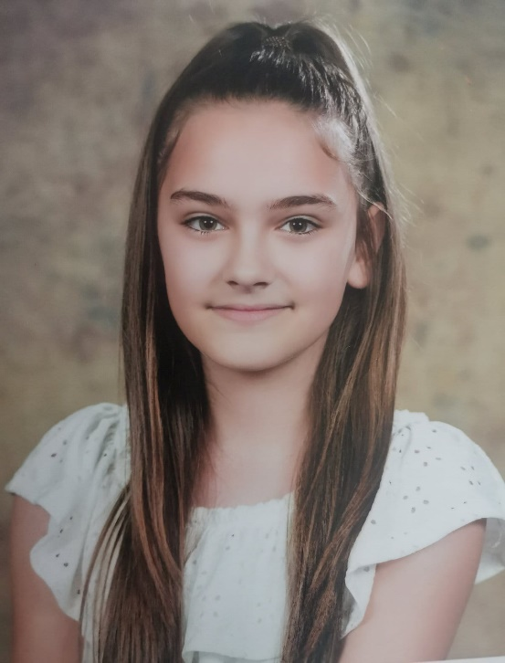



Јања Стојилковић

Весна Јовановић

Извештај о реализацији и резултатима Завршног испита
одржаног 23, 24. и 25. јуна 2025. године

Све активности у вези са завршним исптом за упис у први разред средњих стручних школа и гимназија реализоване су у складу са Календаром активности за спровођење завршног испита на крају основног образовања и васпитања за школску 2024/2025. годину и уписа ученика у средњу школу за школску 2025/2026. годину.
Према плану активности, основни задатак био је правовремено информисање ученика, родитеља, наставника и свих осталих заинтересованих страна о условима и начину реализације завршног испита који се и ове школске године састоји од три теста: српски језик, математика и изабрани предмет - биологија, географија, историја, физика или хемија. Припрема, правовремено информисање Наставничког већа и Савета родитеља школе, а потом операционализација задатака у чему су важну улогу имале одељењске старешине ученика 8. разреда, омогућили су успешну реализацију свих задатака.
Припреме за полагање завршног испита ученика осмог разреда кренуле су на време. На почетку другог полугодишта кренуло се са припремном наставом из српског језика, математике, географије, историје, физике, хемије и биологије пре или након редовних часова у непосредној настави. У периоду од 2. до 13. јуна 2025. године, одржани су часови припремне наставе у шкoли у трајању од десет радних дана.

Решењем директора школе именована је Школска комисија за спровођење завршног испита на крају основног образовања и васпитања за школску 2024/2025. годину и упис ученика у средњу школу.
Комисија је радила у саставу:
1. Марина Стојановић, директор школе – председник Комисије;
2. Милош Јовановић, наставник информатике – лице за информатичке послове;
3. Марија Стошић, секретар школе – члан Комисије;
4. Александра Илић, психолог – координатор;
5. Ивана Генов, педагог – члан Комисије;
5. Горан Најдовски, наставник информатике и рачунарства – члан Комисије.

Именован је Иван Трајковић за овлашћено лице на административном порталу Моја средња школа на свим активностима око завршног испита.
Комисију у проширеном саставу чине:
1. Марија Јањић Стаменковић, одељењски старешина;
2. Лидија Ристић, одељењски старешина;
3. Иван Трајковић, одељењски старешина;
4. Катарина Митић, одељењски старешина;
5. Горан Стаменковић, одељењски старешина;
6. Дејан Станисављевић, помоћник директора.

Супервизори при спровођењу завршног испита били су:
Љиљана Поповић, ОШ „Јован Јовановић Змај” Врање.
Јелена Тасић, ОШ „Краљ Петар Ослободилац” Корбевац/Врањска Бања и
Марко Пешић, ОШ „Доситеј Обрадовић” Врање.
Контролу регуларности и надзор над спровођењем завршног испита вршили су:
Драгана Георгиев, просветни саветник у Министарству просвете;
Јелена Тасић, педагог Економске школе, саветник – спољни сарадник;

Дежурни наставници из других школа су током завршног испита дежурали у две просторије (фискултурна сала – 90 ученика, трпезарија – 36 ученика). У фискултурној сали је било 9 дежурних наставника у трпезарији 5 дежурних наставника. Испред фискултурне сале и трпезарије била су по два дежурна наставника.
Првог дана, у понедељак, (23.6.2025. године) рађен је тест из српског језика, другог дана (24.6.2025. године) тест из математике и трећег дана, у среду, (25.6.2025. године) тест из изабраног предмета.
У просторијама, у којима полаже испит ученик седи на месту са редним бројем који одговара редном броју на Јединственом списку ученика, уз који је наведен и назив изабраног предмета за који се ученик определио и који полаже трећег дана. Сва три дана полагања завршног испита, ученици су код себе имали оверену ђачку књижицу са залепљеном фотографијом и залепљеном идентификационом налепницом. Ученици су имали дозвољени прибор: ЗА СРПСКИ/МАТЕРЊИ ЈЕЗИК И ТЕСТ ИЗ ИЗАБРАНОГ ПРЕДМЕТА – графитна и плава хемијска оловка и гумица, ЗА МАТЕМАТИКУ – графитна оловка, плава хемијска оловка, гумица, троугао, лењир и шестар. Од личних ствари ученици су на испит могли да унесу само воду, а све остале ствари одлагали су на посебно место током трајања испита.
Сва три дана Завршни испит спроводио се према Стручном упутству за спровођење Завршног испита на крају основног образовања и васпитања за школску 2024/2025. годину, почевши од преузимања и дистрибуцијe тестова, преко техничког састанка, отварања тестова, израде теста, паковања кеса и повраћаја истих у скенинг центар у Гимназији „Бора Станковић“ у Врању. Наведени супервизори и просветни саветници потврдили су регуларност и успешност спроведеног завршног испита из српског језика, математике и изабраног предмета.

Сва три дана на Завршни испит изашло је 126 ученика, колико их је било на Јединственом списку ученика.
Укупна излазност ученика на Завршном испиту у јунском року у школској 2024/2025. години је 100 %. Укупно је 126 ученика положило завршни испит.

Школска 2024/2025.година
Просечан број поена на нивоу школе:
Српски језик – 14,40 (коефицијент 0,7 – прерачунато у бодовима 10,08);
Математика – 16,10 (коефицијент 0,7 – прерачунато у бодовима 11,27) и
Изабрани предмет – 14,49 (коефицијент 0,60 – прерачунато у бодовима 8,69).
Укупно: 14,40 + 16,10 + 14,49 = 44,99 поена од максималних 60 поена
(прерачунато 10,08 + 11,27 + 8,69 = 30,04 поена од максималних 40 поена).

Просечан број поена по изабраном предмету:
Географија – 13,36 (8,02)
Биологија – 14,54 (8,72)
Историја – 15,00 (9,00)
Физика – 13,00 (7,80)
Хемија – 16,69 (10,01)
Просечан укупан број бодова (успех из школе и на завршном испиту) је 82,42

Наша школа и ове школске године показује успех на Завршном испиту који је изнад републичког просека или у складу са републичким просеком. Прелиминарни резултати републичких просека преузети су са званичног сајта Министарства просвете: У односу на републички просек из српског језика који је 11,61 поена, наша школа има просек 14,40. Из математике је републички просек 11,63, а наша школа има 16,10 поена. Код изборних предмета републички просек је збирно 14,51, а наша школа је остварила 14,49 поена. На тесту из географије просек бодова износи 13,01; на тесту из биологије 13,89; на тесту из историје просек бодова је 14,02; на тесту из физике 15,77; док је из хемије просек бодова 15,87.
На основу ових података можемо закључити да наша школа остварује одличне резултате на завршном испиту.
У поређењу са резултатима на завршном испиту прошле школске године, на нивоу школе, резултати су бољи или приближни исти.
Школска 2023/2024. година
Просечан број поена на нивоу школе:
Српски језик – 13,66 (коефицијент 0,7 – прерачунато у бодовима 9,56);
Математика – 14,33 (коефицијент 0,7 – прерачунато у бодовима 10,03) и
Изабрани предмет – 15,93 (коефицијент 0,60 – прерачунато у бодовима 9,56).
Укупно: 13,66 + 14,33 + 15,93 = 43,92 поена од максималних 60 поена
(прерачунато 9,56 + 10,03 + 9,56 = 29,15 поена од максималних 40 поена).

Матуранти и матура

У уторак, 17. јуна 2025. године, у Позоришту „Бора Станковићˮ у Врању, одржана је свечана додела Диплома „Вук Караџић”, као и додела похвала „Ученик генерације”, „Спортиста генерације” и „Посебно признање”, најуспешнијим матурантима наше школе.

Носиоци Дипломе „Вук Караџић” у школској 2024/2025. години су:

8/1 Одељењски старешина Марија Јањић Стаменковић
- Анђелија Арсић
- Алекса Ђорђевић

8/2 Одељењски старешина Лидија Ристић
- Давид С. Здравковић
- Николај М. Здравковић
- Теодор С. Игњатовић
- Новак Д. Илић
- Урош Н. Перић
- Јелена М. Попадић
- Уна С. Рудолф
- Данило Д. Симоновић
- Данило Ђ. Симоновић
- Јована М. Станковић
- Николија Н. Столић
- Данило М. Трајковић

8/3 Одељењски старешина Иван Трајковић
- Ђорђе Ђорђевић
- Алекса Манић

8/4 Одељењски старешина Катарина Митић
- Василије Иванов
- Душан Михајловић
- Душан Настић
- Никола Настић
- Неда Спасић
- Петар Стаменковић
- Василије Тончић
- Анастасија Цветковић
- Петра Цветковић
8/5 Одељењски старешина Горан Стаменковић
- Јана Димић
- Новак Ђорђевић
- Нађа Јовановић
- Нина В. Картаљевић
- Јована Милосављевић
- Маша Митић
- Алексије Михајловић
- Петар Стаменковић
- Ђурђица Трајковић
- Јефимија Цветковић

За Ученика генерације проглашена је Уна Рудолф 8/2 која се својим радом, трудом и успесима на такмичењима издвојила од осталих ученика. Похвалу „Спортиста генерацијеˮ поносно је понела Николија Столић 8/2 која је остварила изузетне резултате у џудоу. Екипно признање „Спортиста генерацијеˮ припало је екипи кошараша коју чине:Урош Перић, Данило Ђ.Симоновић, Данило Д.Симоновић, Михајло Миленковић (ученици одељења 8/2), Василије Тончић и Павле Петровић (ученици одељења 8/4). „Посебно признањеˮ за одлична постигнућа током школовања припало је Урошу Перићу ученику 8/2.

Матурско вече генерације 2017 – 2025. било је 10. јуна 2025. године у хотелу „Војвода Путник”. Матуранти су заједно са својим одељењским старешинама, учитељицама, предметним наставницима и Управом школе имали вече за памћење. Било је ту свега: игре, смеха, певања, али и по које сузе јер се за све завршио један животни циклус. Са жељом да успешно наставе свој лет кроз живот и да не забораве да су из једног гнезда, званог Вукова школа, сви једном полетели, растали смо се са овогодишњим матурантима.

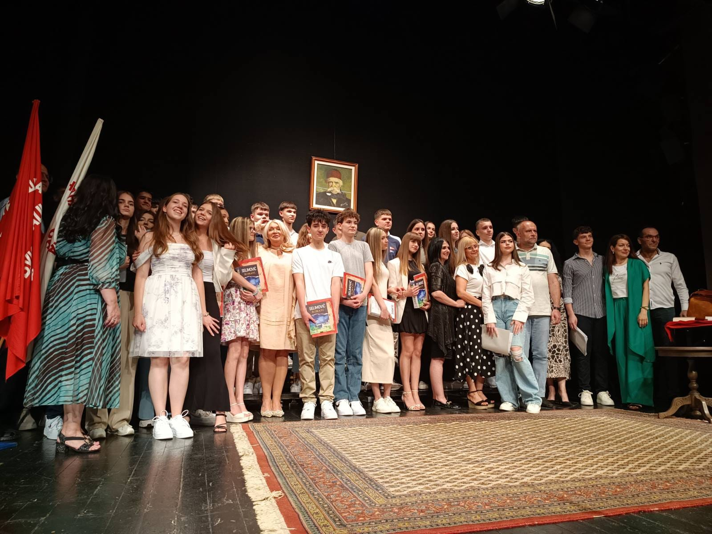

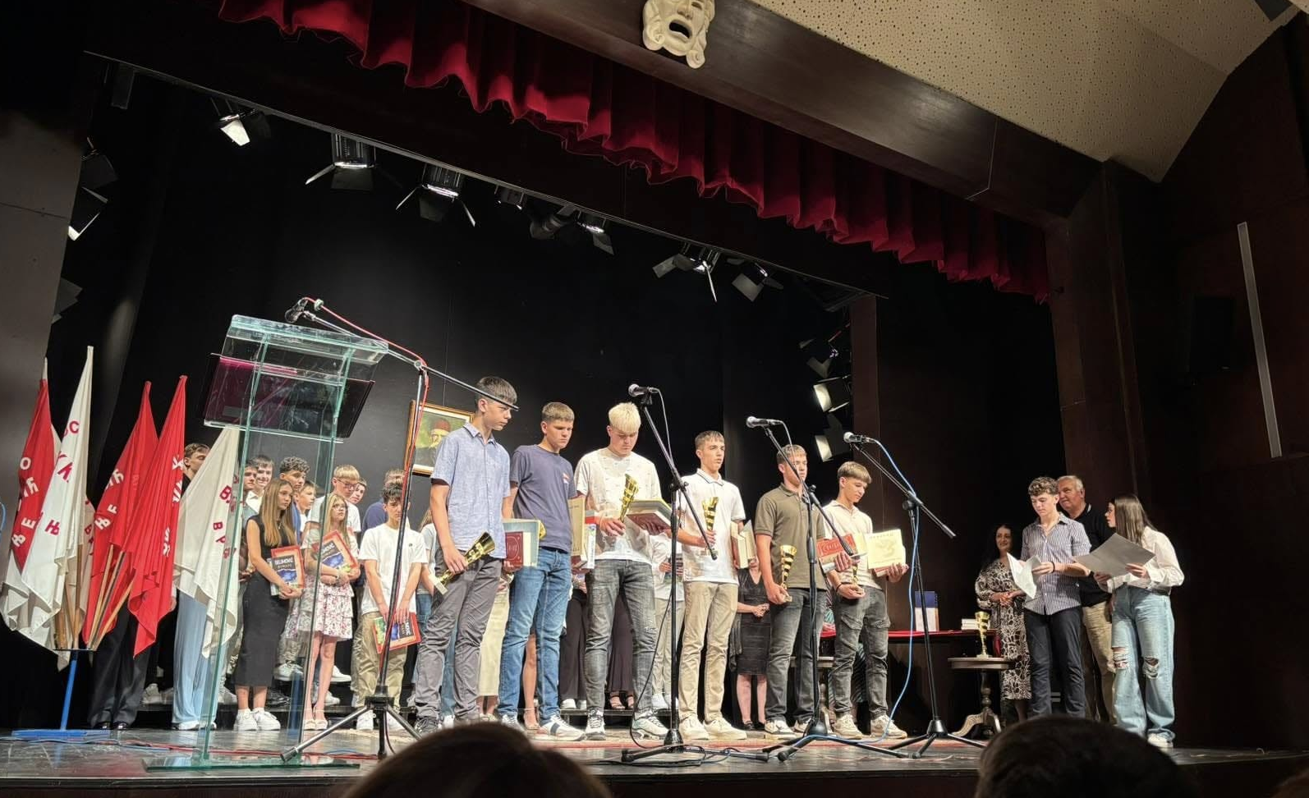
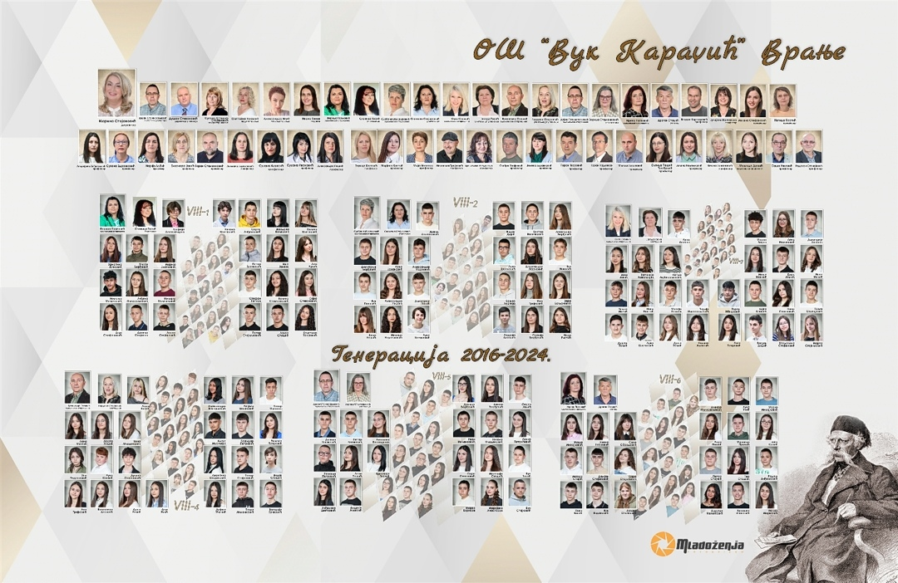

Наш понос - Уна Рудолф!

У четвртак, 26. јуна 2025. године, у Градском парку у Врању организована је додела награда ученицима генерације основних и средњих школа за 2024/2025. школску годину.
Награде је уручио др Слободан Миленковић, градоначелник Врања.
Честитамо нашој драгој Уни!

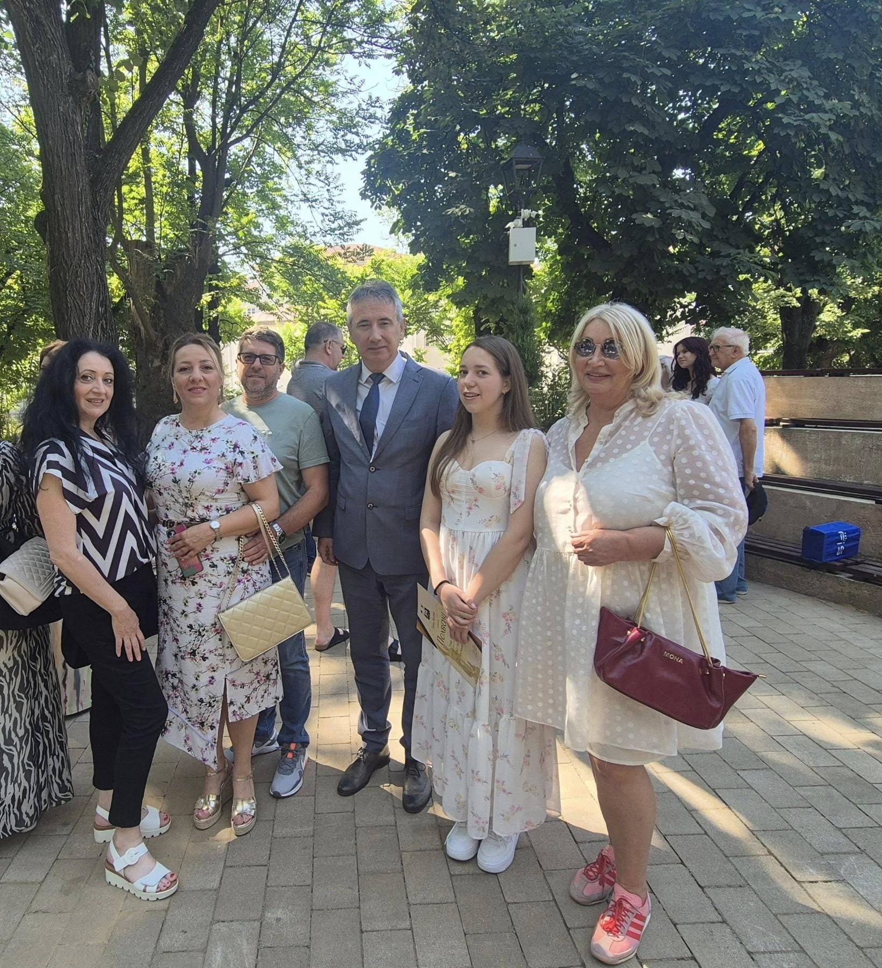

На Видовданском турниру основних школа у малом фудбалу, ученици наше школе предвођени наставником Бранимиром Стошићем постигли су запажене резултате. Ученици петог разреда освојили су бронзану медаљу, а ученици шестог разреда сребрну!

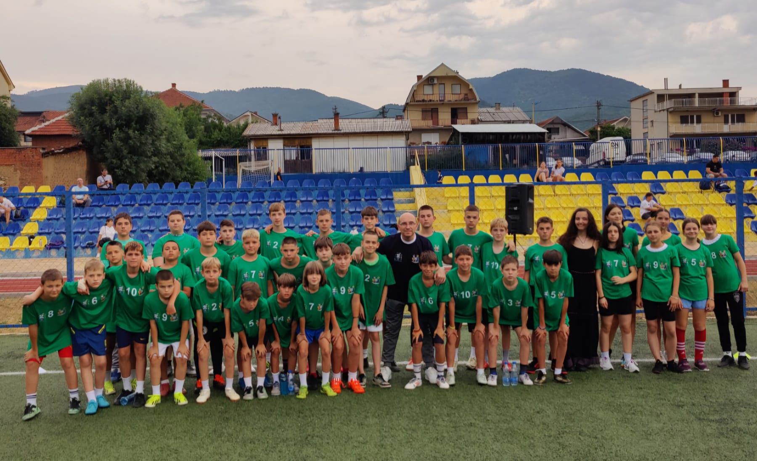

Дана 28. јуна, на празник Светог великомученика кнеза Лазара и светих мученика српских, који је у народу познатији као Видовдан, традиционално су подељене ђачке књижице. Није случајност да се баш на овај празник усталио овај догађај у школама: тако показујемо одговорност коју имамо према нашим будућим генерацијама јер, ако су преци дали оно највредније што један човек има, а то је живот, да бисмо ми живели у слободи и наша је још већа одговорност да за нашу децу напорно радимо како би они правилно узрастали у васпитању, науци и духовности и да би њихово узрастање било како каже молитва која се изговара пре учења: „ ... нашем Творцу на славу, родитељима на радост, а Цркви и отаџбини нашој на корист.ˮ

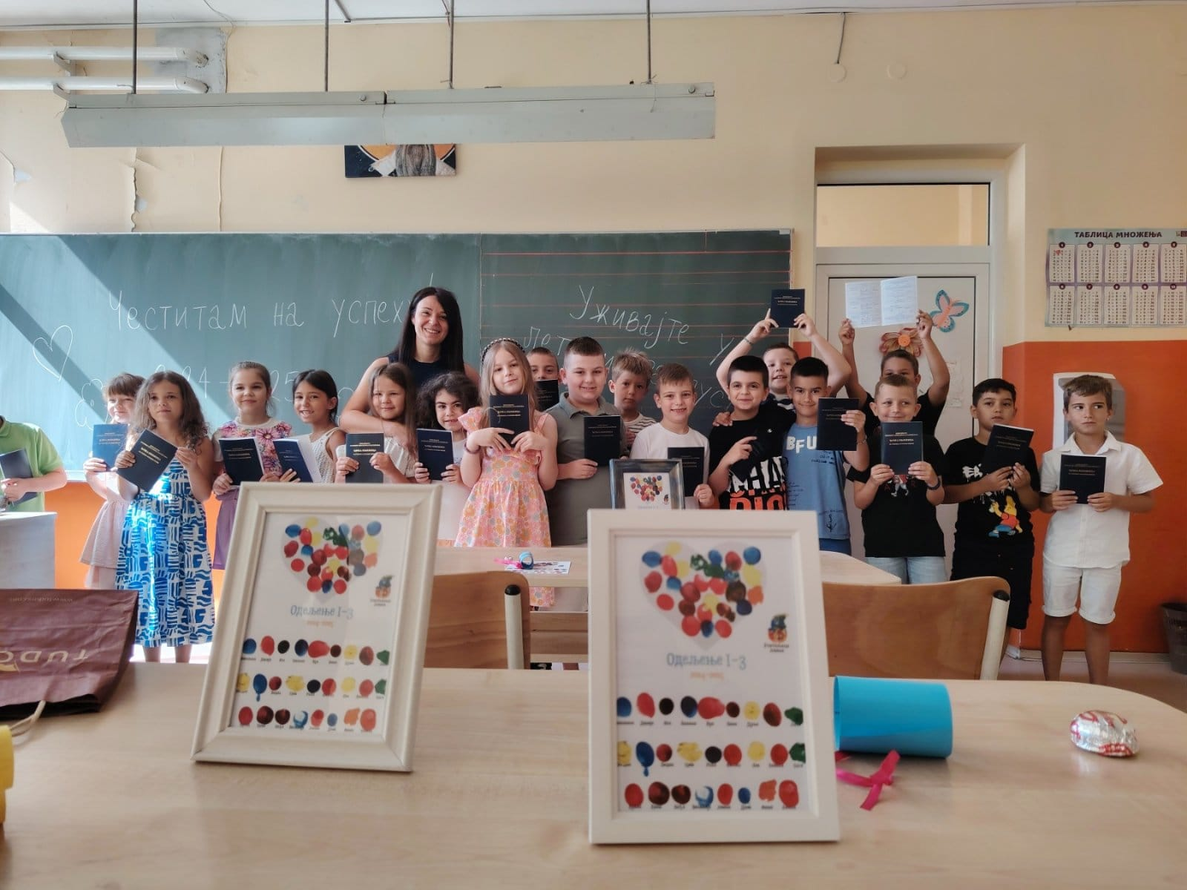

Август, 2025.
Крај школске године

Месец август резервисан је за осврт на све што смо током школске године радили и урадили. Сумирају се утисци, пишу извештаји, праве се планови за нову школску годину. Ове школске године било је ученика који су полагали разредне и поправне испите у августовском року, а детаљни извештај о томе налази се у овом Летопису у одељку: Успех и владање ученика на крају школске 2024/2025. године. Крајем месеца одржана су Одељењска и Наставничка већа на којима смо усвојили већ поменути успех ученика, поделили задужења, припремили се за све оно што нам са новом школском годином долази.

Посете часовима

У складу са планом педагошко-инструктивног рада и Годишњим планом рада школе у току школске 2024/2025. године организоване су посете часовима редовне наставе, угледним часовима, часовима одељењског старешине и активностима у Продуженом боравку. Директорка, помоћник директорке и стручна служба посетили су укупно 20 часова редовне наставе, 2 угледне активности и 5 активности у Продуженом боравку.
Посећено је укупно 20 часова редовне наставе:
- 20.09.2024. Свет око нас, наставна јединица: Породица (обрада), учитељица Јована Михајловић, одељење 1/3
- 03.10.2024. Српски језик, наставна јединица: Глас и штампано слово Аа и Мм (утврђивање), учитељ Предраг Јовановић, одељење 1/4
- 03.10.2024. Математика, наставна јединица: Дуж-део праве линије (обрада), учитељица Зорица Стаменковић, одељење 1/5
- 04.10.2024. Математика, наставна јединица: У, на, бан, унутрашњост- спољашњост (обрада), учитељица Снежана Стојилковић, одељење 1/2
- 04.10.2024. Енглески језик, наставна јединица: Subject personal pronouns/Possessive adjectives; verb (утврђивање), одељење 5/5
- 03.10.2024. Математика, наставна јединица: Дељење са 2 и 5 и декадним јединицама (утврђивање), наставница Марија Љубић, одељење 5/3
- 03.10.2024. Информатика и рачунарство, наставна јединица: Рад са сликама (обрада), наставник Милош Јовановић, одељење 5/4
- 30.09.2024. Биологија, наставна јединица: Груписање живих бића (обрада), наставница Верица Павловић, одељење 5/2
- 30.09.2024. Техника и технологија, наставна јединица: Улога, значај и историјски развој саобраћаја (обрада), наставница Слађана Миленковић, одељење 5/1
- 23.09.2024. Српски језик и кљижевност, наставна јединица: Грађење речи (обрада), наставница Милена Стефановић, одељење 6/1
- 30.10.2024. Француски језик, наставна јединица: Ca nous va bien, Attention chaussures! (утврђивање), наставница Сузана Здравковић, одељење 6/1,2,4,5 (мешовита група)
- 16.10.2024. Српски језик и књижевност, наставна јединица: Инструментал (обрада), наставник Владан Картаљевић, одељење 6/1
- 11.12.2024. Mатематика, наставна јединица: Број 7 (обрада), учитељ Драган Стошић, одељење 1/1
- 19.11.2024. Биологија, наставна јединица: Кахоот квиз одељења (утврђивање), наставница Ивана Столић, одељење 6/5
- 22.11.2024. Српски језик и књижевност, наставна јединица: Смрт мајке Југовића (обрада), наставница Лидија Ристић, одељење 6/3
- 21.11.2024. Српски језик и књижевност, наставна јединица: Префискација (обрада), наставница Катарина Митић, одељење 8/4
- 21.03.2025. Верска настава, наставна јединица: На гори Синају (обрада), наставница Јелена Недељковић, одељење 5/3
- 21.03.2025. Руски језик, наставна јединица: Капустник у вас на уроке, (систематизација), наставница Андријана Анђелковић, одељење 5/3
- 02.04.2025. Руски језик, наставна јединица: Упражнения (вежбање), наставница Ана Владимировна Јовановић, одељење 8/3
- 30.04.2025. Енглески језик, наставна јединица: Can I have some Chips, please? (обрада), наставница Драгана Јовановић, одељење 3/3
Вршена је и анализа одржаних часова. Након сваког одржаног часа указано је наставницима на слабе стране и дате су сугестије и начини како да их отклоне.

На основу посета може се уочити следеће:
Услови организације
Што се тиче услова у којима се организују часови које смо посетили простор у потпуности одговара захтевима норматива (дидактички, хигијенски и естетски). Од важнијих наставних средстава, наставници су користили лаптоп, видео бим, пројектор, унапред припремљен штампани материјал, паное и друга наставна средства.
Часови су добро планирани. Наставници имају комплетну припрему, часови су добро припремљени и организовани, временски добро структуирани, користе добро одабрани материјал и прилоге.
За припрему су наставници користили стручну литературу, уџбенике, часописе и изворе са интернета. Један број наставника искључиво користи припрему добијену од издавачке куће чије уџбенике користе.
Дидактичко - методичка утемељеност часа
Сваки посећени час је у високом проценту задовољио дидактичко-методичке критеријуме успешног часа. Наставници су примењивали одговарајућа дидактичко-методичка решења на часу, истичући кључне појмове које ученици треба да науче, на постављена питања највећи број ученика давао је тачне одговоре. То се односи на све посећене часове.
Систем учења одвија се путем предавања. Такође, приметно је да у настави доминира фронтални и индивидуални облик рада, мањи број наставника се одлучује да примењује и тимски рад, као и групни рад. На часовима су углавном примењиване, вербално- текстуалне, илустративно - демонстративне методе, мада је приметно да је све већи број наставника користио методе и облике рада који су ефикаснији у односу на постављене циљеве часа. Избор наставних средстава је у складу са дидактичким захтевима и адекватан наставним садржајима и прилагођен процесу сазнања ученика, и то се односи на готово све посећене часове.Видљив труд предавача који сами унапред припремају наставна средства.
Анализом свих часова је уочено да је мањи број ученика на часу креативно активан и до сазнања долази самосталним путем (говоре, пишу, илуструју, истражују, откривају, решавају и закључују). Од дидактичких принципа углавном доминирају принцип очигледности, принцип поступности и систематичности. Требало би више пажње посветити принципу свесне активности и повезаности наставе са животом, као и принципу индивидуализације и диференцијације. Временска искоришћеност часа је у потпуности задовољавајућа.

ПРАЋЕЊЕ РЕАЛИЗАЦИЈЕ УГЛЕДНИХ ЧАСОВА И АКТИВНОСТИ

Посећене су укупно 2 угледне активности
- Приредба поводом Европског дана језика, наставници (26.09.2024. Енглески језик, наставна јединица: „Поезија за душу“ – „Poetru for our soul“ (практична вежба), приредба поводом Европског дана језика, наставници:Биљана Павловић,Снежана Михајловић, Ивана Дединац, Ирена Петковић, Негица Костић, Француски језик језик, наставна јединица: „Поезија за душу“ – „Poesie pour l esprit“ (практична вежба), приредба поводом Европског дана језика, наставница Сузана Здравковић)
- 05.11.2024. Српски језик, Угледна активност Продуженог боравка „Ми о Вуку“, поводом Дана школе, ученици 1. и 2.разреда, учитељице Ивана Тодоровић и Убавка Стојановић

У циљу развијања компетенције наставника за сарадњу, тимски рад, хоризонтално учење као један од облика стручног усавршавања у установи, стручна већа су реализовала угледне часове. Што се тиче угледних часова они су вредновани на школском обрасцу за евалуацију угледног часа и ови часови задовољили су угледност и могу послужити као модел за рад. Квалитетно су припремљени и реализовани на узоран начин, тј. за углед другима.

ПРАЋЕЊЕ РЕАЛИЗАЦИЈЕ АКТИВНОСТИ У ПРОДУЖЕНОМ БОРАВКУ

Посећене су следеће активности у Продуженом боравку:
1. 08.10.2024. Ја сам дете и имам план: Толеранција и љубав за сваки дан - први разред, учитељица Славица Тасић;
2. 16.10.2024 Дан здраве хране, израда паноа за кухињу – први разред, учитељица Славица Тасић;
3. 21.10.2024. Слободно време - Игра без граница, наставна јединица: Дидактичка игра: Штафетна игра - 2.разред, Број 1 уради сам - 1.разред (вежбање), учитељица Убавка Стојановић, хетерогена група 1. и 2. разред;
4. 24.10.2024. Математика, наставна јединица: Сабирамо и одузимамо двоцифрене бројеве (вежбање), учитељица Ивана Тодоровић, 2.разред;
5. 5.11.2024. Ми смо ђаци школе ове – активности поводом Дана школе - први разред, учитељица Славица Тасић

Активности у Продуженом боравку успешно су реализоване. Ученици су се плански припремали за наставу и организовано проводили слободно време. Кроз активности у Продуженом боравку пружа се подршка целовитом развоју деце, унапређивању социјално-емоционалног развоја; развијању радних навика; пружању базичних знања и вештина, њихово повезивање са реалним животом као и њихова примена у свакодневном животу; развијање и његовање другарства, пријатељства и толеранције. У великој мери доприноси се развоју позитивне и свестране личности ученика.

Пројекти

ОШ „Вук Караџић” је током школске 2024/2025. године била укључена у бројне образовне пројекте који, између осталог, имају за циљ и унапређивање образовне праксе.
Пројекат „Унапређен равноправни приступ и завршавање предуниверзитетског образовања за децу којој је потребна додатна образовна подршкаˮ – „УЧИМО СВИ ЗАЈЕДНО” у оквиру Министарства просвете Републике Србије. Циљ пројекта је унапређивање капацитета школа за пружање подршке ученицима којима је потребна додатна образовна подршка. Подршку школама пружаће саветници - спољни сарадници Министарства просвете у сарадњи са просветним саветницима ШУ Лесковац.
Пројекат „Заједно и безбедно кроз детињство”. Министарство просвете и Министарство унутрашњих послова у основним школама Републике Србије реализује пројекат „Заједно и безбедно кроз детињство“. У оквиру пројекта реализована су у првом полугодишту школске 2024/2025. године предавања у првом и другом разреду од стране ватрогасаца-спасиоца и саобраћајних полицајаца из надлежне полицијске управе и станице, док су у петом и седмом разреду одржана предавања од стране инспектора МУП-а на тему превенције насиља. У свим одељењима 5.разреда релизована је радионица у трајању од 90 минута на тему „Превенција вршњачког насиља у стварном и виртуелном окружењу“
Пројекат „Подршка у образовању социјално депривиране деце и младих у Србијиˮ. Пројекат организује Екуменска хуманитарна организација. Планирано је да овај пројекат траје три ипо године.
Пројекат „Читалачки маратонˮ реализује издавачка кућа „Клет“ уз подршку Министарства просвете са циљем да наставници српског језика у основним школама подстакну да формирају читалачке клубове и тако мотивишу ученике да читају додатну литературу.
Пројекат „Квалитетно образовање за свеˮ. Општи циљ пројекта је подизање квалитета образовања подстицањем демократске културе у систему формалног образовања применом антидискриминаторских приступа заснованих на стандардима и пракси Савета Европе.
Пројекат „Подршка систему управљања миграцијама у Србији – Побољшање капацитета за прихват, унапређење услуга заштите и приступа образовањуˮ. Пројекат je подржан од стране УНИЦЕФ канцеларије у Србији, Центра за образовне политике и Министарства просвете. Нашу школу похађа један ученик из Украјине.
Пројекат „Кризне психосоцијалне подршке заједнициˮ. Институт за ментално здравље спроводи истраживање под називом Студија преваленције психичких поремећаја код деце и адолесцената у Републици Србији, које је подржано од стране Министарства просвете Републике Србије. Истраживање има за циљ да испита да ли код деце и младих постоје проблеми у вези са тим како се осећају, мисле и понашају, а који проблеми им отежавају да функционишу добро, да остваре своје жеље и планове и да одрже добар однос са својом околином. Наша школа је ушла у селекцију методом случајног узорка, из базе свих школа у Републици Србији.
Пројекат „На заједичком путу учењаˮ-транзиција деце из вртића у школу.
Пројекат „Здравитасˮ. Идеја пројекта је праћење физичког и моторичког развоја ученика, са циљем унапређења њиховог здравља. Дописом Министарства просвете од 28.11.2024. школа је обавештена о редефинисању динамике активности у оквиру портала за праћење и мерење физичког развоја и моторичких способности.
Пројекат „Национална читанкаˮ је почетак рада на развоју целовитог приступа у представљању културе српског народа и националних мањина путем васпитно-образовних садржаја. Национална читанка представља врсту смернице учитељима за креативно вођење часова. Током првог полугодишта ученици првог и другог разреда наш школе добили су читанке.
Ученици четвртог разреда присуствовали су превентивном пројекту Министарства унутрашњих послова „Караван безбедности саобраћајаˮ.
Недеља мобилности - Ученици од 2. до 4. разреда учествовали су у обележавању здраве мобилности вожњом ролера на стадиону Гимназије „Бора Станковић“, присуствовали музичком перформансу плесне групе „lusion dance studioˮ, фолклорном ансамблу „Севдахˮ и на Јавном часу спорта.
У циљу подизања здравствене културе у тоалетима девојчица старијих разреда постављени су улошкомати у оквиру пројекта „Девојчице девојчицама” који реализује УГ „Нексусˮ. Свим девојчицама доступни су хитни хигијенски улошци. Линк ка филму писује процес решавања проблема везаних за менструално сиромаштво који су иницирале и рализовале девојчице https://youtu.be/Xh8hZV6lOAU
Линк ка репортажи о постављању улошкомата https://youtu.be/0BVCJPS9gBw?si=hT0nrYQdw6ID263a

Остварена је сарадња са Специјалном школом са домом ученика „Бубањˮ из Ниша, ради пружања стручне подршке у раду са ученицима којима је потребна додатна подршка у образовању. Ресурсни центар „Бубањˮ из Ниша обезбедио Школи средства асистивне технологије: тајмер, комуникатор, амплификатор - појачивач звук, домино игре...
Ресурсни центар „Бранко Пешићˮ пружа школи саветодавну подршку у раду са децом која прате наставу по индивидуалном образовном плану кроз развијање инклузивне стратегије, као и у раду са ученицима мигрантима, тражиоцима азила и избеглицама, кроз примену Стручног упутства за укључивање мигранта у систем образовања и васпитања, израду Плана подршке и додактичког материјала за рад са ученицима мигрантима.
Одазвали смо се јавном позиву Министарства просвете и упутили им предлог пројекта за извођење радова у оквиру програма расподеле инвестиционих средстава МП за 2025., а ради инвестиционог одржавањa и адаптацијe фискултурне сале како би се побољшали просторни, технички и функционални услови за извођење наставе и боравак ученика. Овај пројекат ће омогућити развој здравих животних навика код ученика, повећати њихову физичку активност и унапредити њихове когнитивне и социјалне способности. Унапређени услови подстаћи ће већу укљученост ученика, повећати задовољство школским животом и позитивно утицати на њихов свеукупни развој. Оспособљен је и сервисиран видео надзор.
Град Врање добио је субвенције за уграедњу соларних панела и пратеће инсталације за производњу електричне енергије за зграду ОШ „Вук Караџић”. Преко ресорних министарстава за област енергетике и јавних улагања Врању су додељена државна средства за уградњу соларних панела и пратеће инсталације за производњу електричне енергије за сопствене потребе у нашој школи.
На основу потписаног уговора између Града Врања и Управе за финансирање и подстицање енергетске ефикасности при Министарству рударства и енергетике, финансираће се пројекат уградње соларних панела и пратеће инсталације за производњу електричне енергије за сопствене потребе на објекту школе.Планирана је инсталација соларне електране инсталисане снаге 45 kW.Предвиђена производња електричне енергије на годишњем нивоу износи 64 МWh.
Током школске 2024/2025. године, школа је успешно сарађивала са стручним и друштвеним институцијама, радним организацијама, установама и локалном самоуправом – Школском управом, Управом Града, МУП-ом, Центром за социјални рад, Градском библиотеком, Домом здравља, туристичким агенцијама, издавачким кућама, локалним медијима.

ЕКСКУРЗИЈЕ У ШКОЛСКОЈ 2024/2025. ГОДИНИ

Екскурзије и настава у природи за школску 2024/2025. годину, предвиђене су Годишњим планом рада школе школе. Расписана је јавна набавка и спроведен поступак избора најповољнијег понуђача у складу са Законом о јавним набавкама за ученике од 1. до 8. разреда.
Екскурзија за ученике 8. разреда и настава у природи за ученике 2, 3. и 4. разреда изведене су у првом полугодишту у предвиђеном термину и у складу са усвојеном понудом изабраног понуђача. Носиоци екскурзија су одељењске старешине и вођа пута.
Тродневна екскурзија за ученике 8. разреда организована је 8, 9. и 10. октобра 2024. године на релацији: Врање – Нови Сад – Суботица – Палићко језеро – Нови Сад – Сремски Карловци - Врање. Екскурзију су реализовали: Туристичка агенција „Гранд турсˮ из Новог Сада и одељењске старешине осмог разреда: Марија Јањић Стаменковић (8/1), Лидија Ристић (8/2), Иван Трајковић (8/3), Катарина Митић (8/4) и Горан Стаменковић (8/5). Вођа пута била је директорка школе Марина Стојановић. Агенција је за реализацију екскурзије обезбедила два аутобуса, стручне водиче и лекара пратиоца. Остварен је предвиђен програм и испуњени образовно-васпитни циљеви.
Ученици другог, трећег и четвртог разреда извели су седмодневну наставу у природи на Златибору у организацији туристичке агенције „Гранд-Турс” из Новог Сада. Ученици су били смештени у одмаралишту „Голија” на Златибору.
Настава у природи за ученике четвртог разреда изведена је у периоду од 29.09.2024. до 5.10.2024. године. У периоду од 05. до 11. октобра 2024. године организована је настава у природи за ученике трећег разреда. Настава у природи за други разред реализована је у периоду од 11. до 17.октобра 2024.године. Реализоване су све планиране активнисти.
Све похвале за одмаралиште „Голија”. Сарадња са особљем у смештају је била на високом нивоу, добра храна, водило се рачуна о деци која су алергична на одређену храну, одлични аниматори са добрим идејама и разумевањем, одмаралиште чисто, одлични услови за спортске игре, присутна докторка који је одговорила на сваки здравствени проблем.
Одељењска већа 2, 3, 4. и 8. разреда доставила су управи школе Извештај о изведеној настави у природи, односно екскурзији у којима није било примедби на организацију, смештај и превоз, остварени су циљеви и посећене све предвиђене дестинације.
Екскурзија за ученике од 1. до 7. разреда изведене су у другом полугодишту у предвиђеном термину и у складу са усвојеном понудом изабраног понуђача. Носиоци екскурзија су одељењске старешине и вођа пута.
За ученике од 1. до 4. организоване су једнодневне екскурзије/излети на релацији Врање– Соко Бања – Врање, и то:
за ученике 1. разреда - 15. априла 2025. године;
за ученике 2. разреда - 5. јуна 2025. године;
за ученике 3. разреда 6. јуна 2025. године;
за ученике 4. разреда 4. јуна 2025. године;
За све екскурзије полазак је био са паркинга испред Спортске хале. Током путовања туристички водич је објашњавао деци историју околине бање. По доласку у Сокобању, ученици су обишли следеће знаменитости: Бованско језеро, чесму кнеза Милоша Обреновића, бањску шеталишну зону, извор минералне воде, турско купатило и градски парк. Ручак је био организован у ресторану у Соко Бањи, у пријатном амбијенту.
Повратак у Врање у раним вечерњим часовима, где су ученике на договореном месту дочекали родитељи. Ови једнодневни излети протекли су у најбољем реду, уз добро расположење и без проблема.

Екскурзија за ученике петог разреда организована је у петак и суботу, 25. и 26. априла 2025. године на релацији: Врање – Београд – Врање. Екскурзију су реаилзовали: Туристичка агенција „Grand Toursˮ из Новог Сада и одељењске старешине петог разреда.Садржај и програм дводневне екскурзије по данима:
Први дан: Окупљање испред Спортске хале, полазак око 7:00h након прегледа аутобуса од стране саобраћајне полиције. Дужи одмор код Михајловца. Долазак у Београд око 13:00. Обилазак стадиона ФК „Црвена звезда“ и ФК „Партизан“. Одлазак до Храма Светог Саве на Врачару и посета Ботаничкој башти. Смештај, вечера и ноћење у хотелу „Србијаˮ у Београду.
Други дан: Доручак и одлазак из хотела. Обилазак Музеја илизија. У наставку одлазак до Калемегдана и обилазак Зоолошког врта. Шетња Кнез Михаиловом улицом и посета ТЦ „Рајићева“. Ручак у ресторану „Коноба Акустик“ у близини Калемегдана. Уз краћа успутна задржавања, долазак у Врање у вечерњим сатима (око 21:00).

Ученици шестог разреда отпишли су на екскурзију ј26. и 27. маја 2025. године, а релација је била: Врање - Лозница - Крупањ - Бања Ковиљача - Сунчана Река - Врање.Екскурзију су реализовали: Туристичка агенција "Кавим Јединство" из Врања и одељењске старешине шестог разреда.
Први дан: Окупљање испред Спортске хале у 5:40, полазак у 6:00 часова, краћа успутна задржавања, путовање до Лознице. Посета музеја у Лозници. Наставак путовања до Тршића и посета куће Вука Караџића и комплекса. Одлазак у Крупањ и смештај у хотелу око 18:00 часова. Ученици су на спортским теренима у кругу хотела играли кошарку, одбојку и фудбал.Вечера у 20:00, након тога шетња градом. Ноћење.
Други дан: Доручак у 8.00, напуштање хотела. Посета манастира Троноша.Одлазак у Бању Ковиљачу, шетња и слободно време.Након тога одлазак у етно село "Сунчана река". Ручак у ресторану "Под врбом".Након ручка обилазак комплекса и употнавање са традиционалним начином живота. Повратак за Врање са паузама по потреби. У Врање смо стигли у 21:30. У потпуности је остварен предвиђени програм и испуњени образовно-васпитни циљеви екскурзије.
Дводневна екскурзија за ученике седмог разреда реализована је у понедељак и уторак, 5. и 6. маја 2025. године на релацији:Врање – Велика Плана – Топола (Опленац) – Крагујевац – Врање. Туристичка агенција: Scorpio Tours Врање и одељењске старешине седмог разреда. Екскурзија је реализована према следећем програму:
Први дан: Полазак из Врања испред спортске хале у 7.00h. Вожња аутобусом у правцу Београда са успутним одмором. Посета манастиру Покајница и Радовањском лугу. Посета Опленцу, брду поред Тополе на коме се налази Маузолеј династије Карађорђевића.
Смештај у хотелу Крагујевац - Нова сицилијана у Крагујевцу у 18.00h. Хотел Крагујевац се налази у самом центру града, у непосредној близини свих главних знаменитости. После вечере у 20.00h, за ученике је организована дискотека од 21.00 до 23.00h.
Други дан: После доручка у 8.00h уследила је посета Меморијалном парку Крагујевачки октобар - Шумарице. Пoсета Акваријуму Центар на Природно-математичком факултету. Акваријум „Крагујевац” је центар за рибарство и конзервацију биодиверзитета копнених вода.
Посета шопинг центра BIG FASHION Kragujevac – Think BIG у Крагујевцу, где су ученици имали слободно време. Ручак је био у хотелу Крагујевац - Нова сицилијана у Крагујевцу у 14.30h. После ручка уследио је повратак за Врање. Долазак у Врање у 19.15h.

Успеси ученика на такмичењима, конкурсима, фестивалима током школске 2024/2025. године

У току школске 2024/2025. године ученици наше школе су на такмичењима, фестивалима конкурсима и смотрама остварили следеће резултате:

Прво полугодиштe:
Градско такмичење У БАСКЕТУ 3х3! Дечаци - прво место (6.11.2024)
Окружно такмичење У БАСКЕТУ 3х3! Дечаци - прво место (15.11.2024)
Међуокружно такмичење У БАСКЕТУ 3х3! Дечаци - друго место
Вукан Стојановић 7/1
Урош Перић 8/2
Данило Ђ. Симоновић 8/2
Василије Тончић 8/4
Данило Д. Симоновић 8/2
Градско такмичење у стоном тенису 28. октобар 2024. године
Екипно девојчице – 1.место:
Дуња Цветановић 7/4
Николина Поповић 6/4
Ања Тасић 6/2
Појединачно – 1.место: Ања Тасић 6/2
Наставник Бранимир Стошић
Окружно такмичење у стоном тенису 07.новембар 2024. године
Екипно девојчице – 1.место и пласман на Републичко такмичење
Ања Тасић 6/2
Дуња Цветановић 7/4
Николина Поповић 6/4
Појединачно – 1.место: Ања Тасић 6/2 и пласман на Републичко такмичење!
Наставник Бранимир Стошић
Теа Тоневски 5/3 – прво место ма Међународном конкурсу „Шаренијада” (Дечји савез општине Рашка) у категорији ликовних радова од 5. до 8. разреда.

Сава Стојадиновић 7/5 - трећа награда на конкурсу „Руска емиграција у Србијиˮ у номинацији „Филмско стваралаштвоˮ. Свечана додела диплома у суботу 12.10. 2024. у парохијском дому Храма Светог Саве на Врачару у Београду.

Теа Тасић 3/3 – освојено 1. место за кратку причу на енглеском језику на конкурсу Народног универзитета Врање 26.9.2024. године
Василија Јовић 5/5 – освојено 3. место за кратку причу на енглеском језику на конкурсу Народног универзитета Врање 26.9.2024. године
Теодора Стојановић 6/1 – освојено 1. место за кратку причу на француском језику на конкурсу Народног универзитета Врање 26.9.2024. године
Дарија Димитријевић 6/2 – освојено 3. место за кратку причу на француском језику на конкурсу Народног универзитета Врање 26.9.2024. године
Дуња Дунчић 5/2 – освојено 1. место за кратку причу на руском језику на конкурсу Народног универзитета Врање 26.9.2024. године
Дуња Илић 7/2 – освојено 2. место за кратку причу на руском језику на конкурсу Народног универзитета Врање 26.9.2024. године

Теа Тасић 3/3 награђена је на конкурсу поводом Дана библиотеке „Јован Поповић” Кикинда (15.11.2024)
Теа Тасић 3/3 – треће место на Градском такмичењу рецитатора у оквиру манифестације „Светосавска недеља” (23.12.2024.године)

Теодора Стојановић 6/5 – прво место на Градском такмичењу ликовних радова у оквиру манифестације „Светосавска недеља” (Јавни рад одржан 21.12.2024.године)

На математичком такмичењу Дописна математичка олимпијада, (новембар 2024) у организацији Математичког друштва „Архимедесˮ ученици 6. разреда су у другом колу освојили награде:
1. Теа Љубић 6/1 - трећа награда
2. Дуња Стојиљковић 6/2 - друга награда
3. Теодора Стојановић 6/5 - трећа награда

БОЖИЋНИ КОНКУРС „У СУСРЕТ БОЖИЋУ - У СУСРЕТ ПОРОДИЦИˮ
2. место Теодора Стојановић VI/5 ОШ “ Вук Караџић” – Врање

Друго полугодиштe:
ОПШТИНСКО ТАКМИЧЕЊЕ УЧЕНИКА ОСНОВНИХ ШКОЛА ИЗ ТЕХНИКЕ И ТЕХНОЛОГИЈЕ - АВИО МОДЕЛАРСТВО 25.01.2025.
Лена Станимировић (6/4) – 3. место; наставник Марија Јањић Стаменковић
ОКРУЖНО ТАКМИЧЕЊЕ УЧЕНИКА ОСНОВНИХ ШКОЛА ИЗ ТЕХНИКЕ И ТЕХНОЛОГИЈЕ - АВИО МОДЕЛАРСТВО 22.03.2025.
Лена Станимировић (6/4) – 2. место; наставник Марија Јањић Стаменковић

ПРВО МЕСТО НА ГРАДСКОМ ТАКМИЧЕЊУ У КОШАРЦИ – ДЕЧАЦИ, 30.1.2025.
Вукан Стојановић 7/1, Милош Трзин 7/1, Лука Митић 7/1, Вукан Ђорић 7/3,
Лука Јаћимовић 7/3, Урош Перић 8/2, Василије Тончић 8/4, Данило Д. Симоновић 8/2, Данило Ђ. Симоновић 8/2
ПРВО МЕСТО НА МЕЂУОКРУЖНОМ ТАКМИЧЕЊУ У КОШАРЦИ – ДЕЧАЦИ, 19.3.2025. И ПЛАСМАН НА РЕПУБЛИЧКО ТАКМИЧЕЊЕ

ДРУГО МЕСТО НА РЕПУБЛИЧКОМ ТАКМИЧЕЊУ У КОШАРЦИ – ДЕЧАЦИ
Вукан Стојановић 7/1, Милош Трзин 7/1, Лука Митић 7/1, Вукан Ђорић 7/3 , Лука Јаћимовић 7/3, Михајло Петровић 8/1, Урош Перић 8/2, Михајло Миленковић 8/2, Данило Ђ. Симоновић 8/2, Данило Д. Симоновић 8/2, Василије Тончић 8/4, Павле Петровић 8/4

Регионално такмичење у џудоу Николија Столић 8/2 - 3.место
Републичк такмичење у џудоу Николија Столић 8/2 - 3.место

Градско такмичење рецитатора „Песниче народа могˮ
Теа Тасић 3/3 - 3. место; учитељица Силвана Ивковић

„МАЈЧИНО МЛЕКО НАЈБОЉА ХРАНА ОД ПРВОГ ДАНА” Додела похвалница и награда деци и захвалница школама и вртићима за учешће, организована у уторак 11.03.2025. год, у сали Дома здравља Врање, са почетком у 11 часова.
Окружне награде
Ликовни радови I – IV разред
1. награда Дарија Антић I 3, Основна школа „Вук Караџић” Врање, учитељица Јована Михајловић;
3. награда Хелена Станимировић I 4, Основна школа „Вук Караџић” Врање, учитељ Предраг Јовановић.

„ПРАВО НА ХРАНУ ДА ИМА СВАКО-ПОКАЖИ КАКО”
Окружне награде
ЛИКОВНИ РАДОВИ I –IV разред
2. награда Маша Стојменовић I 3 , Основна школа „Вук Караџић” Врање, учитељица Јована Михајловић
ЛИТЕРАРНИ РАДОВИ I-IV разред
1. награда Теа Тасић III 3, Основна школа „Вук Караџић” Врање, учитељица Силвана Ивковић

Дечјег савеза града Врања, традиционални међународни литерарни и ликовни Конкурс „Новогодишња чаролијаˮ
НАГРАЂЕНИ ЛИТЕРАРНИ РАДОВИ
КАТЕГОРИЈА ПРВИ ДО ЧЕТВРТИ РАЗРЕД
Теа Тасић III3 - II место, Ментор - учитељица Силвана Ивковић
НАГРАЂЕНИ ЛИКОВНИ РАДОВИ
КАТЕГОРИЈА ПРВИ ДО ЧЕТВРТИ РАЗРЕД
Вукан Величковић II2 , Награда за креативни рад
Ментор - учитељица Катарина Џољић

Дечјег савеза града Врања, традиционални међународни литерарни и ликовни Конкурс „Најлепша мама на свету – моја МАМАˮ
НАГРАЂЕНИ ЛИТЕРАРНИ РАДОВИ КАТЕГОРИЈА ПРВИ ДО ЧЕТВРТИ РАЗРЕД
Василије Младеновски 1/4 - 3.место, учитељ Предраг Јовановић
НАГРАЂЕНИ ЛИКОВНИ РАДОВИ КАТЕГОРИЈА ПРВИ ДО ЧЕТВРТИ РАЗРЕД
Дарија Антић 1/3 – 2.место, учитељица Јована Михајловић
Нина Стојановић 3/2 – 2. место, учитељица Весна Златковић
Василиј Иванов 2/1 – 3.место, учитељица Татјана Томић

Дечјег савеза општине Рашка, традиционални литерарни и ликовни Конкурс „МАМАˮ
НАГРАЂЕНИ ЛИТЕРАРНИ РАДОВИ КАТЕГОРИЈА ПРВИ ДО ЧЕТВРТИ РАЗРЕД
Теа Тасић 3/3 - 1.место, учитељица Силвана Ивковић
НАГРАЂЕНИ ЛИКОВНИ РАДОВИ КАТЕГОРИЈА ОД ПЕТОГ ДО ОСМОГ РАЗРЕДА
Теа Тоневски 5/3 – 1.место, наставник Слађан Трајковић

Ликовно-литерарни конкурс „Чувам своје зубе, поносим се осмехом“ који организује Центар за промоцију здравља Завода за јавно здравље Врање
Окружне награде
Ликовни радови
2. место Лара Стојановић II/4, Основна школа „Вук Караџић” Врање

Дечји савез града Врања, традиционални међународни литерарни и ликовни Конкурс
„Христос воскресе, радост донесе”:
НАГРАЂЕНИ ЛИТЕРАРНИ РАДОВИ
КАТЕГОРИЈА ПРВИ ДО ЧЕТВРТИ РАЗРЕД
Теа Тасић 3/3 – 2. место, учитељица Силвана Ивковић

НАГРАЂЕНИ ЛИКОВНИ РАДОВИ
КАТЕГОРИЈА ПРВИ ДО ЧЕТВРТИ РАЗРЕД
Хелена Станимировић I/4 - 3. местоучитељ Предраг Јовановић.
Маша Митић 3/3 – креативан рад, учитељица Силвана Ивковић

НАГРАЂЕНИ И ПОХВАЉЕНИ УЧЕНИЦИ – МИСЛИША 2025.
Први разред:
1. Антић Лука 1/2, ПОХВАЛА
2. Димитров Борис 1/2, ПОХВАЛА
3. Олга Младеновић 1/3 ,ПОХВАЛА
4. Спасов Реља 1/2 , ПОХВАЛА
5. Костадин Стојковић 1/4, ПОХВАЛА
6. Петра Стојилковић 1/1 , ПОХВАЛА
Други разред:
1. Јовић Немања 2/2 , ПРВА НАГРАДА
2. Станковић Богдан 2/2, ДРУГА НАГРАДА
3. Арсенијевић Милош 2/4 , ТРЕЋА НАГРАДА
4. Манић Павле 2/2 , ТРЕЋА НАГРАДА
5. Стаменковић Василије 2/2 , ТРЕЋА НАГРАДА
6. Стојановић Момчило 2/4, ТРЕЋА НАГРАДА
7. Стошић Андреј 2/2 , ТРЕЋА НАГРАДА
8. Тасић Мина 2/5, ТРЕЋА НАГРАДА
9. Јовичић Деспот 2/2 , ПОХВАЛА
10. Поповић Дана 2/4 , ПОХВАЛА
11. Симоновић Лазар 2/5 , ПОХВАЛА
12. Стевановић Андрија 2/2 , ПОХВАЛА

Трећи разред:
1. Перић Тамара 3/4 , ПРВА НАГРАДА
2. Митић Лазар 3/2 , ТРЕЋА НАГРАДА
3. Аврамовић Давид 3/4, ПОХВАЛА

Четврти разред:
1. Величковић Јован 4/4, ТРЕЋА НАГРАДА
2. Станковић Константин 4/4, ТРЕЋА НАГРАДА
3. Стојковић Петра 4/3, ТРЕЋА НАГРАДА
4. Марковић Вук 4/4, ПОХВАЛА
5. Митић Илија 4/4, ПОХВАЛА

Пети разред:
1. Трајковић Александар, ТРЕЋА НАГРАДА
2. Поповић Јована , ПОХВАЛА
3. Стаменковић Антонина , ПОХВАЛА

Шести разред:
1. Поповић Николина 6/4, ДРУГА НАГРАДА
2. Станковић Наталија 6/1, ДРУГА НАГРАДА
3. Аритоновић Матија 6/4, ТРЕЋА НАГРАДА
4. Алексић Анђела 6/1 , ПОХВАЛА
5. Арсић Дуња 6/2 , ПОХВАЛА
6. Ђорић Павле 6/2 , ПОХВАЛА
7. Јовановић Магдалена 6/4 , ПОХВАЛА
8. Ноцић Марко 6/2 , ПОХВАЛА

РЕПУБЛИЧКО ТАКМИЧЕЊЕ „МИСЛИШАˮ
Немања Јовић 2/2 – ПРВА НАГРАДА
Тамара Перић 3/4 - ПОХВАЛА.

Уна Рудолф - 1. место на републичком такмичењу литерарних радова, на 51. смотри ,,Извор живе речиˮ српски језик
Уна Рудолф - 1.место на републичком такмичењу за свеукупно прозно стваралаштво на 51. смотри ,,Извор живе речиˮ српски језик
Уна Рудолф - 3.место на републичком такмичењу литерарног стваралаштва ,,Дани ћирилицеˮ Баваниште

САВЕЗ ЗА ШКОЛСКИ СПОРТ СРБИЈЕ
ПРОЈЕКАТ „ТВОЈ ЛАЈК ЗА НАШ ПЛЕСˮ
Категорија: НАЈПОПУЛАРНИЈА ПЛЕСНА ТАЧКА у оквиру пројекта „Твој лајк за наш плесˮ
од 1. до 4. разреда основне школе:
ОШ „Вук Караџићˮ Врање (Силвана Ивковић)– Плесна тачка „Sweet Girlsˮ – ДРУГО МЕСТО
од 5. до 8. разреда основне школе:
ОШ „Вук Караџићˮ Врање (Милена Стефановић) – Плесна тачка „Принцезе од Врањеˮ – ПЕТО МЕСТО

ОДЛУКА СТРУЧНЕ КОМИСИЈЕ ЗА ИЗБОР НАЈБОЉЕ ПЛЕСНЕ ТАЧКЕ:
у категорији од 1. до 4. разреда основне школе:
ОШ „Вук Караџићˮ Врање (Силвана Ивковић)– Плесна тачка „Sweet Girlsˮ – ДРУГО МЕСТО
у категорији од 5. до 8. разреда основне школе:
ОШ „Вук Караџићˮ Врање (Милена Стефановић) – Плесна тачка „Принцезе од Врањеˮ – ДРУГО МЕСТО

Поводом јубилеја 50. година од оснивања Епархије врањске на конкурсу „Чувар вере и традицијеˮ, у категорији ликовних радова, заузела је 2. место ученица Катарина Љубић.
Ментор: вероучитељица Јелена Недељковић.
На такмичењу за најјаче јаје, које је одржано на Васкрс у оквиру васкршњег програма, ученици су заузели следећа места:
1. место - Неда Тасић 3/3;
2. место - Катарина Љубић 4/5;
3. место - Магдалена Јовановић 6/4.
На такмичењу за најлепше јаје, ученице су заузеле следећа места:
1. место - Дарија Антић 1/3;
2. место - Симона Ђорђевић 2/2.
На Епархијском такмичењу из верске наставе које је одржано у ОШ „Радоје Домановићˮ, у Врању, 24. маја 2025., ученици су заузели следећа места:
1. место - Огњен Стојковић 5/2 -100 поена
3. место - Нина Тасић 7/1, 76 поена.
Ментор: вероучитељица Весна Јовановић

На Међународном конкурсу „Кад је Свети Сава био малиˮ, у организацији Међународног фонда духовног јединства народа и Храма Светог Саве у Београду, а поводом 850 година од рођења Светога Саве, ученица петог разреда( 5/5), Јања Стојилковић освојила је 2. место у категорији ликовних радова. Ментор:вероучитељица Весна Јовановић

8. јуна 2025. године на градском стадиону одржана је атлетска трка под називом „Мали корак, велика вераˮ, у организацији Свеправославног друштва „Преподобни Јустин Ћелијски и Врањскиˮ и Савеза за школски спорт и олимпијско васпитање града Врања.
Ученици су освојили следеће пласмане:
Први разред:
1. место - Урош Трајковић 1/1;
2. место - Јаков Пешић 1/1;
3. место - Николина Антанасијевић 1/3 .
Други разред:
2. место - Вања Ђорђевић 2/2;
Трећи разред:
2. место - Василије Тричковић 3/3;
3. место - Андрија Пајовић 3/3.
Четврти разред:
1. место - Хана Костић 4/2;
1. место - Лазар Илић 4/5.

Ученицима који су заузели прва три места на конкурсу „Чувар вере и традицијеˮ,
Епархијском такмичењу из верске наставе и атлетској трци „Мали корак, велика вераˮ су додељене награде 14. јуна 2025. године, на дан Епархијске славе „Преподобни Јустин Ћелијски и Врањскиˮ, у Свеправославном центру у Врању.

Успех и владање ученика током школске 2024/2025. године

Успех и владање ученика на крају првог пресека школске 2024/2025. године

Бројно стање ученика на крају 1. пресека је следеће: Од 1. до 4. разреда је 510 ученика (258 дечака, 262 девојчице). Од 5. до 8. разреда је 522 ученика (270 дечака, 252 девојчице). Укупно на нивоу школе, од 1. до 8. разреда је 1032 ученика (528 дечака и 504 девојчице).
На нивоу од 1. до 4. разреда нема ученика са недовољним успехом; није оцењено 15 ученика.
На нивоу од 5. до 8. разреда 487 ученика је са позитивним успехом, 21 ученик са недовољним успехом, 14 ученика је неоцењено.
Са једном недовољном оценом је 17 ученика, са 2 недовољне оцене 4 ученика. Укупан број недовољних оцена је 25, и то: српски језик 1, историја 8, физика 1 француски језик 1, математика 5, биологија 2, хемија 5 и географија 2 недовољне оцене.
На нивоу од 2. до 8. разреда 5 ученика ради по индивидуализацији; 5 ученика по ИОП-у 1 и 1 ученик по ИОП-у 2. По ИОП-у 3 ради 6 ученика (Марко Ноцић 6/2 – биологија и математика; Димитрије Крстић 6/2 – биологија; Николина Поповић 6/4 – биологија и математика; Милица Стајић 6/4 – биологија; Лена Станимировић 6/4 – биологија; Магдалена Јовановић 6/4 – биологија). Нови предлози за ИОП 3: Енглески језик – пет ученика седмог разреда (четири девојчице и један дечак); Физика – три ученика шестог разреда (једна девојчица и два дечака).
Ученици М.С 5/1 и Џ.Б 5/1 предложени су за ИОП 1 из српског језика и математике, одељењски старешина 5/3 предлаже ученицу Е. Б 5/3 за рад по ИОП-у 1. Ученик Б. М 5/5 предложен за ИОП 1 из математике, ученик А. Ј 5/5 предложен за ИОП 2.
За ИОП 3 предложена је Наталија Станковић 6/1 за српски језик и књижевност; Дуња Арсић, Јован Нешић и Павле Ђорић ученици 6/2 предложени су за ИОП 3 за физику. Одељењски старешина 7/5 предлаже Лену Младеновић и Јанка Стевановића за ИОП 3 из енглеског језика (раније су педложене Миона Стаменковић 7/3 и Анастасија Цветковић 7/3).
На крају 1. пресека на нивоу од 2. до 8. разреда изречено је 29 васпитно-дисциплинских мера, и то: појачан васпитни рад - 12, усмена опомена одељењског старешине - 8, писана опомена одељењског старешине - 1, укор одељењског старешине (врло добро владање) - 3, укор одељењског већа (добро владање) - 4, укора директора школе (задовољавајуће владање) – 1 ученик.

Успех и владање ученика на крају првог полугодишта школске 2024/2025.

На крају 1. полугодишта школске 2024/2025. године, од 1. до 8. разреда је 1031 ученик (532 дечака и 499 девојчица, 66 ученика ромске националности).
Од 125 ученика 1. разреда, код 98 напредовање је самостално, код 15 ученика напредовање је уз мању помоћ, а 6 ученика напредују уз већу помоћ. Није оцењено 6 ученика.
На нивоу од 2. до 4. разреда од 385 ученика са одличним успехом је 339 ученика, са врло добрим успехом 34 ученика и са добрим успехом 6 ученика. Укупно 379 ученика са позитивним успехом. На нивоу од 2. до 4. разреда није оцењено 6 ученика.
Од 5. до 8. разреда је 521 ученик, а од тог броја 227 са одличним успехом, 198 са врло добрим, 57 са добрим успехом и 1 ученик са довољним успехом. На нивоу од 5. до 8. разреда није оцењено 12 ученика.
Са недовољним успехом је 26 ученика, и то: у 5. разреду пет ученика, у 6. разреду седам ученика, у 7. разреду три ученика и у 8. разреду једанаест ученика. Укупан број недовољних оцена је 35, и то: историја 13, енглески језик 3, математика 2, географија 4, биологија 3, физика 4, хемија 6 недовољних оцена.
На нивоу од 2. до 8. разреда 3 ученика раде по индивидуализацији; 7 ученика по ИОП-у 1 и 2 ученика по ИОП-у 2. Ученик А.Б (6/3) који ради по ИОП-у 1 и Н.М (8/5) који ради по ИОП-у 2 нису оцењени због непохађања наставе.
По ИОП-у 3 ради 6 ученика (Марко Ноцић 6/2 – биологија и математика; Димитрије Крстић 6/2 – биологија; Николина Поповић 6/4 – биологија и математика; Милица Стајић 6/4 – биологија; Лена Станимировић 6/4 – биологија; Магдалена Јовановић 6/4 – биологија). Нови предлози за ИОП 3: Енглески језик – пет ученика седмог разреда (четири девојчице и један дечак); Физика – три ученика шестог разреда (једна девојчица и два дечака).
Средња оцена по разредима: 2. разред - 4,91; 3. разред – 4,78; 4. разред – 4,84; 5. разред – 4,34; 6. разред – 4,32; 7. разред – 4,20 и 8. разред – 4,03. На нивоу од 2. до 8. разреда средња оцена је 4,49.
На крају 1. полугодишта на нивоу од 2. до 8. разреда изречено је 39 васпитно-дисциплинских мера, и то: појачан васпитни рад - 11, усмена опомена одељењског старешине - 6, писана опомена одељењског старешине - 2, укор одељењског старешине - 3, укор одељењског већа - 13, укор директора школе - 3 и укор Наставничког већа - 1. Неколико васпитно-дисциплинских поступака је у току.

Успех и владање ученика на крају 3. пресека школске 2024/2025. године
У 1. разреду је 125 ученика (69 дечака и 56 девојчица). Напредовање је самостално код 101 ученика, уз мању помоћ код 14 ученика, уз већу помоћ код 4 ученика; 6 ученика је неоцењено.
На нивоу од 2. до 4. разреда су 383 ученика, са позитивним успехом 379, нема ученика са недовољним успехом; 4 ученика су неоцењена.
На нивоу од 5. до 8. разреда је 519 ученика, 485 ученика је са позитивним успехом, 26 ученика са недовољним успехом, 8 ученика је неоцењено.
Са једном недовољном оценом је 21 ученик, са 2 недовољне оцене 4 ученика, са 3 недовољне оцене 1 ученик. Укупан број недовољних оцена је 32, и то: српски језик 1, енглески језик 2, историја 11, математика 10, биологија 2 и географија 6 недовољних оцена.
На нивоу од 2. до 8. разреда 5 ученика ради по индивидуализацији; 5 ученика по ИОП-у 1 и 2 ученика по ИОП-у 2. По ИОП-у 3 ради 6 ученика (Марко Ноцић 6/2 – биологија и математика; Димитрије Крстић 6/2 – биологија; Николина Поповић 6/4 – биологија и математика; Милица Стајић 6/4 – биологија; Лена Станимировић 6/4 – биологија; Магдалена Јовановић 6/4 – биологија)
На крају 3. пресека на нивоу од 2. до 8. разреда изречено је 56 васпитно-дисциплинских мера, и то: појачан васпитни рад - 12, усмена опомена одељењског старешине - 13, писана опомена одељењског старешине - 6, укор одељењског старешине (врло добро владање) - 5, укор одељењског већа (добро владање) - 9, укора директора школе (задовољавајуће владање) – 10 ученик, укор наставничког већа (незадовољавајуће владање) – 1 ученик.

Успех и владање ученика на крају 2. полугодишта школске 2024/2025.
На крају 2. полугодишта у 1. разреду је 124 ученика (68 дечака и 56 девојчица). Напредовање је самостално код 105 ученика, уз мању помоћ код 10 ученика, уз већу помоћ код 4 ученика; 5 ученика је неоцењено.
На нивоу од 2. до 4. разреда је 385 ученика, са одличним успехом је 337 ученика, са врло добрим успехом 38; са добрим успехом 6 ученика, 4 ученика су неоцењена. Средња оцена на нивоу од 2. до 4. разреда је 4,86 ( 2. разред 4,89; 3. разред 4,82 и 4. разред 4,87).
На нивоу од 5. до 8. разреда је 519 ученика (271 дечак, 248 девојчица), 507 ученика је са позитивним успехом завршило друго полугодиште, и то: 328 са одличним успехом, 132 са врло добрим успехом, 44 са добрим, 3 ученика са довољним успехом и 7 ученика са недовољним успехом, 5 ученика је неоцењено. Са једном недовољном оценом је 7 ученика, све недовољне оцене су из историје.
Средња оцена на нивоу од 5. до 8. разреда је 4,41 ( 5. разред 4,43; 6. разред 4,48; 7. разред 4,37 и 8. разред 4,34). Средња оцена на нивоу од 2. до 8. разреда је 4,60.
На нивоу од 2. до 8. разреда 1 ученик ради по индивидуализацији; 5 ученика по ИОП-у 1; 2 ученика по ИОП-у 2 и 7 ученика по ИОП-у 3.
На крају 2. полугодишта на нивоу од 2. до 8. разреда изречено је 30 васпитно-дисциплинских мера, и то: усмена опомена одељењског старешине - 4, писана опомена одељењског старешине - 5, укор одељењског старешине (врло добро владање) - 9, укор одељењског већа (добро владање) - 8, укора директора школе (задовољавајуће владање) – 3 ученика, укор наставничког већа (незадовољавајуће владање) – 1 ученик.

Успех и владање ученика на крају школске 2024/2025. године
На крају школске 2024/2025. године од 124 ученика 1. разреда (68 дечака и 56 девојчица), напредовање је самостално код 105 ученика, уз мању помоћ код 10 ученика, уз већу помоћ код 4 ученика; 5 ученика је неоцењено и поновили су разред јер се нису одазвали позиву за полагање разредног испита.
На нивоу од 2. до 4. разреда је 385 ученика, са одличним успехом је 337 ученика, са врло добрим успехом 38; са добрим успехом 6 ученика, 4 ученика су неоцењена и поновили су разред јер се нису одазвали позиву за полагање разредног испита. Средња оцена на нивоу од 2. до 4. разреда је 4,86 ( 2. разред 4,89; 3. разред 4,82 и 4. разред 4,87).
На нивоу од 5. до 8. разреда је 519 ученика (271 дечак, 248 девојчица), 513 ученика је са позитивним успехом на крају школске године, и то: 328 са одличним успехом, 133 са врло добрим успехом, 48 са добрим, 4 ученика са довољним успехом. Од 7 ученика са недовољним успехом, 5 ученика је положило разред после полагања поравног испита из историје, 2 ученика су поновила разред јер нису положили поправни испит из историје. Један ученик се одазвао полагању разредног испита и положио, а 4 ученика су неоцењена на крају школске године и понављају разред јер се нису одазвали позиву за полагање разредног испита. На нивоу од 5. до 8. разреда укупно је 6 ученика поновило разред.Средња оцена на нивоу од 5. до 8. разреда је 4,41 ( 5. разред 4,43; 6. разред 4,48; 7. разред 4,37 и 8. разред 4,34). Средња оцена од 2. до 8. разреда је 4,60.
На нивоу од 2. до 8. разреда 1 ученик ради по индивидуализацији; 5 ученика по ИОП-у 1; 2 ученика по ИОП-у 2 и 7 ученика по ИОП-у 3.
На крају школске године на нивоу од 2. до 8. разреда изречено је 30 васпитно-дисциплинских мера, и то: усмена опомена одељењског старешине - 4, писана опомена одељењског старешине - 5, укор одељењског старешине (врло добро владање) - 9, укор одељењског већа (добро владање) - 8, укора директора школе (задовољавајуће владање) – 3 ученика, укор наставничког већа (незадовољавајуће владање) – 1 ученик.

Уместо закључка

Наше путовање се, само привидно и што се овог Летописа тиче, завршило, сасвим случајно, баш у недељу, 31. 08. 2025. Затварамо странице школске 2024/25. године поносни на све што смо у њој постигли.
Било је успона и падова, лепих и мање лепих дана, много награда, похвала, успелих пројеката, али и тешких тренутака који су саставни део сваког живота. Нема светлости без таме, кише без сунца, све се складно мења. Дан замењује ноћ, топлота смени хладноћу. У природи, као и у животу ништа није само црно или само бело. Све је енергија која хармонично мења свој облик.
Иза сваког краја је, заправо, само нови почетак, а овај Летопис остаје као сведочаноство и траг у вечности: да не заборавимо ко смо били, шта смо и шта ћемо постати. Зато широм отворених руку трчимо у сусрет новој школској години у којој ћемо се, сасвим сигурно, поново такмичити сами са собом и победити јер ми смо једна Школа – један тим!

Летопис припремио:

Дејан Станисављевић, наставник српског језика и књижевности

Велику захвалност дугујем свима који су се придружили у креирању овог Летописа: директорки Марини Стојановић, Управи Школе, ПП служби и свим запосленима.

У Врању,

29. септембар 2025.

